UDHËZIM

Nr. 5627, datë 18.11.2016

PЁR PËRCAKTIMIN E KRITEREVE, RREGULLAVE DHE DOKUMENTACIONIT PËR LËSHIMIN E LICENCAVE DHE CERTIFIKATAVE PËR USHTRIMIN E VEPRIMTARISË NË TRANSPORTIN RRUGOR TË UDHËTARËVE BRENDA VENDIT

Në zbatim të nenit 102, pika 4, të Kushtetutës së Republikës së Shqipërisë, nenit 5 dhe nenit 17, të ligjit nr. 8308, datë 18.3.1998, “Për transportet rrugore”, të ndryshuar; nenit 82, pika 1, nenit 83, pika 3, nenit 84, pika 5 dhe nenit 86, pika 5, të ligjit nr. 8378, datë 22.7.1998, “Kodi Rrugor i Republikës së Shqipërisë”, të ndryshuar, dhe vendimit të Këshillit të Ministrave nr. 325, datë 19.3.2008, “Për miratimin e rregullave për pranimin në veprimtarinë e subjektit të transportit rrugor të mallrave dhe të udhëtarëve, si dhe për njohjen e dokumenteve zyrtare, të caktuara për këta subjekte”, të ndryshuar, ministri i Transportit dhe Infrastrukturës,

UDHËZON:

KREU I
DISPOZITA TË PËRGJITHSHME

Neni 1
Qëllimi

Ky udhëzim ka për qëllim përcaktimin e kritereve, rregullave, afateve dhe dokumenta-cionin për dhënien e licencave, certifikatave në transportin rrugor të udhëtarëve brenda vendit, si dhe detyrimin e administratës shtetërore për trajtimin e kërkesave dhe dokumentacionit të paraqitur në përputhje me legjislacionin në fuqi.

Neni 2
Fusha e zbatimit

Ky udhëzim do të zbatohet për subjektet e transportit të udhëtarëve brenda vendit për tretë ose me qira dhe për subjektet për llogari të vet, të cilët përdorin mjete të regjistruar në Shqipëri dhe të destinuar për transportin e udhëtarëve:
a) Mjete me më shumë se nëntë persona përfshirë drejtuesin e mjetit, në shërbimin e udhëtarëve në linjat ndërqytetëse, rrethqytetëse dhe qytetëse;
b) Mjete me më shumë dhe/ose nëntë persona, përfshirë drejtuesin e mjetit në shërbimin e udhëtarëve në linjat rrethqytetëse dhe në veprimtarinë për llogari të vet.

Neni 3
Përkufizime

Termat e përcaktuar në nenin 3, të ligjit nr. 8308, datë 18.3.1998, “Për transportet rrugore”, të ndryshuar dhe në VKM-në nr. 325, datë 19.3.2008, “Për miratimin e rregullave për pranimin në veprimtarinë e subjektit të transportit rrugor të mallrave dhe udhëtarëve, si dhe për njohjen e dokumenteve zyrtare, të caktuar për këta subjekte” të ndryshuar, kanë të njëjtin kuptim edhe për këtë udhëzim, ndërsa termat që përdoren në tekstin e këtij udhëzimi, kanë kuptim si më poshtë:
“Autoriteti i licencimit” është autoriteti përgjegjës qendror ose vendor, për lëshimin e licencave dhe certifikatave, sipas legjislacionit në fuqi dhe dispozitave të këtij udhëzimi;
“Certifikatë operimi për transportin e udhëtarëve” është dokumenti i lëshuar nga autoriteti i licencimit, që vërteton që mjeti është i autorizuar për transportin e udhëtarëve brenda vendit, sipas dispozitave të këtij udhëzimi;
“Licencë” është dokumenti, që i njeh titullarit të saj të drejtën për të kryer shërbime në transportin rrugor, për të tretë ose me qira të udhëtarëve brenda vendit, në përputhje me legjislacionin në fuqi dhe me këtë udhëzim;
“Linjat ndërqytetëse kryesore” janë linjat që lidhin:
a) bashkitë qendër të qarqeve të ndryshme;
b) një bashki qendër qarku me bashki jo qendër qarku të një qarku tjetër; ose
c) dy bashki jo qendër qarku të qarqeve të ndryshme (neni 16 i ligjit për transportet rrugore).
“Linjat ndërqytetëse ushqyese” janë linjat që lidhin dy bashki brenda një qarku.
“Linjat qytetëse” janë linjat brenda territorit të një qyteti, të miratuara nga këshilli bashkiak.
“Linjat rrethqytetëse” janë linjat që lidhin:
a) njësitë administrative përbërëse me qendrën e bashkisë së cilës i përkasin;
b) njësitë administrative përbërëse të së njëjtës bashki;
c) fshatrat me njëri-tjetrin ose fshatrat në drejtim të qendrës së njësisë administrative së cilës i përkasin dhe/ose një njësie administrative tjetër të së njëjtës bashki; dhe
ç) fshatrat me njësitë administrative përbërëse, të bashkive të ndryshme, por që ndodhen në kufi me njëra-tjetrën; (neni 15 i ligjit për transportet rrugore).
“Ligji për transportet rrugore” është ligji nr. 8308, datë 18.3.1998, “Për transportet rrugore”, të ndryshuar;
“Kodi Rrugor” është ligji nr. 8378, datë 22.7.1998, “Kodi Rrugor i Republikës së Shqipërisë”, të ndryshuar;
“Mjet motorik M 1” është mjeti motorik i destinuar për transportin e njerëzve dhe që nuk kanë më shumë se tetë ndenjëse, përveç vendit të drejtuesit të mjetit;
“Mjet motorik M 2” është mjeti motorik i destinuar për transportin e njerëzve që përmban më shumë se 8 ndenjëse, përveç vendit të drejtuesit të mjetit dhe që ka një masë maksimale që nuk kalon 5 tonë;
“Mjet motorik M 3” është mjeti motorik i destinuar për transportin e njerëzve që përmban më shumë se 8 ndenjëse, përveç vendit të drejtuesit të mjetit dhe që ka një masë maksimale që i kalon 5 tonë;
“Regjistri Elektronik Kombëtar” është regjistri ku janë të regjistruar të dhënat për subjektet e transportit për të tretë ose me qira për gjithë Shqipërinë.
“Shërbimet e transportit brenda vendit” janë shërbimet për kryerjen e transportit të udhëtarëve vetëm brenda territorit të Shqipërisë;
“Shërbime për të tretë ose me qira” janë shërbimet e rregullta, të rregullta të specializuara, vajtje-ardhje;
“Shërbimet e rregullta” janë shërbimet të cilat sigurojnë transportin e udhëtarëve në intervale të përcaktuara përgjatë itinerarit të caktuar, ku udhëtarët hipin dhe zbresin, në stacione qëndrimi të paracaktuara. Këto shërbime kryhen në linja të rregullta qytetëse, ndërqytetëse dhe rrethqytetëse;
“Shërbimet e rregullta të specializuara” janë shërbimet e rregullta, nga kushdo që janë të organizuar, dhe që sigurojnë transportin e kategorive të caktuara të udhëtarëve, duke përjashtuar udhëtarët e tjerë;
“Shërbimet vajtje-ardhje (lavjerrës)” janë shërbimet që organizohen për të transportuar grupe udhëtarësh të formuar më parë nga e njëjta zonë/ vend nisjeje dhe me të njëjtën zonë/ vend destinacioni, me udhëtime të përsëritura vajtje dhe kthim. Të tilla grupe, të përbëra nga udhëtarë që kanë kryer udhëtimin e vajtjes, rikthehen në zonën/ vendin e nisjes me anën e një udhëtimi pasues. Zonë/vend nisjeje dhe destinacioni quhen vendet, së bashku me lokalitetet/mjediset rrethuese, në të cilat respektivisht fillon dhe mbaron udhëtimi;
“Transportet e udhëtarëve për llogari të vet” janë shërbimet e transportit për qëllime jotregtare dhe jofitimprurëse nga një ndërmarrje, e cila veprimtarinë e transportit e ka vetëm një veprimtari ndihmëse;
“VKM-ja mbi rregullat për pranimin në veprimtarinë e subjektit të transportit rrugor të mallrave dhe të udhëtarëve, si dhe njohja e dokumenteve zyrtare të caktuar për këto subjekte”, është VKM-ja nr. 325, datë 19.3.2008, të ndryshuar;
“Shkelje serioze të legjislacionit në transportin rrugor” është një shkelje e cila ndikon në humbjen e reputacionit të mirë, sipas parashikimeve të ligjit nr. 8308, datë 18.3.1998, “Për transportet rrugore”, të ndryshuar dhe VKM-në nr. 325, datë 19.3.2008, të ndryshuar.
KREU II
KRITERET E LICENCIMIT

Neni 4
Pranimi (licencimi) në veprimtarinë e subjektit të transportit rrugor të
udhëtarëve brenda vendit

1. Asnjë subjekt nuk lejohet të kryejë shërbime të transportit të udhëtarëve, nëse nuk është i licencuar sipas legjislacionit në fuqi dhe dispozitave të këtij udhëzimi.
Për të ushtruar veprimtarinë e subjektit të transportit rrugor të udhëtarëve brenda vendit, subjektet e transportit duhet të plotësojnë kriteret e pranimit në veprimtarinë e subjektit të transportit rrugor të udhëtarëve sipas nenit 6, të ligjit nr. 8308, datë 18.3.1998, “Për transportet rrugore”, të ndryshuar, që përfshijnë:
a) reputacionin e mirë;
b) qëndrueshmërinë e duhur financiare;
c) kompetencën profesionale;
d) një vendosjeje efektive dhe të qëndrueshme në Shqipëri.
1.1 Subjekti konsiderohet me reputacion të mirë, kur:
a) drejtuesi i veprimtarisë ose subjekti provojnë se nuk kanë kryer shkelje ose nuk jane dënuar në lidhje me rregullat dhe detyrimet e përcaktuara në pikën 3.1, kapitulli II, të VKM-së nr. 325, datë 19.3.2008, të ndryshuar.
b) vetë subjekti, që kërkon të ushtrojë veprimtarinë në transportin rrugor dhe personat që janë caktuar në drejtimin e veprimtarisë së tij, duhet të deklarojnë se plotësojnë kushtin e reputacionit të mirë.
Autoriteti i licencimit është i detyruar të verifikojnë deklaratën në plotësimin e kushtit të reputacionit të mirë për subjektin dhe drejtuesin e veprimtarisë së tij.
1.2 Kërkesa për qëndrueshmërinë e duhur financiare plotësohet kur disponohen burime të mjaftueshme financiare, të cilat garantojnë ecurinë dhe administrimin e ndërmarrjes së transportit, të përcaktuara në pikën 5, kapitulli II, të VKM-së nr. 325, datë 19.3.2008, të ndryshuar.
Një kandidat për, ose mbajtës i një licence subjekti në transportin rrugor të udhëtarëve brenda vendit, konsiderohet në gjendje të përshtatshme financiare, kur ka në dispozicion të tij kapital dhe rezerva të një shume të barabartë me ose që tejkalon shumën e përgjithshme të 140 000 lekë për mjetin e parë dhe 70 000 lekë për çdo mjet tjetër në përdorim.
1.3 Kërkesa në lidhje me kompetencën profesionale plotësohet kur drejtuesi i veprimtarisë, është i pajisur me certifikatën përkatëse të kompetencës profesionale për transportin e udhëtarëve (CKP), të lëshuar sipas udhëzimit të ministrit nr. 1, datë 28.1.2009, “Për pajisjen me certifikatën e kompetencës profesionale të drejtuesit të veprimtarisë së subjektit të transportit rrugor”, të ndryshuar, dhe VKM-së nr. 325, datë 19.3.2008, të ndryshuar.
Kërkesa për kompetencën profesionale, nuk do të zbatohet për subjektet e transportit, që përfshihen në:
a) veprimtarinë e transportit rrugor për shërbimet e rregullta në transportin e udhëtarëve për linjat rrethqytetëse, kur subjekti e transportit zotëron jo më shumë se 1 mjet;
a) shërbimet e transportit të udhëtarëve për llogari të vet.
1.4. Kushtet e vendosjes efektive dhe të qëndrueshme së ndërmarrjes të transportit, plotësohen kur:
a) subjekti i transportit e ka selinë në territorin e Republikës së Shqipërisë, në ambientet, ku ajo mban dokumentet kryesore të aktivitetit ekonomik/veprimtarisë, në veçanti dokumentet e kontabilitetit, dokumentet e personelit, dokumentet që përmbajnë të dhëna në lidhje me orët e drejtuesve të mjeteve dhe dokumente të tjera. Autoriteti përgjegjës duhet të ketë akses në ambientet e ndërmarrjes, me qëllim verifikimin e përputhjes me kushtet e vendosura;
b) subjekti i transportit ka në dispozicion të saj një ose më shumë mjete, në përputhje me kërkesat e vendosura në këtë udhëzim.
2. Subjekti i transportit plotëson kërkesat ligjore në lidhje me standardet për drejtuesin e mjetit dhe mjetet, si instalimi dhe përdorimi i pajisjes për kufizim të shpejtësisë për disa kategori të mjeteve motorike, qarkullimi i disa mjeteve rrugore me dimensione dhe peshë të autorizuar dhe trajnimin fillestar dhe periodik të drejtuesve të mjeteve.

Neni 5
Pranimi në treg

1. Shërbimet e rregullta të transportit rrugor të udhëtarëve brenda vendit, qytetës, rrethqytetës dhe ndërqytetës janë subjekt licencimi.
2. Shërbimet e rregullta të specializuara përfshijnë transportin:
a) shtëpi – punë, të punonjësve;
b) shtëpi – institucion shkollor, të nxënësve dhe studentëve;
Në raste të veçanta kur itinerari i një shërbimi të rregullt të specializuar mund të ndryshojë, në përputhje me nevojat e përdoruesve, ky ndryshim nuk ndikon në klasifikimin e tij si një shërbim i rregullt i specializuar.
Në rast se përdoruesi i një shërbimi të rregullt të specializuar, për nevojat e tij, kërkon të ndryshojë në mënyrë të përhershme itinerarin e një shërbimi të rregullt të specializuar, ai duhet të aplikojë tek autoriteti i licencimit, për kryerjen e veprimeve të nevojshme.
Shërbimet e rregullta të specializuara brenda vendit janë subjekt licencimi, si dhe kanë detyrimin të lidhin një kontratë ndërmjet organizatorit të transportit dhe subjektit, e cila shërben si dokument kontrolli për këto shërbime.
Shërbimet e rregullta të specializuara kryhen brenda territorit juridik të bashkisë ku përfshihen të gjitha njësitë administrative përbërëse.
Në rast se destinacioni i këtij shërbimi del jashtë juridiksionit të një bashkie ku ndodhet pika e nisjes, shërbimi kryhet vetëm pas një marrëveshje bashkëpunimi të lidhur midis bashkisë si pikë nisje dhe bashkisë së destinacionit, si pikë mbërritje.
Për raste të veçanta, në varësi të infrastrukturës rrugore dhe me kërkesë të ndërmarrjeve dhe institucioneve arsimore, përdorimi i autoveturave me 8+1 ndenjëse për transportin e punonjësve dhe nxënësve të arsimit parashkollor, parauniversitar bëhet vetëm me miratimin e bashkisë;
3. Shërbimet vajtje-ardhje (lavjerrës) janë subjekt licencimi.
Shërbimet vajtje-ardhje sipas këtij udhëzimi, përfshijnë:
a) shërbimet që organizohen për të transportuar grupe udhëtarësh nga vendi i nisjes për në dhe nga qendrat tregtare;
b) shërbimet për të transportuar udhëtarë për në dhe nga portet, aeroportet, për në stacionin më të afërt të autobusëve/vendin e përcaktuar nga bashkia.
Në shërbimet vajtje-ardhje:
i) gjatë itinerarit, në stacione të paracaktuara, për në qendrat tregtare, porte, aeroporte, vetëm mund të hipin udhëtarë dhe në kthim, vetëm mund të zbresin udhëtarë në po të njëjtët stacione.
ii) udhëtimi i parë në kthim dhe udhëtimi i fundit në vajtje, për një seri udhëtimesh, duhet të kryhen me autobus bosh.
4. Licenca për shërbimet e rregullta qytetës, rrethqytetës, ndërqytetës, shërbimet e rregullta të specializuara dhe për shërbimet vajtje-ardhje, lëshohet e shoqëruar me certifikatat e operimit të mjeteve, për llojin e shërbimit përkatës, në përputhje me dispozitat e këtij udhëzimi.
5. Operacionet e transportit për llogari të vet nuk janë subjekt licencimi, por janë subjekt i certifikimit.
5. Transportet e udhëtarëve për llogari të vet kryhen për qëllime jotregtare dhe jofitimprurëse nga një ndërmarrje, me kusht që:
a) veprimtaria e transportit të jetë vetëm një veprimtari ndihmëse për ndërmarrjen;
b) mjetet e përdorura të jenë pronë e ndërmarrjes, ose të jenë blerë me këste prej saj, ose të jenë objekt i një kontratë qiramarrje afatgjatë dhe duhet të drejtohen nga një punonjës apo anëtar i ndërmarrjes.

KREU III
SHËRBIMET E RREGULLTA SUBJEKT I LICENCIMIT

Neni 6
Licenca

1. Licenca lëshohet në emër të subjektit të transportit dhe është e patjetërsueshme dhe e patransferueshme.
2. Periudha e vlefshmërisë së licencës për shërbimet e rregullta qytetëse dhe rrethqytetëse është 10 vjet.
Periudha e vlefshmërisë së licencës për shërbimet e rregullta ndërqytetëse është 5 vjet.
3. Licenca për shërbimet e rregullta qytetëse, rrethqytetëse, ndërqytetëse është sipas modelit të lidhjes 1.
4. Licenca për shërbimet e rregullta të specializuara dhe shërbimet vajtje-ardhje, përmban elementët e përcaktuar sipas modelit të lidhjes 2 dhe lidhjes 3. Periudha e vlefshmërisë të këtyre licencave është 5 vjet.
5. Licencat për shërbimet e rregullta qytetëse, rrethqytetëse dhe ndërqytetëse të udhëtarëve, lëshohen vetëm për linjat e miratuara sipas ligjit për transportet rrugore.
5.1 Pas plotësimit të kritereve të parashikuara në këtë udhëzim, për linjat e rregullta ndërqytetëse që janë operuar në mënyrë aktive, licenca me linjën/linjat që ka pasur në zotërim çdo subjekt transportues përpara hyrjes në fuqi të këtij udhëzimi do t’i lëshohet drejtpërdrejt subjektit që e zotëronte atë.
5.2 Numri i linjave kryesore dhe ushqyese që i përkasin një bashkie, përcaktohen në anekset e udhëzimit nr. 5628, datë 18.11.2016, “Pёr miratimin e rrjetit tё linjave ndёrqytetёse”, të ministrit, në zbatim të nenit 19, të ligjit nr. 8308, datë 18.3.1998, “Për transportet rrugore”, të ndryshuar.
6. Licenca për shërbimet e rregullta të udhëtarëve lëshohet e shoqëruar me numrin e nevojshëm të certifikatave të operimit të mjeteve. Një subjekt pajiset me certifikatat e operimit për mjetet që ka kërkuar, duke plotësuar numrin e nevojshëm të mjeteve që duhet për operimin në linjat e kërkuara.
Numri i mjeteve në transportin e udhëtarëve në linja të rregullta përcaktohet nga zyra e licencave në bazë të frekuencës se udhëtimeve, distancës së udhëtimit dhe mjeteve rezervë që duhet të ketë subjekti transportues.
Modeli i certifikatës së operimit jepet në lidhjen 4.
Neni 7
Paraqitja e aplikimit për licencim

Aplikimi për dhënien e licencës në transportin e udhëtarëve brenda vendit, i paraqitet autoritetit përkatës të licencimit, përcaktuar në nenin 8, në përputhje me formularin e paraqitur në lidhjen 6.

Neni 8
Autoritetet kompetente të licencimit

1. Licenca për shërbimin e rregullt në transportin qytetës të udhëtarëve me autobus, lëshohet nga kryetari i bashkisë, ku ka selinë aplikanti, për linjat e miratuara nga këshilli bashkiak.
2. Licenca për shërbimin e rregullt në transportin rrethqytetës të udhëtarëve, lëshohet nga kryetari i bashkisë, ku ka selinë aplikanti, për linjat e miratuara sipas përcaktimeve të ligjit nr. 8308, datë 18.3.1998, “Për transportet rrugore”, të ndryshuar.
3. Licenca për shërbimin e rregullt në transportin ndërqytetës të udhëtarëve, lëshohet nga ministri përgjegjës për transportin rrugor ose nga personi i autorizuar prej tij.
4. Licenca për shërbimet e rregullta të specializuara, lëshohet nga kryetari i bashkisë, ku ka selinë aplikanti.
5. Licenca për shërbimet vajtje-ardhje të transportit të udhëtarëve do të lëshohet nga kryetari i bashkisë, ku ka selinë aplikanti dhe kur ky shërbim kryhet brenda juridiksionit të bashkisë.

Neni 9
Aplikimi për licencim dhe dokumentet
e nevojshme

1. Për marrjen e licencës në shërbimet e rregullta, të rregullta të specializuara dhe vajtje-ardhje të transportit të udhëtarëve brenda vendit, aplikanti paraqitet pranë autoritetit përkatës të licencimit, me dokumentacionin shoqërues të mëposhtëm:
1.1 Për pranimin në veprimtarinë e subjektit të transportit të udhëtarëve në plotësimin e kritereve të nenit 4 të këtij udhëzimi, paraqiten dokumentet:
a) Vetëdeklarimi për reputacionin e mirë të përfaqësuesit ligjor të subjektit transportues dhe drejtuesit/drejtuesve të veprimtarisë, lidhjet 7/1 dhe 7/2.
b) Dokumenti nga një institucion bankar ose financiar, që vërteton gjendje të qëndrueshme financiare, i cili mund të jetë:
i) një dokument/garanci bankare;
ii) një dokument i lëshuar nga shoqëri sigurimi.
Këto dokumente duhet të parashikojnë një vlerë në përputhje me shumat e përcaktuara në pikën1.2, të nenit 4, si dhe duhet të vërtetojnë se banka/shoqëria e sigurimit janë garant, për subjektin që kërkon të licencohet.
Gjithashtu, do të pranohen dokumente të lëshuara nga çdo bankë, institucion financiar ose institucione të ngarkuara për këtë qëllim në çdo shtet anëtar të BE-së, ku individi ose subjekti i transportit rrugor apo filiali i tij është regjistruar.
c) Certifikata e kompetencës profesionale për drejtuesin e veprimtarisë, i cili mund të jetë ortaku i vetëm ose një prej ortakëve, apo administratori i subjektit ose një person i punësuar me kontratë për një periudhë të paktën 5 vjeçare;
d) Regjistrimi në Regjistrin Tregtar pranë Qendrës Kombëtare të Biznesit (QKB), ku objekti i veprimtarisë duhet të jetë “Për transport udhëtarësh brenda vendit”.
e) Licenca origjinale e lëshuar nga bashkia, dhe në rast se dokumenti origjinal ka humbur, apo është dëmtuar, kopja e njehsuar me origjinalin.
1.2 Për mjetet, numrin e nevojshëm të kërkuar për shërbimin që do të operohet dhe për secilin mjet dokumentet si më poshtë:
a) Leja e qarkullimit;
b) Certifikata e kontrollit teknik të mjeteve;
c) Aktvlerësimi në plotësimin e kushteve të komoditetit të mjeteve në transportin e udhëtarëve brenda vendit, lëshuar nga Drejtoria e Përgjithshme e Shërbimeve të Transportit Rrugor (DPSHTRR), sipas udhëzimit nr. 1649, datë 16.8.1999, “Mbi plotësimin e disa kushteve të veçanta në transportin rrugor të udhëtarëve”, të ndryshuar;
d) Certifikata e kalibrimit të tahografit;
e) Regjistrimi i mjeteve në QKB.
Dokumentet e mësipërme duhet të jenë të njehsuara me origjinalin.
1.3 Për drejtuesin e mjetit dokumentet, si më poshtë:
a) Leja e drejtimit për drejtuesin e mjetit, me kategoritë përkatëse për mjetin që drejton;
b) Certifikata e aftësisë profesionale (CAP) për drejtuesit e mjeteve në përputhje me udhëzimin nr. 3606/2, datë 28.10.2011, “Për pajisjen e përdoruesve të mjeteve rrugore të kategorive C, CE, D (*) dhe DE, me certifikatën e aftësimit profesional (ÇAP)”, të ndryshuar, kur kërkohet.
1.4 Në rastin e shërbimeve të rregullta sipas pikës 1, të nenit 4, të ketë agjenci për shërbimin e udhëtarëve brenda vendit, ose kontratë me një agjenci transporti.
1.5 Policë sigurimi se pronari/ përdoruesi i mjetit të transportit ka lidhur kontratën e sigurimit, sipas ligjit nr. 10076, datë 12.2.2009, “Për sigurimin e detyrueshëm në sektorin e transportit”, të ndryshuar, i cili në transportin e udhëtarëve përfshin:
a) Sigurimin e udhëtarëve nga aksidentet në transportin publik;
b) Sigurimin e përgjegjësisë së pronarit ose të përdoruesit të mjetit motorik, për dëmet shkaktuar palëve të treta nga përdorimi i këtij mjeti.
2. Subjektet që aplikojnë për licencë, duhet të sigurojnë çdo informacion të mëtejshëm, të cilin ata e konsiderojnë të rëndësishëm ose që kërkohet nga autoriteti licencues, në mënyrë të veçantë një program drejtimi të mjetit, për monitorimin në pajtueshmërinë me legjislacionin mbi orët e drejtimit dhe periudhat e pushimit të drejtuesve.
Neni 10
Aplikimi për certifikatën e transportit për llogari të vet dhe dokumentet e nevojshme

1. Certifikata për operacionet e transportit të udhëtarëve për llogari të vet lëshohet nga bashkia, në të cilën subjekti është i regjistruar dhe do të jetë e vlefshme për të gjithë udhëtimin.
2. Certifikata për operacionet e transportit për llogari të vet, i lëshohet vetëm sipërmarrjeve, enteve publike dhe organizatave/shoqatave për qëllime jotregtare dhe jofitimprurëse, të cilat veprimtarinë e transportit e kanë si veprimtari ndihmëse dhe plotësojnë kushtet e pikës 5, të nenit 5 të këtij udhëzimi.
3. Aplikimi për marrjen e certifikatës së transportit të udhëtarëve për llogari të vet brenda vendit, shoqërohet me dokumentet:
a) Vetëdeklarimi për reputacionin e mirë të përfaqësuesit ligjor dhe drejtuesit të veprimtarisë së subjektit, lidhja 7/1;
b) Regjistrimi në Regjistrin Tregtar pranë Qendrës Kombëtare të Biznesit;
c) Leja e qarkullimit të mjetit;
ç) Certifikata e kontrollit teknik të mjetit;
d) Akti i vlerësimit në plotësimin e kushteve të komoditetit për mjetin në transportin e udhëtarëve, lëshuar nga DPSHTRR-ja, sipas udhëzimit nr. 1649, datë 16.8.1999, “Mbi plotësimin e disa kushteve të veçanta në transportin rrugor të udhëtarëve”, të ndryshuar.

Neni 11
Procedurat e licencimit

1. Autoriteti i licencimit, pas shqyrtimit të dokumentacionit, do të marrë një vendim për aplikimin brenda 21 ditëve, nga data e paraqitjes së aplikimit.
2. Në rast se aplikuesi ka mangësi në dokumentacion, i lihet një afat 7-ditor me qëllim plotësimin e tyre.
3. Licenca do të lëshohet aplikuesit, përveç rasteve, kur:
a) Nuk plotëson një ose disa nga kriteret e përcaktuara në këtë udhëzim;
b) Pas kalimit të afatit 7-ditor për plotësimin e mangësive të konstatuara, nga ana e aplikuesit nuk është paraqitur dokumentacioni i kërkuar;
c) Aplikuesi nuk provon se mund të sigurojë shërbimin e kërkuar, me mjetet që ka në dispozicion;
ç) Aplikuesi nuk përmbush kushtet dhe kërkesat lidhur me shërbimet e transportit të udhëtarëve, ose ka kryer shkelje serioze dhe të përsëritura të legjislacionit të transportit rrugor, në veçanti lidhur me rregullat për drejtimin e mjeteve dhe periudhave të pushimit të drejtuesve të mjeteve;
d) në aplikimin për ripërtëritjen e licencës, kushtet e përcaktuara në të nuk kanë qenë përmbushur.

4. Autoriteti i licencimit mund të refuzojë aplikimin vetëm mbi bazën e arsyeve të bazuara në legjislacionin në fuqi dhe në këtë udhëzim.
5. Pas përfundimit të procedurës së përcaktuar në paragrafët e mësipërm të këtij neni, autoriteti i licencimit do të lëshojë licencën ose do të refuzojë zyrtarisht aplikimin.
Vendimi për refuzimin e një aplikimi, duhet të paraqesë arsyet se pse nuk është pranuar aplikimi. Autoriteti i licencimit duhet të sigurojë që subjekti transportues i është dhënë mundësia për të bërë plotësimet në rast se aplikimi fillestar i tyre është refuzuar.
6. Autoriteti përgjegjës i licencimit, nëpërmjet një Komisioni Vlerësues të përcaktuar nga titullari, me përbërje nga Drejtoria e Përgjithshme e Politikave, Drejtoria e Licencimit dhe Drejtoria Juridike, përzgjedh me konkurs të hapur, subjektin kandidat për të operuar në një linjë të rregullt ndërqytetëse udhëtarësh, në rastet kur:
a) aplikohet për licencim për herë të parë;
b) nuk operohet më nga subjekti i licencuar;
c) subjekti që ka pasur në zotërim licencën për linjën/linjat i është hequr;
d) subjekti që aplikon për t’u pajisur me licencë nuk plotëson kriteret;
7. Për operim në linjat qytetëse, rrethqytetëse, të specializuara dhe vajtje-ardhje, Autoriteti përgjegjës i licencimit, përzgjedh me konkurs të hapur, subjektin kandidat për të operuar në linjat e sipërcituara, në rastet kur:
a) aplikohet për licencim për herë të parë;
b) nuk operohet më nga subjekti i licencuar;
c) subjekti që ka pasur në zotërim licencën për linjën/linjat i është hequr;
d) subjekti që aplikon për t’u pajisur me licencë nuk plotëson kriteret;
8. Autoriteti licencues do të përcaktojë kriteret e konkursit që do të zhvillohet për të fituar të drejtën e operimit në linjën/linjat e përcaktuara në pikat 5 dhe 6, të këtij neni.
9. Në aplikimet për herë të parë të subjekteve, sipas nenit 25, pika 1 (Dispozita transitore dhe të fundit), subjektet transportues duhet të aplikojnë pranë zyrës përkatëse të autoritetit licencues, jo më vonë se 15 ditë para përfundimit të vlefshmërisë së tyre.
Në rastet e rinovimit të licencave e certifikatave, ky afat do të jetë jo më vonë se 30 ditë.
Neni 12
Rinovimi dhe ndryshimi i licencës dhe i certifikatës

Neni 9 do të zbatohet edhe për aplikimet në rastin e rinovimit të licencave ose për ndryshime të kushteve, sipas të cilave do të kryhen shërbimet që janë subjekt i licencimit.
Neni 9 do të zbatohet për rastin e rinovimit të certifikatës në operacionet e transportit për llogari të vet.
Neni 13
Vlefshmëria e licencës

1. Licencat për shërbimet e rregullta janë të vlefshme për të gjithë periudhën e parashikuar deri në datën e mbarimit, me përjashtim të rasteve kur ato janë hequr.
2. Mbajtësi i licencës në rast të tërheqjes nga operimi do të njoftojë përdoruesit e shërbimit në lidhje me arsyet e tërheqjes, jo më pak se 1 muaj para ndalimit të operimit me anë të mjeteve të informimit publik dhe nëpërmjet autoritetit përkatës të licencimit, i cili, gjithashtu, ka për detyrë të njoftojë institucionin që mban Regjistrin Elektronik Kombëtar, për ndryshimet e nevojshme në REK.

Neni 14
Detyrimet e subjektit dhe
autoritetit të licencimit

1. Subjekti i transportit i licencuar për kryerjen e shërbimeve të rregullta të udhëtarëve, do të marrë të gjithë masat për të garantuar kryerjen e këtij shërbimi dhe për plotësimin e kushteve dhe standardeve përkatëse të përcaktuara në këtë udhëzim.
2. Subjekti duhet të publikojë në mjet dhe agjencinë përkatëse, itinerarin e shërbimit, stacionet ndërmjetëse, oraret, tarifat në mënyrë të tillë që ky informacion të jetë i qartë dhe i vlefshëm për të gjithë përdoruesit.
3. Nuk mund të organizohet transporti me autobusë, si pikënisje nga një qendër e banuar, bashki ose qendër administrative përbërëse, në qoftë se aty nuk është organizuar njëkohësisht shërbimi i rregullt me agjenci.
4. Pas vënies në funksion të shërbimit, të gjithë subjektet e transportit rrugor, janë të detyruar të regjistrohen në regjistrin elektronik kombëtar të transportit rrugor (REK).
5. Subjekti është i detyruar të zbatojë legjislacionin në fuqi për personat me aftësi të kufizuar dhe t’i krijojë sa më shumë lehtësira për transport kësaj kategorie udhëtarësh. Mos zbatimi i legjislacionit në fuqi për transportin e personave me aftësi të kufizuar përbën shkelje të rëndë, e cila shkon deri në pezullimin ose heqjen e licencës dhe, ose certifikatës së autobusit.
6. Autoriteti i licencimit është i detyruar që:
a) të verifikojë deklaratën në plotësimin e kushtit të reputacionit të mirë për subjektin dhe drejtuesin e veprimtarisë së saj;
b) të verifikojë plotësimin në vazhdimësi të kushteve të licencimit për çdo subjekt transportit të licencuar prej tij;
c) pas licencimit të çdo subjekti, dërgon të gjithë të dhënat për licencimin ose certifikatën për llogari të vet ose ndryshimet që mund të ndodhin më pas, brenda 7 ditëve pune, te mbajtësi i regjistrit elektronik kombëtar, për subjektin e transportit dhe për çdo ndryshim që mund të ndodhë gjatë ushtrimit të veprimtarisë së subjektit.
KREU IV
MJETET E TRANSPORTIT

Neni 15

1. Dispozitat e këtij kreu zbatohen për mjetet M 2 dhe M 3 të destinuar për transport udhëtarësh me më shumë se nëntë ndenjëse, duke përfshirë edhe ndenjësen e drejtuesit të mjetit, si dhe kur përcaktohet ndryshe në linjat rrethqytetëse të miratuara edhe për mjete M 1 të destinuara për transport udhëtarësh, që kanë maksimumi nëntë ndenjëse, duke përfshirë edhe ndenjësen e drejtuesit të mjetit.
2. Mjetet e transportit të udhëtarëve të shoqërive për të tretë ose me qira brenda vendit të pajisur me certifikatë nga autoriteti i licencimit, përdoren për kryerjen e shërbimeve të transportit të udhëtarëve brenda vendit.
3. Certifikata për transport udhëtarësh është pjesë përbërëse e licencës, e cila lëshohet nga autoriteti i licencimit për çdo mjet, në emër të subjektit të transportit të udhëtarëve.
4. Një mjet i transportit të udhëtarëve, do të operojë vetëm në përputhje me fushën në të cilën licenca është regjistruar, përveç se në rastet kur mund të autorizohet ndryshe nga autoriteti i licencimit.
5. Mjetet M 2 dhe M 3 të linjave të rregullta, përdoren vetëm në linjat për të cilat subjekti i transportit ka marrë licencën, duke përjashtuar kufizimet e mundshme të përcaktuara në këtë licencë.
6. Numri i nevojshëm i autobusëve me vendet përkatës të tyre, për këto shërbime, përcaktohet nga zyra e licencave në bazë të frekuencës së udhëtimeve, numrit të orareve të miratuara për linjën përkatëse, distancës dhe kohës së udhëtimit, si dhe mjeteve rezervë që duhet të ketë subjekti i transportit, si kusht i nevojshëm dhe i domosdoshëm për mbarëvajtjen e veprimtarisë së transportit.
7. Mjetet me 8+1 vende kur operojnë në linjat rrethqytetëse ose në shërbimet e tjera, në përputhje me dispozitat e këtij udhëzimi, regjistrohen në REK.

Neni 16
Kushtet për qiramarrjen e mjeteve nga subjektet e tjerë

1. Subjektet e transportit mund të marrin me qira mjete M 2 ose M 3 pa drejtues mjeti, kur qiradhënësi, kundrejt pagesës, detyrohet të verë në dispozicion të qiramarrësit, me kërkesën e këtij të fundit vetë mjetin.
2. Qiramarrësi është përgjegjës për operimin në kushte të sigurta të mjetit të marrë me qira. Ai kryen kontrollet e duhura para përdorimit dhe mban regjistrimin e nevojshme për përdorimin e mjetit përfshirë mirëmbajtjen e tij.
3. Subjekti qiramarrës siguron dokumentet që duhet të mbahen në mjet, si më poshtë:
a) Një kopje e licencës në shërbimin e linjës/linjave të rregullta;
b) Certifikatën e operimit të mjetit për një linjë ose disa linja, e cila është lëshuar nga autoriteti i licencimit.
c) Një kopje e kontratës midis subjektit të shërbimit në linjë të rregullt dhe subjektit për të tretë dhe me qira, që ka mjetin shtesë, ose një dokument ekuivalent me të.
4. Pronarët e mjeteve, mund t’u japin me qira ushtruesve të tjerë të transporteve në linjë të udhëtarëve, përkohësisht dhe në raste të jashtëzakonshme, sipas këtij udhëzimi, një pjesë të mjeteve të tyre me autorizim të autoriteteve kompetente për lëshimin e licencës së transportit.

5. Një subjekt transporti mund të marrë me qira një mjet nga një subjekt tjetër transporti të licencuar për një periudhë të përkohshme, në përputhje me afatet dhe mënyrat e përcaktuara më poshtë:
a) Një subjekt transporti mund të marrë me qira, me ose pa drejtues, një mjet transporti për rastin e mjeteve të prishur apo mjeteve që janë për riparim. Qiramarrja e mjetit mund të bëhet për aq kohë sa subjekti e sheh të arsyeshme, por jo më shumë se 6 muaj.
Në këtë rast, certifikata e vjetër e mjetit me të dhënat e qiradhënësit dorëzohet tek autoriteti i lëshimit të licencës dhe për këtë mjet lëshohet certifikata e re me të dhënat e qiramarrësit.
Nuk lëshohet certifikatë operimi e re për qiramarrësin nëse nuk dorëzohet certifikata e vjetër nga qiradhënësi.
b) Në raste emergjence ose piku të paparashikuar, një subjekt transporti merr me qira një mjet, me ose pa drejtues, mbi baza të përkohshme, për një periudhë deri sa zgjat piku, por jo më shumë se 3 muaj. Në këtë rast nuk lëshohet certifikata e re me të dhënat e qiramarrësit.
6. Mjeti i marrë me qira duhet të jetë në përputhje me dispozitat e nenit 17, të këtij udhëzimi.
Neni 17
Certifikata e operimit për transportin e udhëtarëve

1. Certifikata për transportin e udhëtarëve lëshohet për çdo mjet pas plotësimit të kushteve sipas këtij udhëzimi dhe legjislacionit në fuqi, me paraqitjen e dokumentacionit për mjetin dhe për drejtuesin e tij sipas pikave 1.2 dhe 1.3, të nenit 9 të këtij udhëzimi.
2. Afati i vlefshmërisë së certifikatave për autobusët e shërbimit qytetës dhe rrethqytetës është 5 vjet, ndërsa për autobusët e shërbimit ndërqytetës është nga 1 deri në 5 vjet.
3. Zëvendësimi i certifikatës ndodh për rastet, si më poshtë:
a) Nëse certifikata ka humbur ose është vjedhur.
Në këtë rast, subjekti informon menjëherë, brenda 7 ditëve, me shkrim autoritetin e licencimit. Nëse certifikata e humbur gjendet, subjekti e dorëzon atë tek autoriteti kompetent.
b) Kur certifikata bëhet e palexueshme ose dëmtohet.
Në këtë rast, ajo duhet të dorëzohet tek autoriteti i licencimit.
Për rastet “a” dhe “b” të kësaj pike, autoriteti i licencimit brenda një afati 10-ditor, ka detyrimin të lëshojë një certifikatë operimi zëvendësuese me të njëjtin afat vlefshmërie.

Neni 18
Kërkesat për mjetet motorike

1. Për plotësimin e kushteve në komoditetin e mjeteve në transportin e udhëtarëve, komisioni i DPSHTRR-së verifikon plotësimin e kushteve të veçanta që duhet të plotësojnë mjetet qe kryejnë transport të udhëtarëve brenda vendit, dhe lëshon për çdo mjet aktvlerësimin vjetor, (udhëzimi nr. 1649, datë 16.8.1999, të ndryshuar).
2. Vlerësimit në plotësimin e kushteve të komoditetit në transportin e udhëtarëve brenda vendit, i nënshtrohen edhe autoveturat me 8+1 vende, të cilat kërkojnë të licencohen në shërbimin e transportit të udhëtarëve në linja të rregullta rrethqytetëse, në përputhje me nenin 18, të ligjit nr. 8308, datë 18.3.1998, “Për transportet rrugore”, të ndryshuar”.

KREU V

Neni 19
Pezullimi dhe heqja e licencës/certifikatës

1. Autoriteti kompetent i licencimit, do të pezullojë licencën kur mbajtësi i saj:
a) nuk plotëson kushtet e vendosura në lidhje me pranimin (licencimin) në veprimtarinë e subjektit të transportit rrugor të udhëtarëve brenda vendit, sipas nenit 4 të këtij udhëzimi;
b) ka paraqitur informacione jo të plota, në lidhje me të dhënat e kërkuara për lëshimin e licencës;
c) kryen shkelje, të konstatuara nga organet e kontrollit, në lidhje me kushtet e vendosura në licencë për itinerarin, vendqëndrimet, frekuencën dhe oraret;
d) Nuk zbaton legjislacionin në fuqi, për personat me aftësi të kufizuar, të konstatuara nga organet e kontrollit.
Në rastet e sipërcituara, autoriteti i licencimit, pezullon licencën e subjektit të transportit dhe i lë një afat 21-ditor për plotësimin e mangësive të konstatuara.
2. Autoriteti kompetent i licencimit, do të heqë licencën kur mbajtësi i saj:
a) Pas kalimit të afatit të përcaktuar për plotësimin e dokumentacionit, subjekti transportues nuk plotëson kushtet e vendosura në lidhje me pranimin (licencimin) në veprimtarinë e subjektit të transportit rrugor të udhëtarëve brenda vendit, sipas nenit 4 të këtij udhëzimi;
b) ka paraqitur informacione të pasakta ose të rreme, në lidhje me të dhënat e kërkuara për lëshimin e licencës;
c) nuk fillon veprimtarinë e transportit, brenda 30 ditëve nga dita e lëshimit të licencës;
d) kryen shkelje të rënda e të përsëritura, të konstatuara nga organet e kontrollit, në lidhje me kushtet e vendosura në licencë për itinerarin, vendqëndrimet, frekuencën dhe oraret;
e) Nuk zbaton legjislacionin në fuqi në mënyrë të përsëritur, të konstatuara nga organet e kontrollit, për personat me aftësi të kufizuar.
3. Autoriteti i licencimit do të njoftojë menjëherë të gjithë autoritetet e tjera kompetente që kanë lidhje me këtë lloj shërbimi, institucionin që mban Regjistrin Elektronik Kombëtar (REK), Drejtorinë e Përgjithshme të Shërbimeve të Transportit Rrugor, Policinë Rrugore dhe drejtorinë e tatimeve, si dhe çdo institucion tjetër shtetëror të interesuar, për vendimin e marrë.
4. Kur autoriteti kompetent i lëshimit të licencës vendos për pezullimin ose heqjen e një licence, ai njofton mbajtësin e licencës për vendimin dhe arsyet për të cilat ai ka marrë këtë vendim.
5. Pezullimi ose heqja e licencës hyn në fuqi në fund të periudhës 21-ditore, duke filluar nga dita që njoftimi i është dhënë mbajtësit të licencës.
6. Një licencë do të qëndrojë e pezulluar derisa mbajtësi i licencës plotëson kushtet për përfitimin e saj, por jo më shumë se 21 ditë.
7. Për pezullimin ose heqjen e një licence ose certifikatë të operimit të mjetit, autoriteti i lëshimit të licencës njofton me shkrim mbajtësin e licencës ose pronarin e mjetit që të dorëzojë këto dokumente pranë autoritetit të lëshimit të licencave brenda 7 ditëve, nga dita në të cilën i është dorëzuar njoftimi, mbajtësit të licencës/ certifikatës.

8. Nëse një subjekt nuk dorëzon pranë autoritetit licencues përkatës, brenda afatit të përmendur në pikat e mësipërme, licencën dhe, ose certifikatën e pezulluar ose të hequr, ky i fundit njofton organet përgjegjëse të kontrollit në rrugë dhe të gjitha autoritetet e tjera të interesuara për këtë lloj shërbimi, Drejtorinë e Përgjithshme të Shërbimeve të Transportit Rrugor, Policinë Rrugore dhe Drejtorinë e Tatimeve për ndalimin në ushtrimin e veprimtarisë së këtij subjekti të transportit rrugor.

Neni 20
Dokumentet e kontrollit

Dokumentet e kontrollit për operimin në rrugë të subjekteve, sipas llojit të shërbimit të transportit të udhëtarëve, janë si më poshtë:
1. Për kryerjen e shërbimeve të rregullta të transportit rrugor të udhëtarëve brenda vendit, qytetës, rrethqytetës dhe ndërqytetës, si dhe shërbimet vajtje-ardhje, si dokumente kontrolli për operimin në rrugë janë licenca dhe certifikata e operimit të mjetit.
2. Në rastin e shërbimeve të rregullta të specializuara referuar, si dokument kontrolli në rrugë të cilat duhet të mbahen në mjet janë licenca, certifikata përkatëse e mjetit, si dhe kontrata ndërmjet subjektit dhe organizatorit të transportit dhe lista e udhëtarëve.
3. Për kryerjen e operacioneve të transportit të udhëtarëve për llogari të vet, si dokument kontrolli është certifikata dhe lista e udhëtarëve që udhëtojnë, të cilat janë të vlefshme për të gjithë udhëtimin.

Neni 21
Biletat e transportit

1. Subjektet që operojnë në një shërbim të rregullt, përjashtuar shërbimet e rregullta të specializuara, do të lëshojnë bileta individuale ose kolektive, që tregojnë:
a) pikat e nisjes dhe mbërritjes dhe kur aplikohet, udhëtimin e kthimit;
b) periudhën e vlefshmërisë së biletës;
c) çmimin e biletës.
2. Bileta e transportit e parashikuar në paragrafin 1, do të paraqitet me kërkesë të çdo inspektori të autorizuar.

KREU VI
KONTROLLET DHE PENALITETET

Neni 22
Kontrollet në rrugë dhe në ndërmarrje

1. Inspektimi në rrugë apo në subjektin transportues, do të kryhet nga zyrtarët e autorizuar për inspektim, në përputhje me legjislacionin në fuqi.
2. Me qëllim lejimin e ushtrimit të detyrës së zyrtarëve të autorizuar për inspektim, subjektet transportuese duhet të mbajnë në mjet kopje të njehsuara me origjinalin të licencës dhe certifikatën origjinale.
3. Subjektet që operojnë në transportin e udhëtarëve brenda vendit, do të lejojnë të gjitha inspektimet me qëllim për të siguruar që veprimtaria e transportit është duke u kryer si duhet, në veçanti për sa i përket periudhave të kohës së punës dhe të pushimit. Në kuadër të zbatimit të këtij udhëzimi, zyrtarët e autorizuar për inspektimin kanë të drejtë:
a) të kontrollojnë librat, regjistrat dhe çdo dokument tjetër, që lidhet me operimin e subjektit të transportit;
b) të nxjerrin kopje apo ekstrakte nga dokumentacionet që mbahen në zyrat e subjektit të transportit;
c) të kenë akses në të gjithë zyrat e subjektit të transportit, vendet e parkimit dhe mjetet.

Neni 23
Penalitetet

1. Shkeljet e dispozitave të ligjit nr. 8378, datë 22.7.1998, “Kodi Rrugor i Republikës së Shqipërisë”, të ndryshuar, dhe të ligjit nr. 8308, datë 18.3.1998, “Për transportet rrugore”, të ndryshuar, kur nuk përbëjnë vepër penale, përbëjnë kundërvajtje administrative dhe dënohen me gjobë e me masa plotësuese të pezullimit të licencës (ose të certifikatës) dhe të lejes së qarkullimit.
2. Cilido që shfrytëzon për përdorim vetjak një mjet të caktuar për transportin e njerëzve, me përjashtim të autoveturave për përdorim vetjak të përcaktuara në lejen e qarkullimit, pa licencën/certifikatën përkatëse ose nuk respekton kushtet dhe kufizimet e përcaktuara në lejen e qarkullimit, ndëshkohet me masë administrative sipas pikave 4 dhe 5, të nenit 82, të ligjit nr. 8378, datë 22.7.1998, “Kodi Rrugor i Republikës së Shqipërisë”, të ndryshuar.
3. Cilido që shfrytëzon për qiradhënie me drejtues mjeti një mjet që nuk është caktuar për një shërbim në linjat për të cilat është regjistruar i tillë, ndëshkohet me masë administrative sipas pikës 4, të nenit 84, të ligjit nr. 8378, datë 22.7.1998, “Kodi Rrugor i Republikës së Shqipërisë”, të ndryshuar.
4. Cilido që përdor në shërbimin në linjë një mjet që nuk është caktuar për një shërbim të tillë, apo përdor një mjet në linja të ndryshme me ato, për të cilat ka licencën e transportit, ndëshkohet me masë administrative sipas pikës 6, të nenit 86, të Kodit Rrugor të Republikës së Shqipërisë.
5. Cilido që shfrytëzon një mjet, i cili nuk është i licencuar për shërbime të rregullta të specializuara ose nuk operon në përputhje me licencën për këtë lloj shërbimi, ndëshkohet me masë administrative sipas shkronjës “a”, të nenit 68, të ligjit nr. 8308, datë 18.3.1998 “Për transportet rrugore”, të ndryshuar.
6. Mbajtësi i licencës, pas pagesës së çdo udhëtari që përdor këtë shërbim, është i detyruar të pajisë atë me biletë ose faturë si provë e ekzistencës së një kontrate mes tyre. Mosrespektimi i kësaj dispozite dënohet me masë administrative sipas të neneve 10 dhe 68, të ligjit nr. 8308, datë 18.3.1998, “Për transportet rrugore”, të ndryshuar.

Neni 24
Ankimimi

Në rastin kur, autoriteti kompetent i licencimit, refuzon aplikimin e subjektit të transportit rrugor për pajisjen me licencë dhe certifikatë, pezullon apo heq licencën/ certifikatën, subjekti transportues ka të drejtë ta ankimojë vendimin e marrë në gjykatën përkatëse administrative, në përputhje me legjislacionin në fuqi.
KREU VII

Neni 25
Dispozita transitore dhe të fundit

1. Licencat për transportin ndërqytetës, të lëshuara nga bashkitë dhe licencat e transportit rrethqytetës, të lëshuara nga bashkitë ose komunat, para hyrjes në fuqi të këtij udhëzimi, janë të vlefshme në ditën e lëshimit të licencave, por jo më vonë se data 1 janar 2017.
2. Certifikatat e mjeteve që janë lëshuar në bazë të licencave ekzistuese për linjat ndërqytetëse dhe rrethqytetëse, të lëshuara nga bashkitë ose komunat, janë të vlefshme në ditën e lëshimit të certifikatave, por jo më vonë se data 1 janar 2017.
3. Për rastet e pajisjes për herë të parë me licencë dhe certifikatë të subjektit transportues, me qëllim ushtrimin e aktivitetit pa ndërprerje dhe shmangien e vonesave, aplikuesit i lëshohet një autorizim i përkohshëm 1-mujor (njëmujor) nga autoriteti i licencimit.
Ky autorizim lëshohet jo më shumë se 2 (dy) herë.
4. Lidhjet bashkëlidhur këtij udhëzimi janë pjesë përbërëse e tij.
5. Me hyrjen në fuqi të këtij udhëzimi, dispozitat përkatëse të udhëzimit nr. 15, datë 24.7.2007, “Për kriteret dhe procedurat e lëshimit të licencave, autorizimeve dhe certifikatave për ushtrimin e veprimtarisë në transportin rrugor”, të ndryshuar, të cilat lidhen me transportin e udhëtarëve me mjete motorike brenda vendit, (me përjashtim të dispozitave që rregullojnë shërbimin me taksi), shfuqizohen.
6. Pas hyrjes në fuqi të këtij udhëzimi, modelet e licencave dhe certifikatave nr. 101, 102, 103, 104, 201, 202, 203 dhe 204, të udhëzimit të ministrit nr. 20, datë 10.10.2007, “Për modelet e licencave, autorizimeve dhe certifikatave për ushtrimin e veprimtarisë në transportin rrugor”, të ndryshuar, shfuqizohen.
Ky udhëzim hyn në fuqi me botimin në Fletoren Zyrtare.

MINISTRI I TRANSPORTIT DHE INFRASTRUKTURËS
Sokol Dervishaj

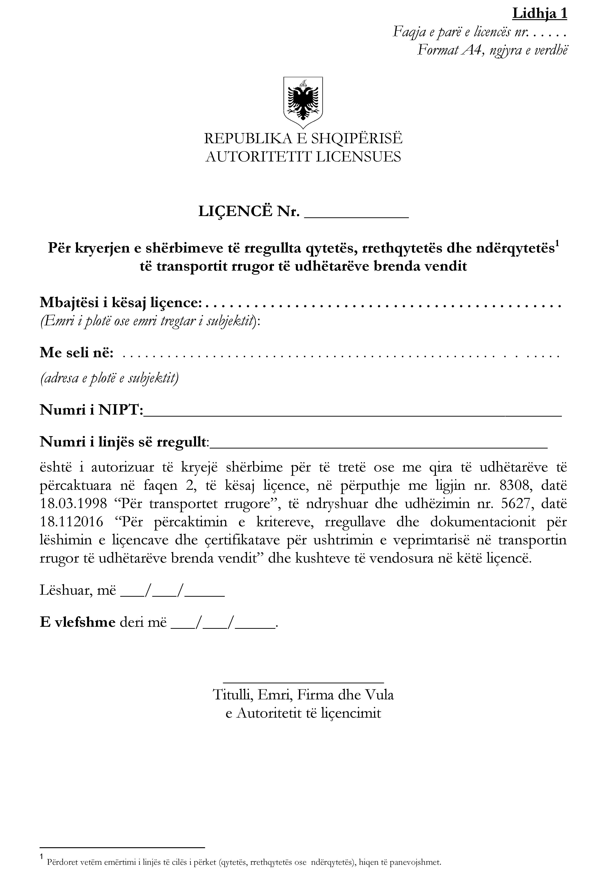

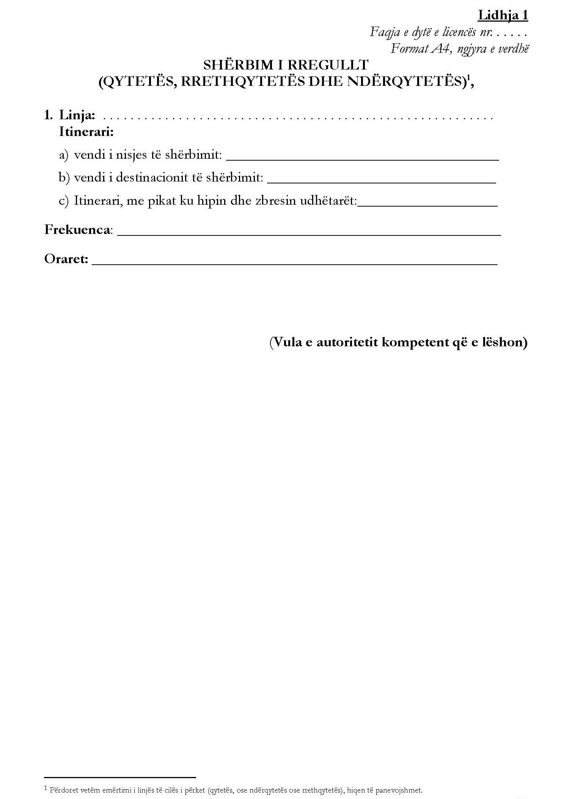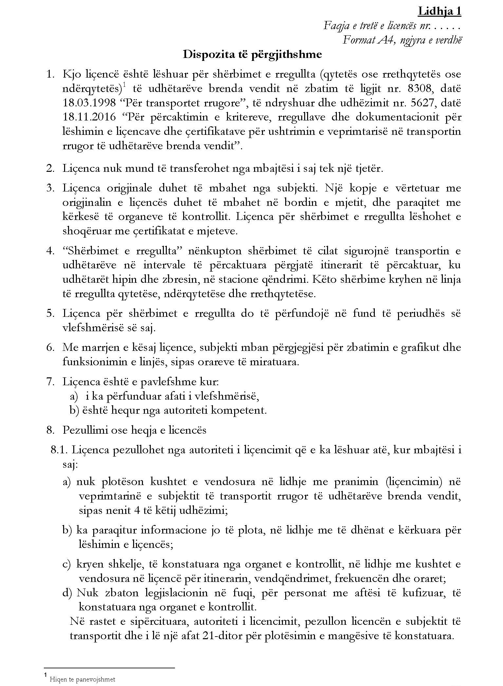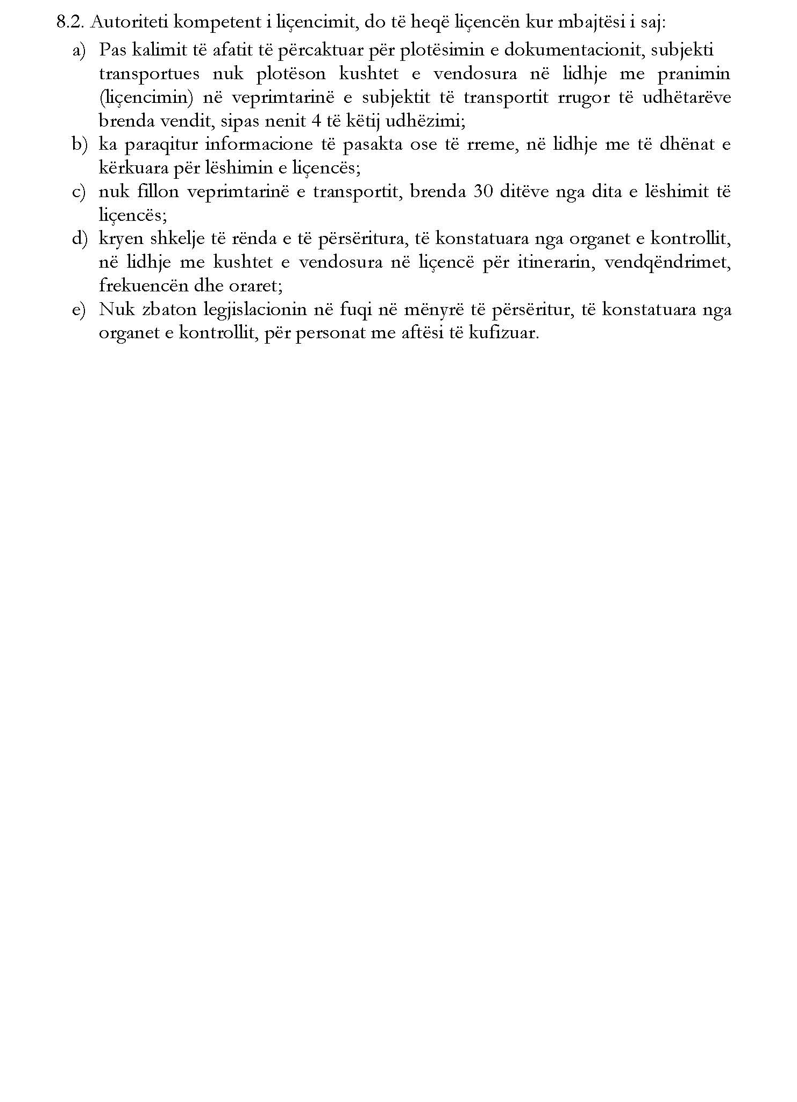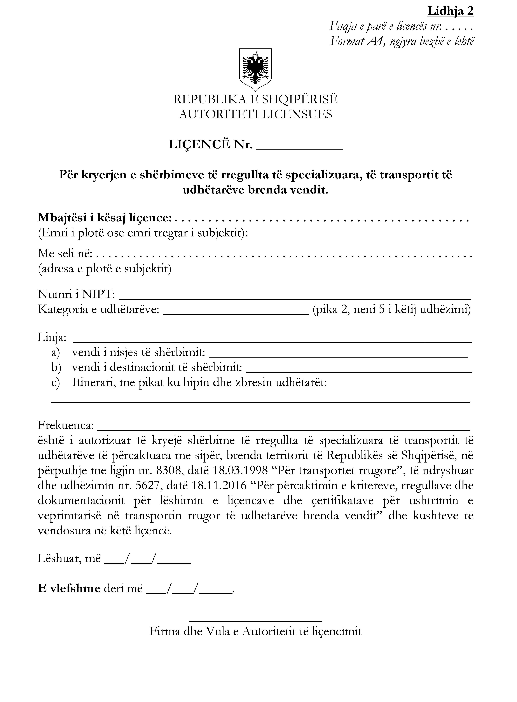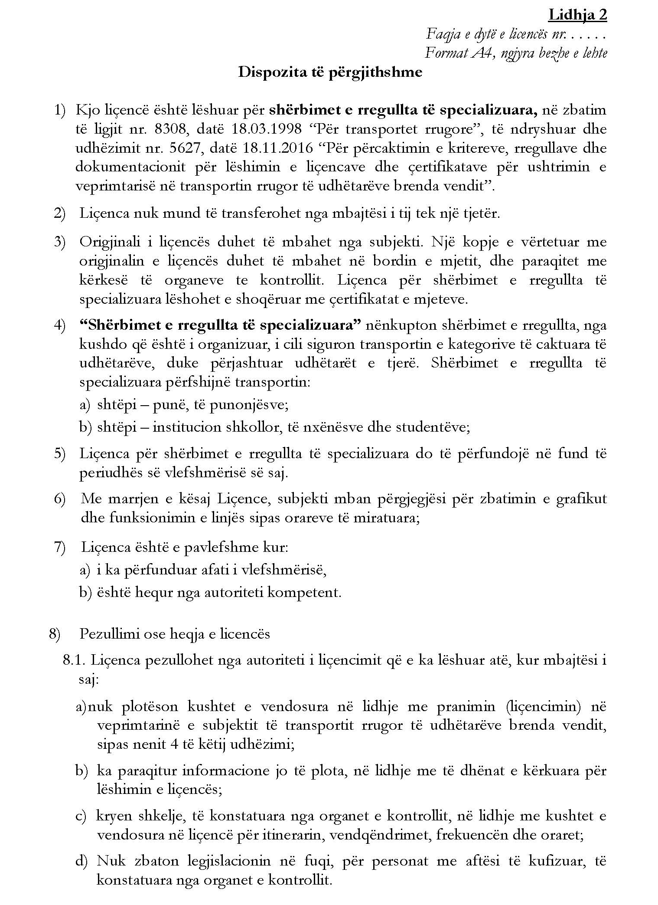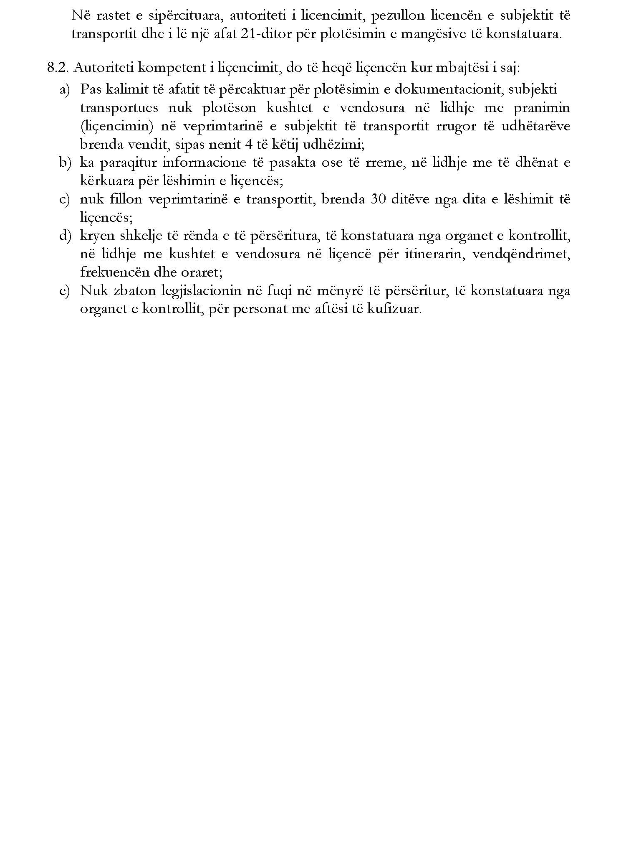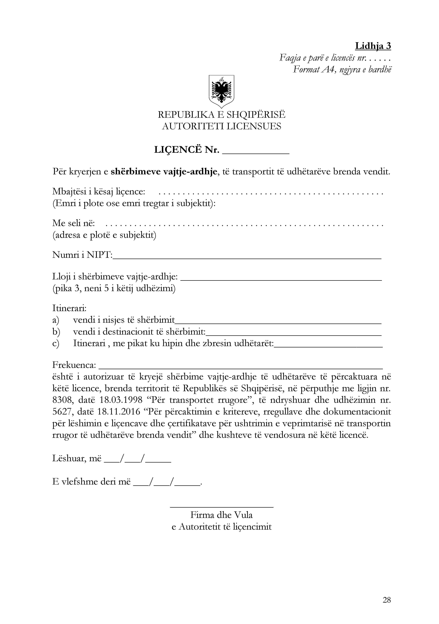
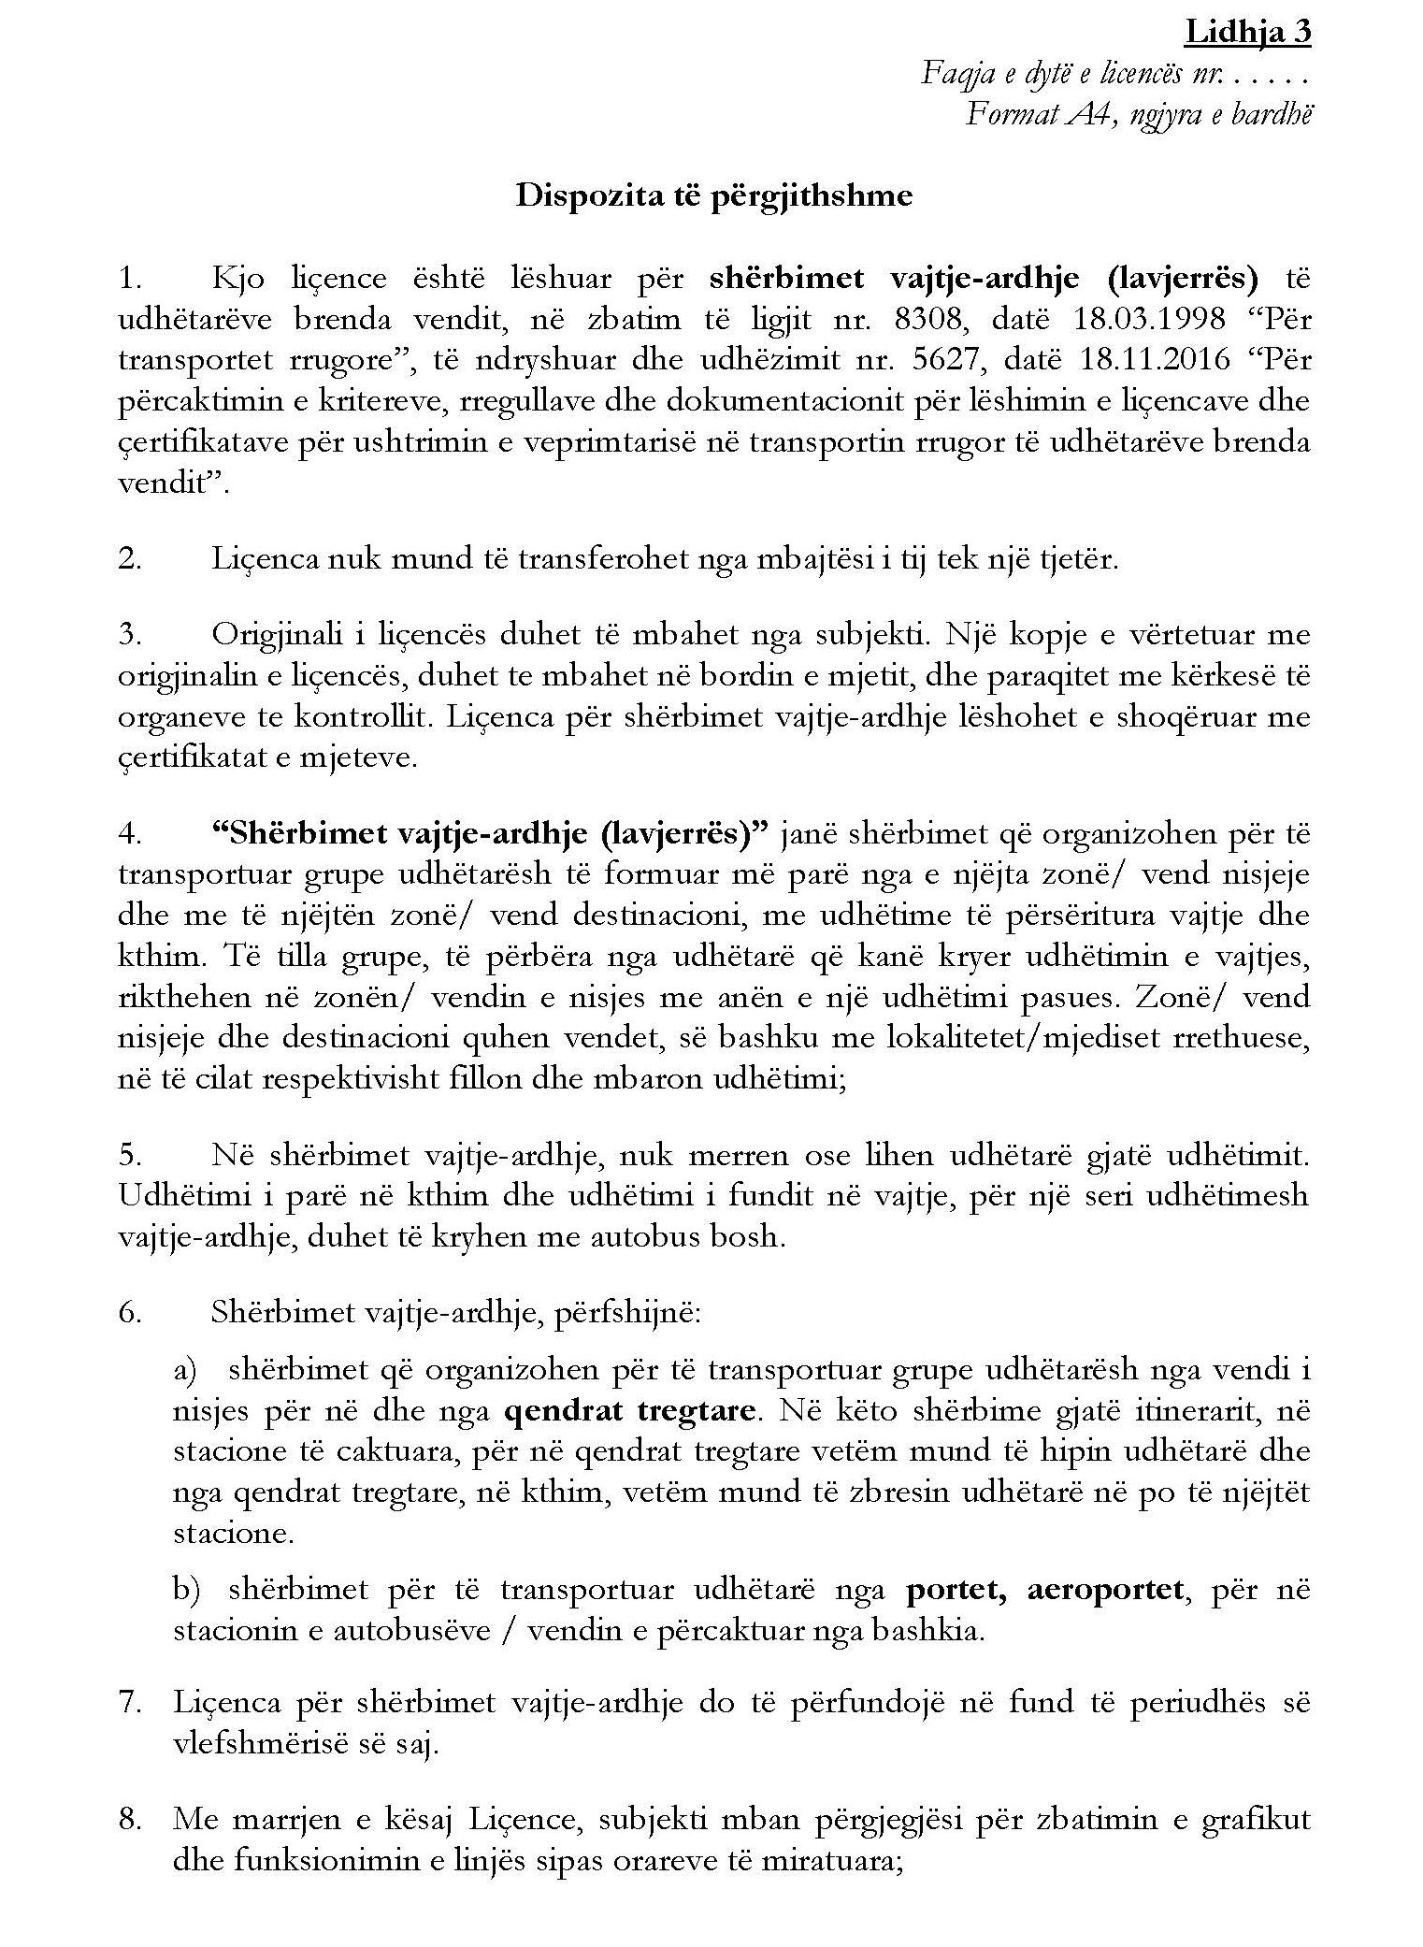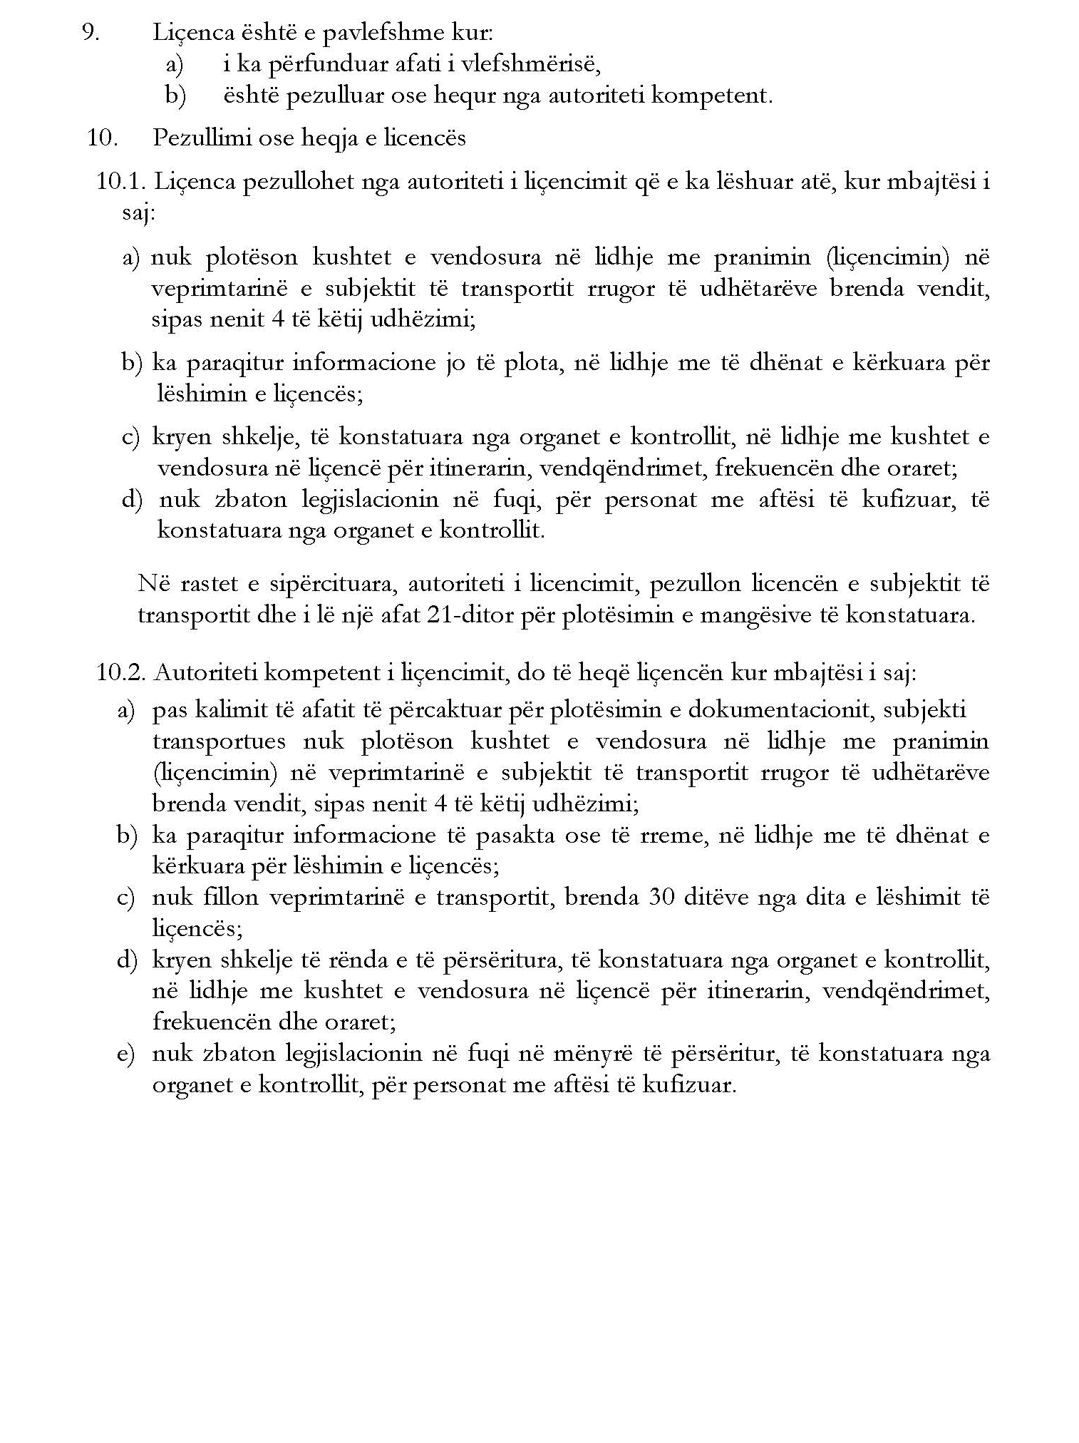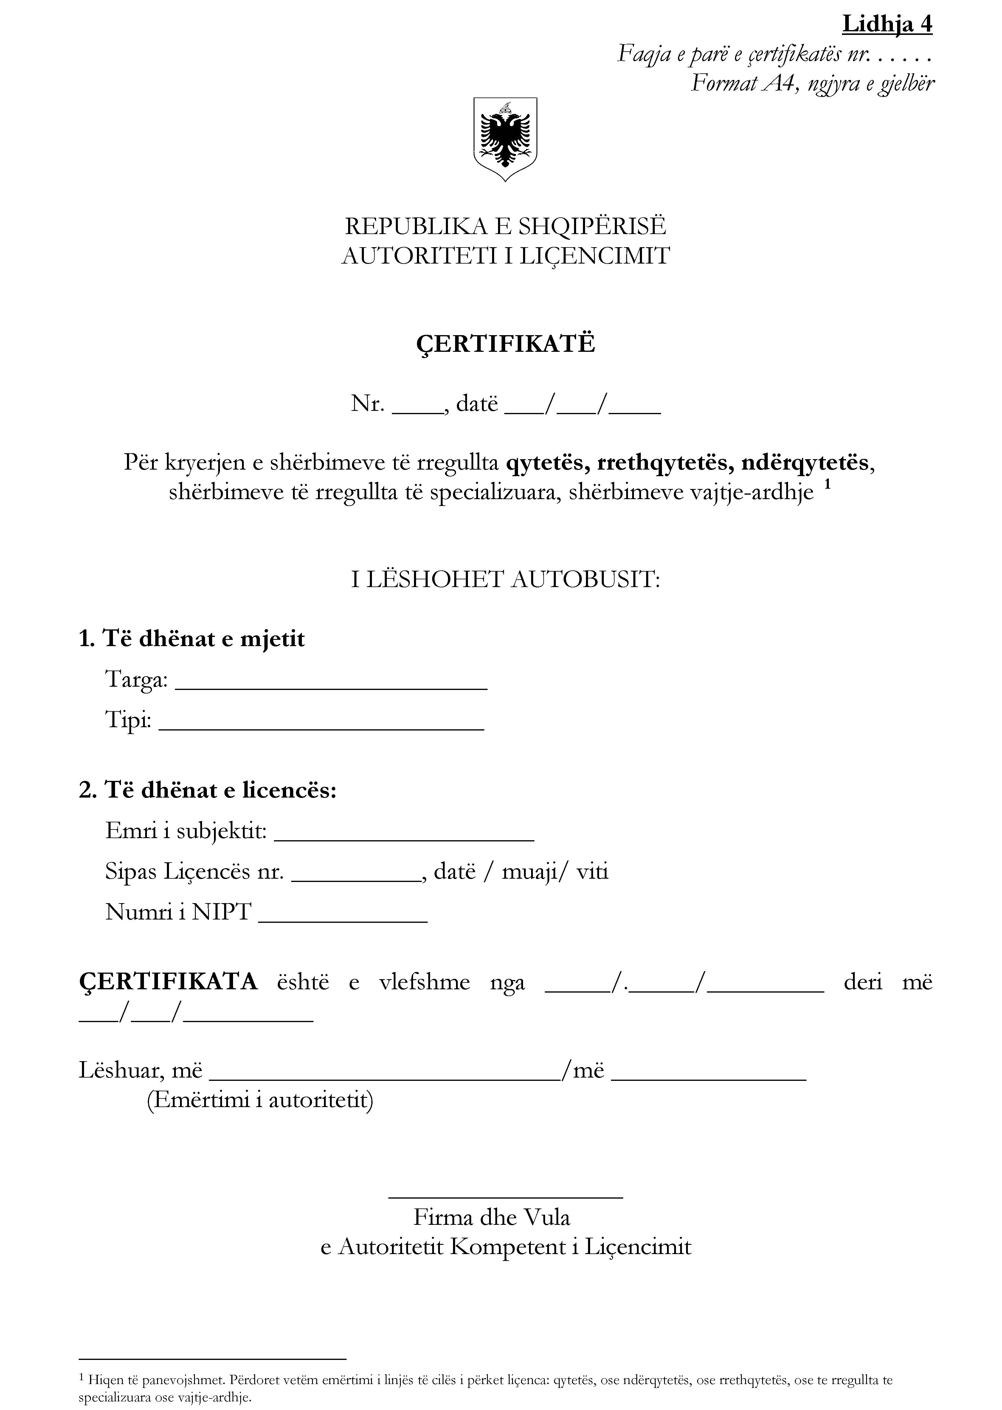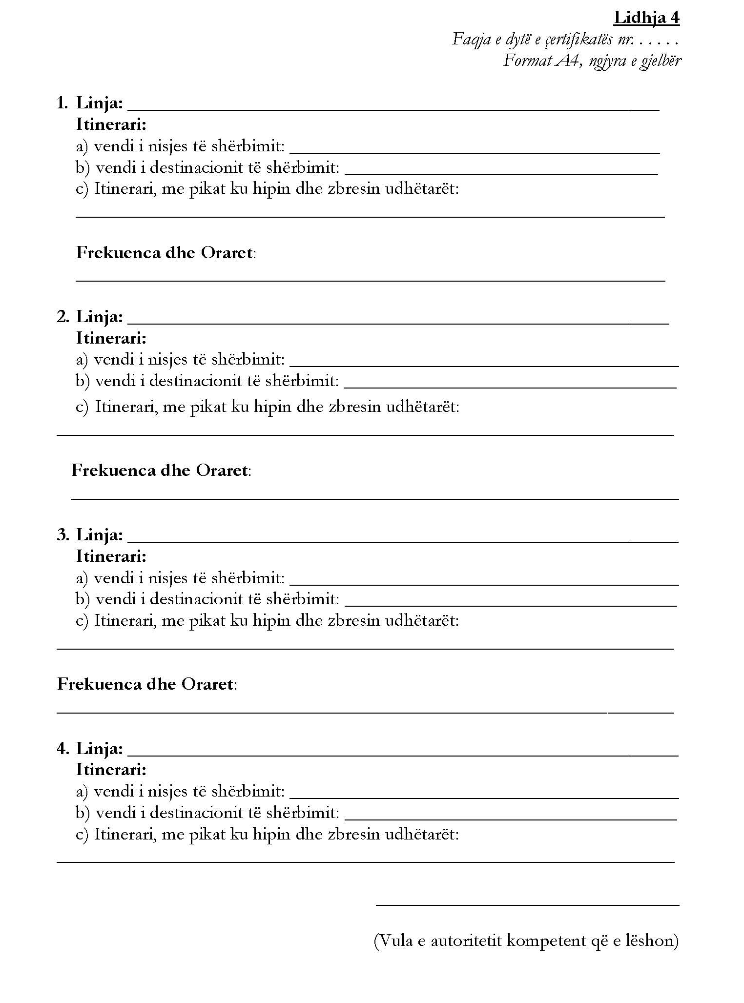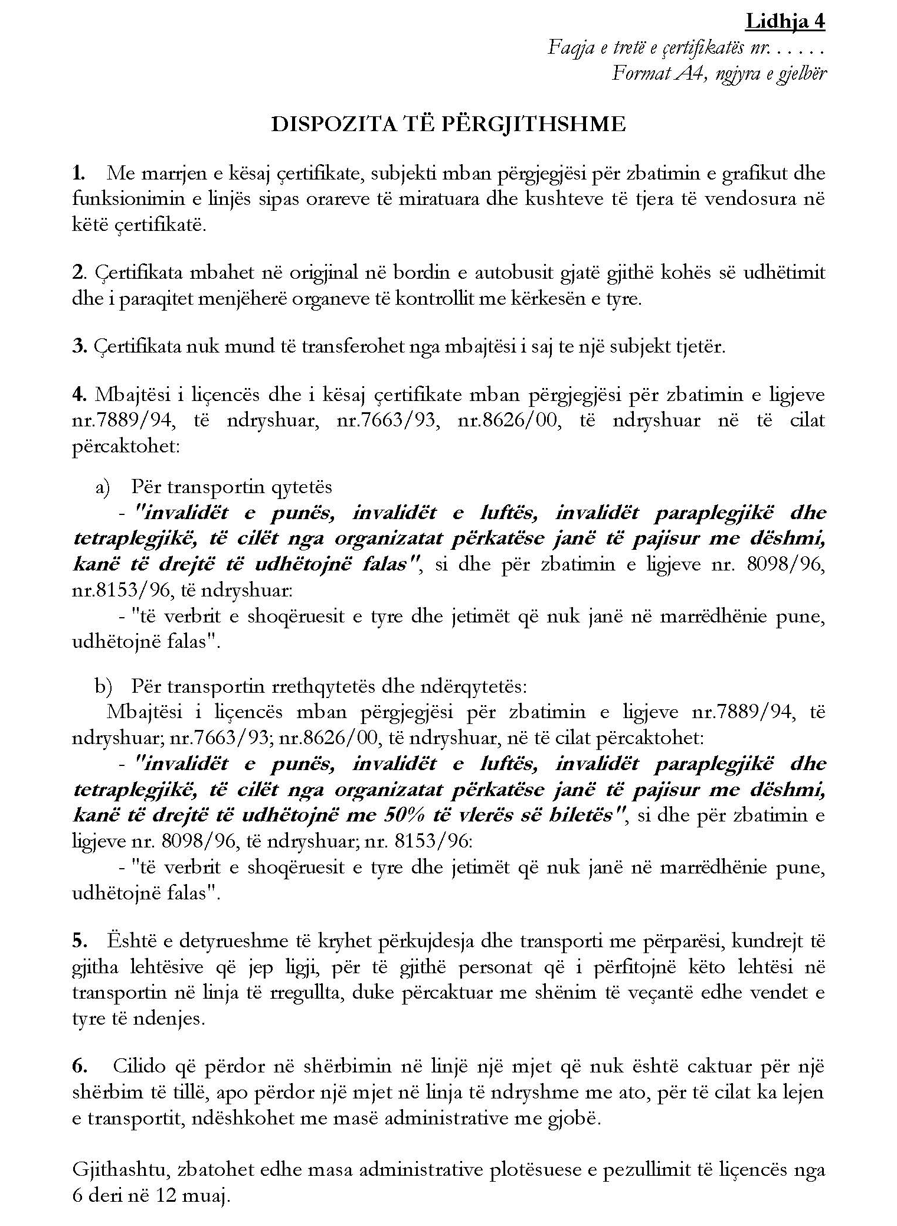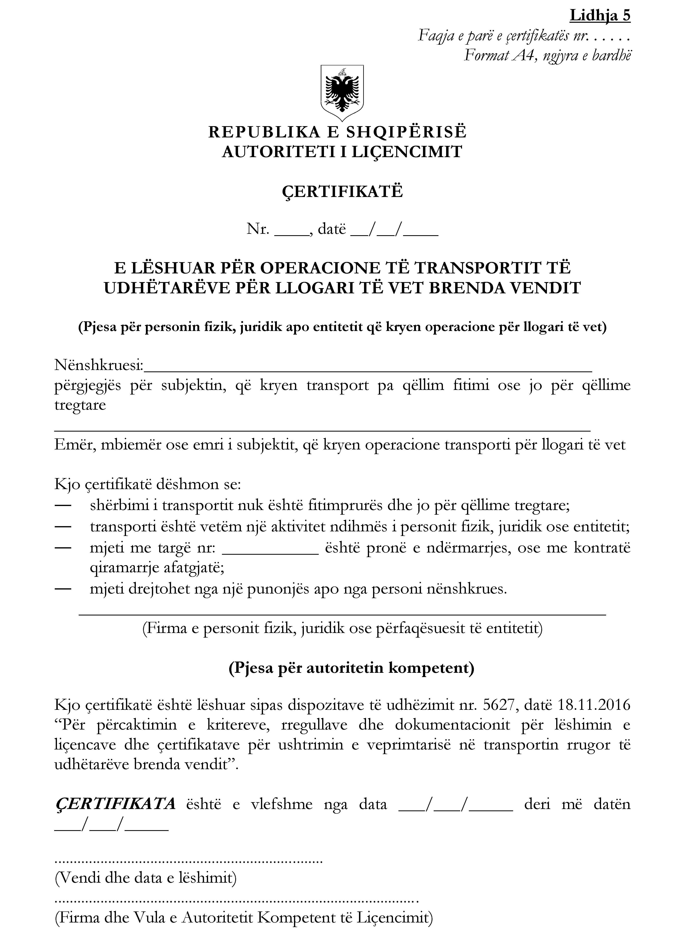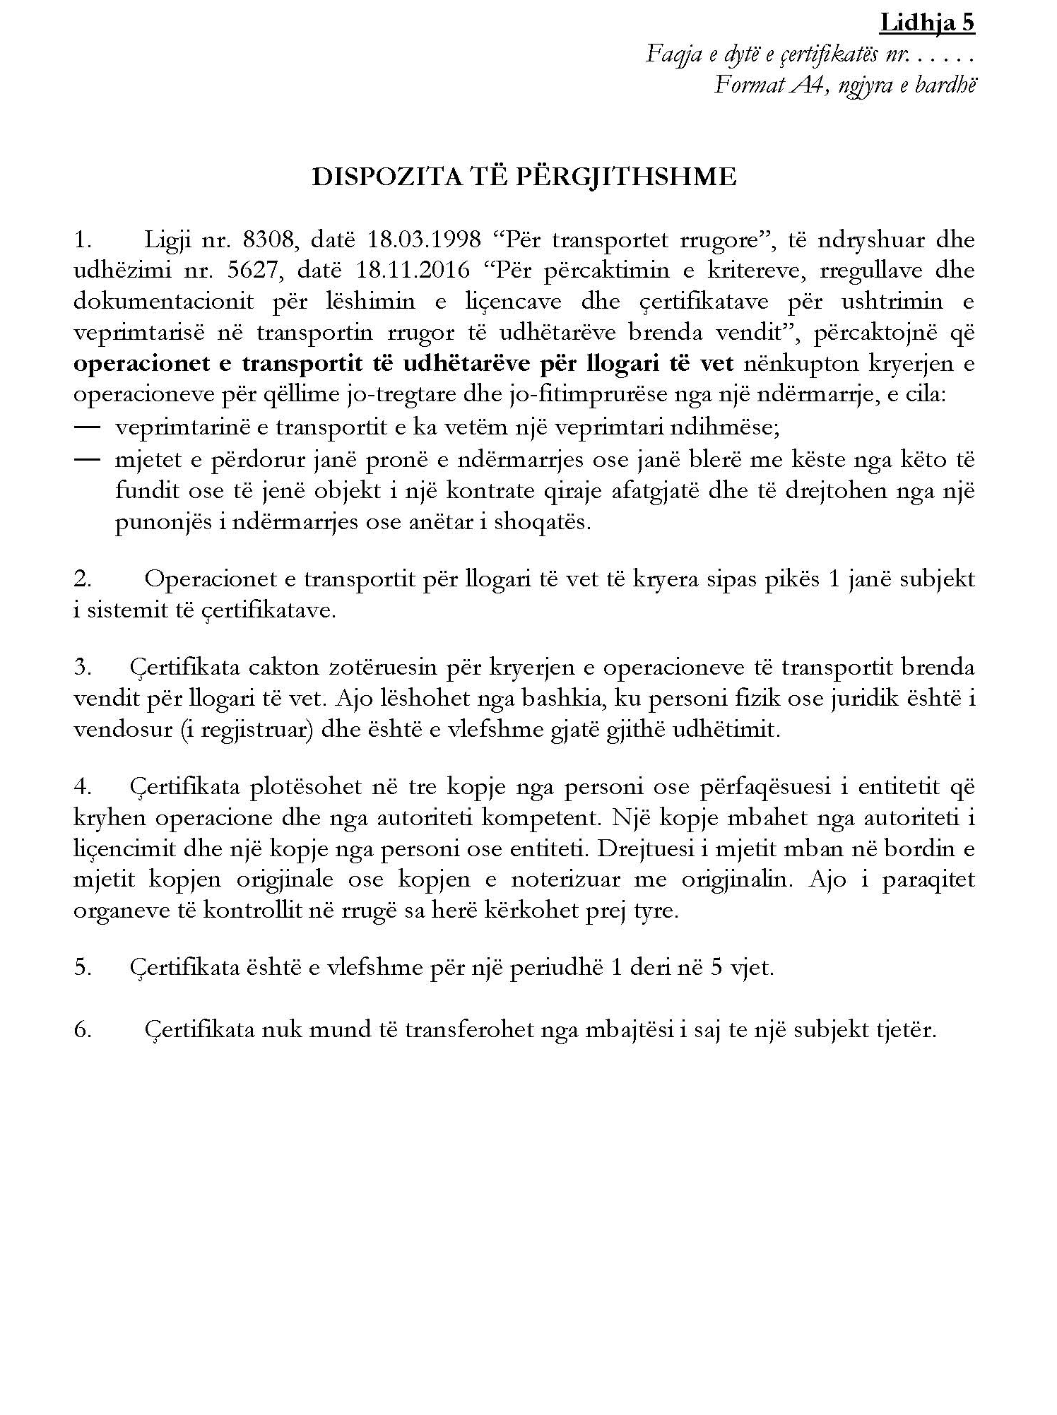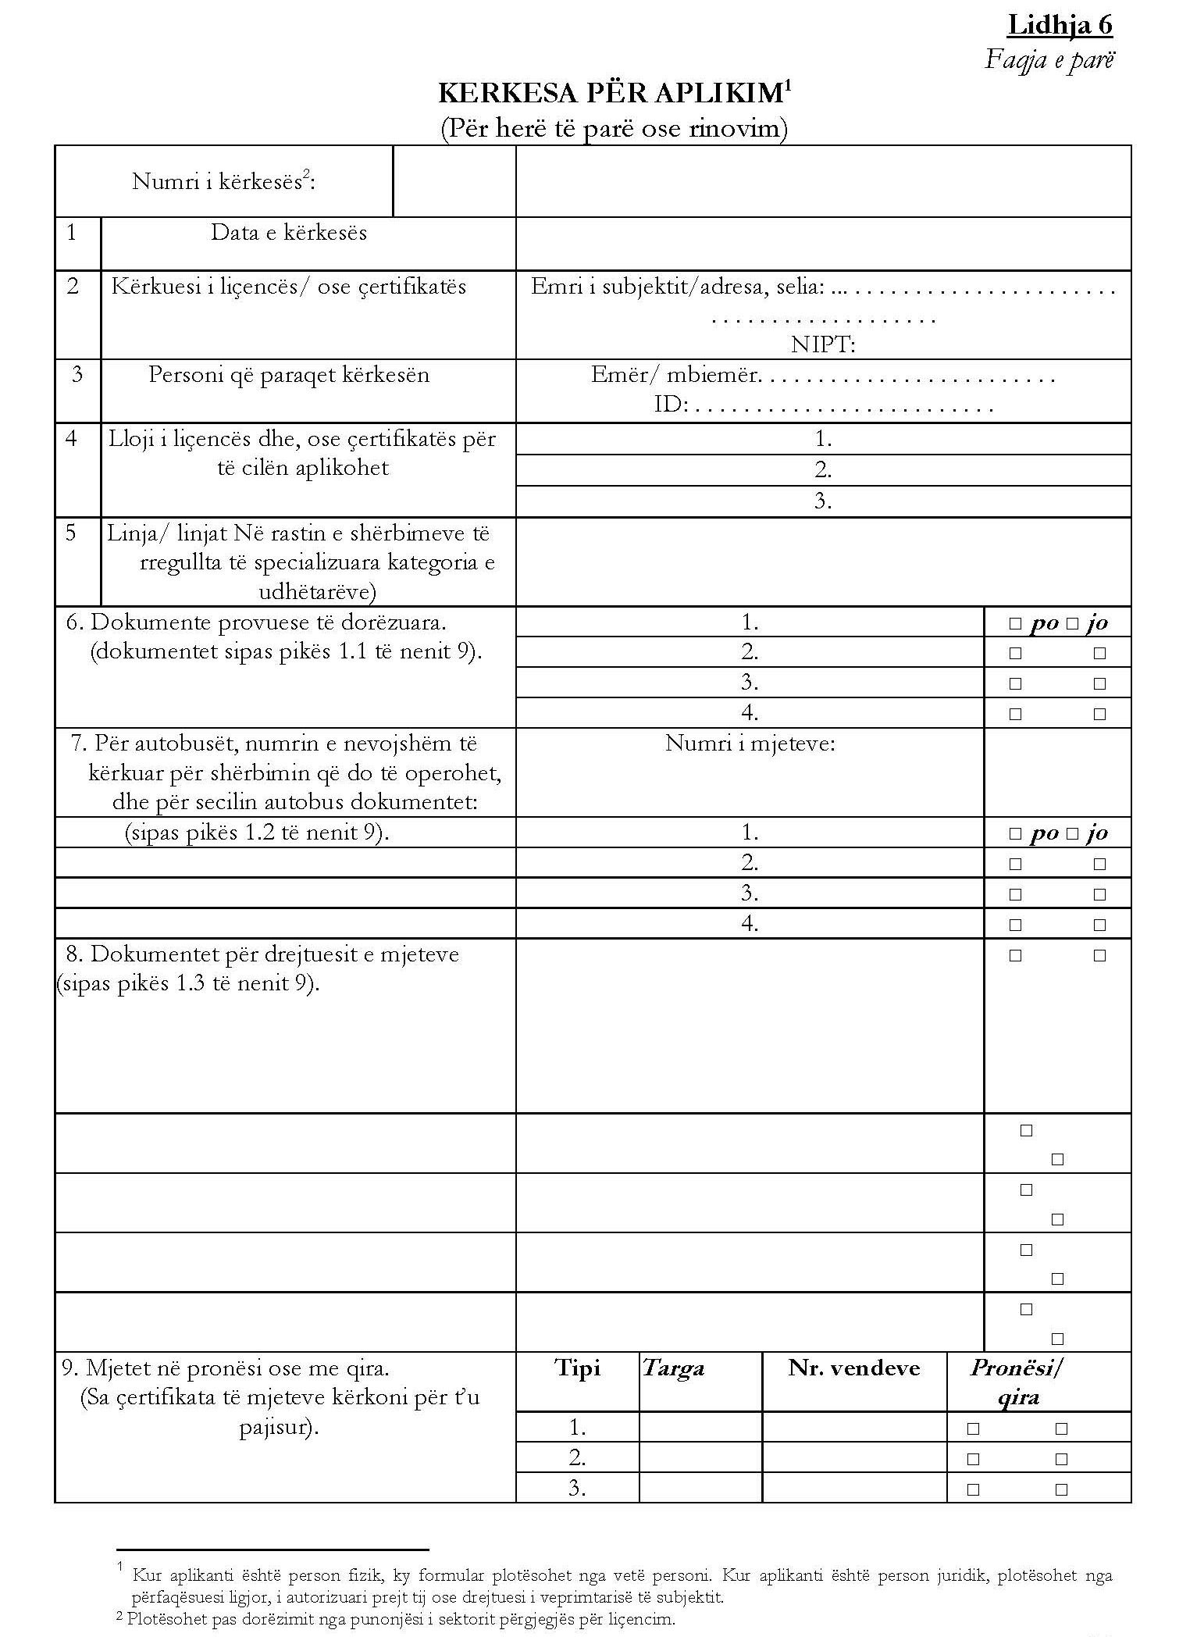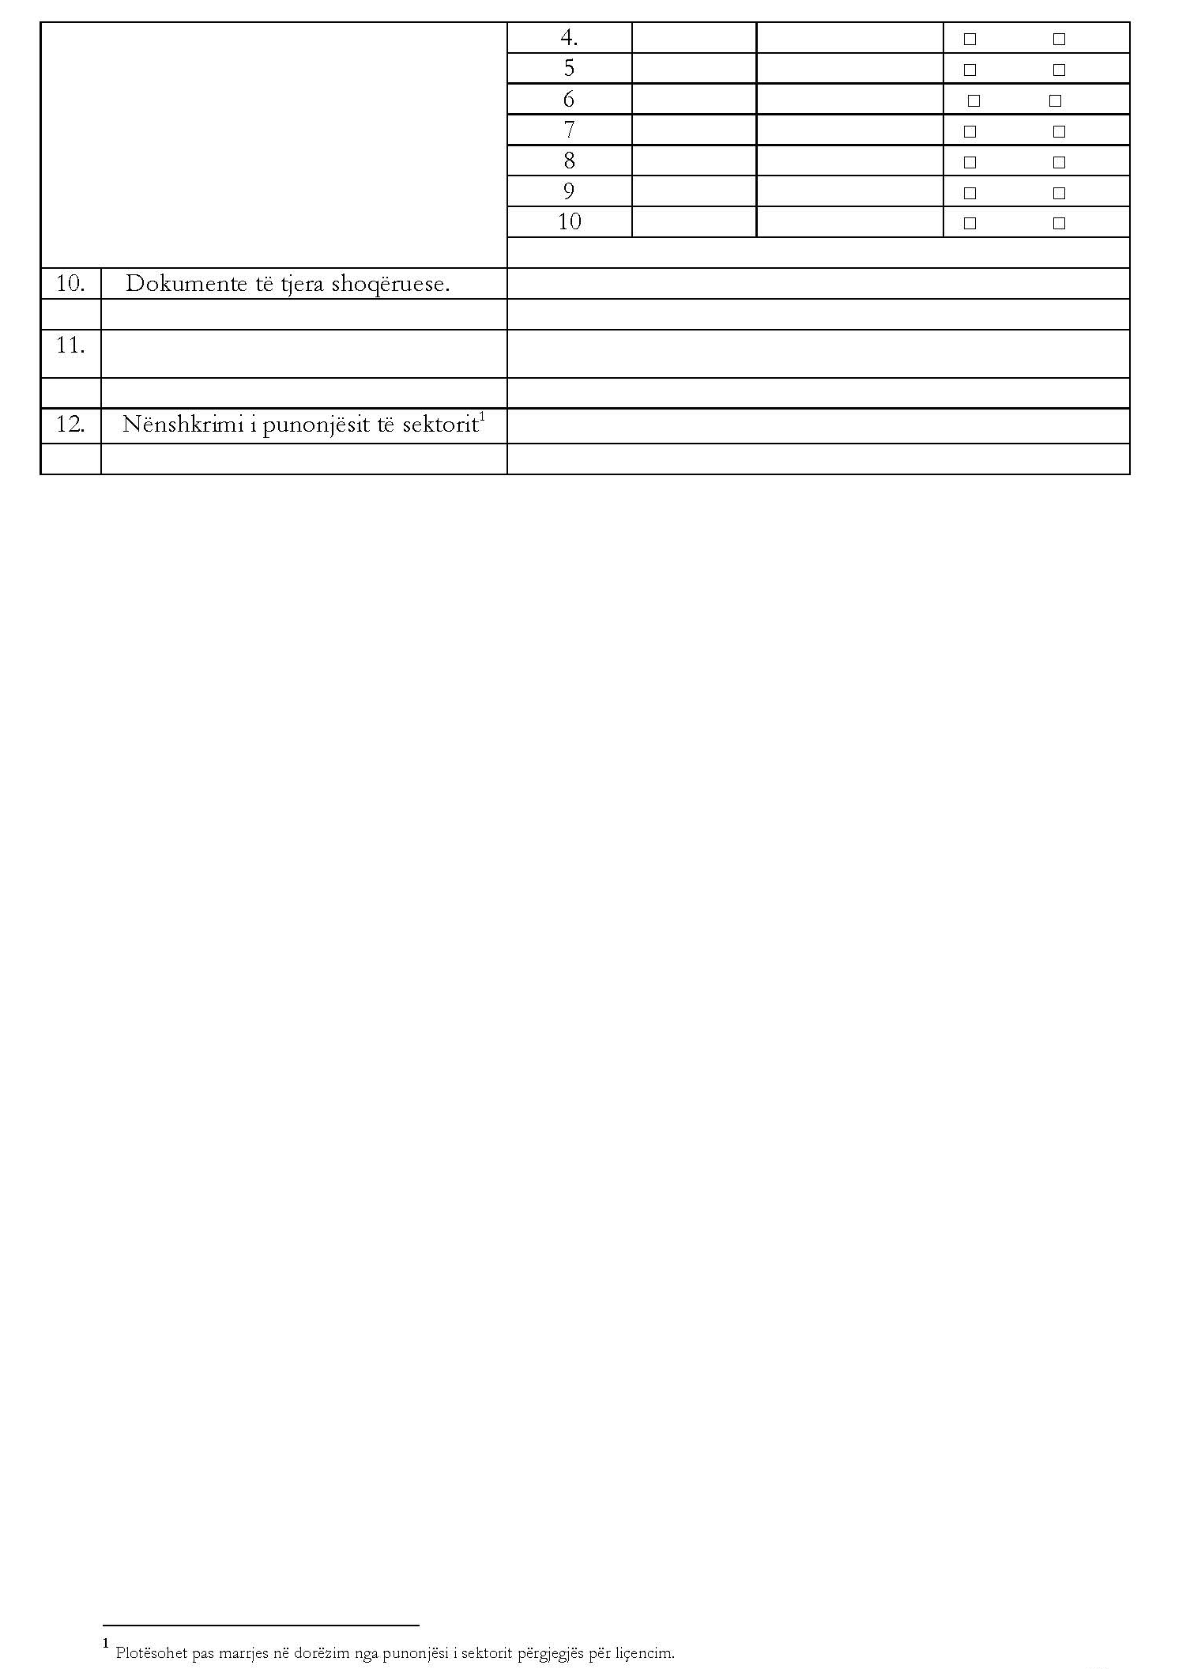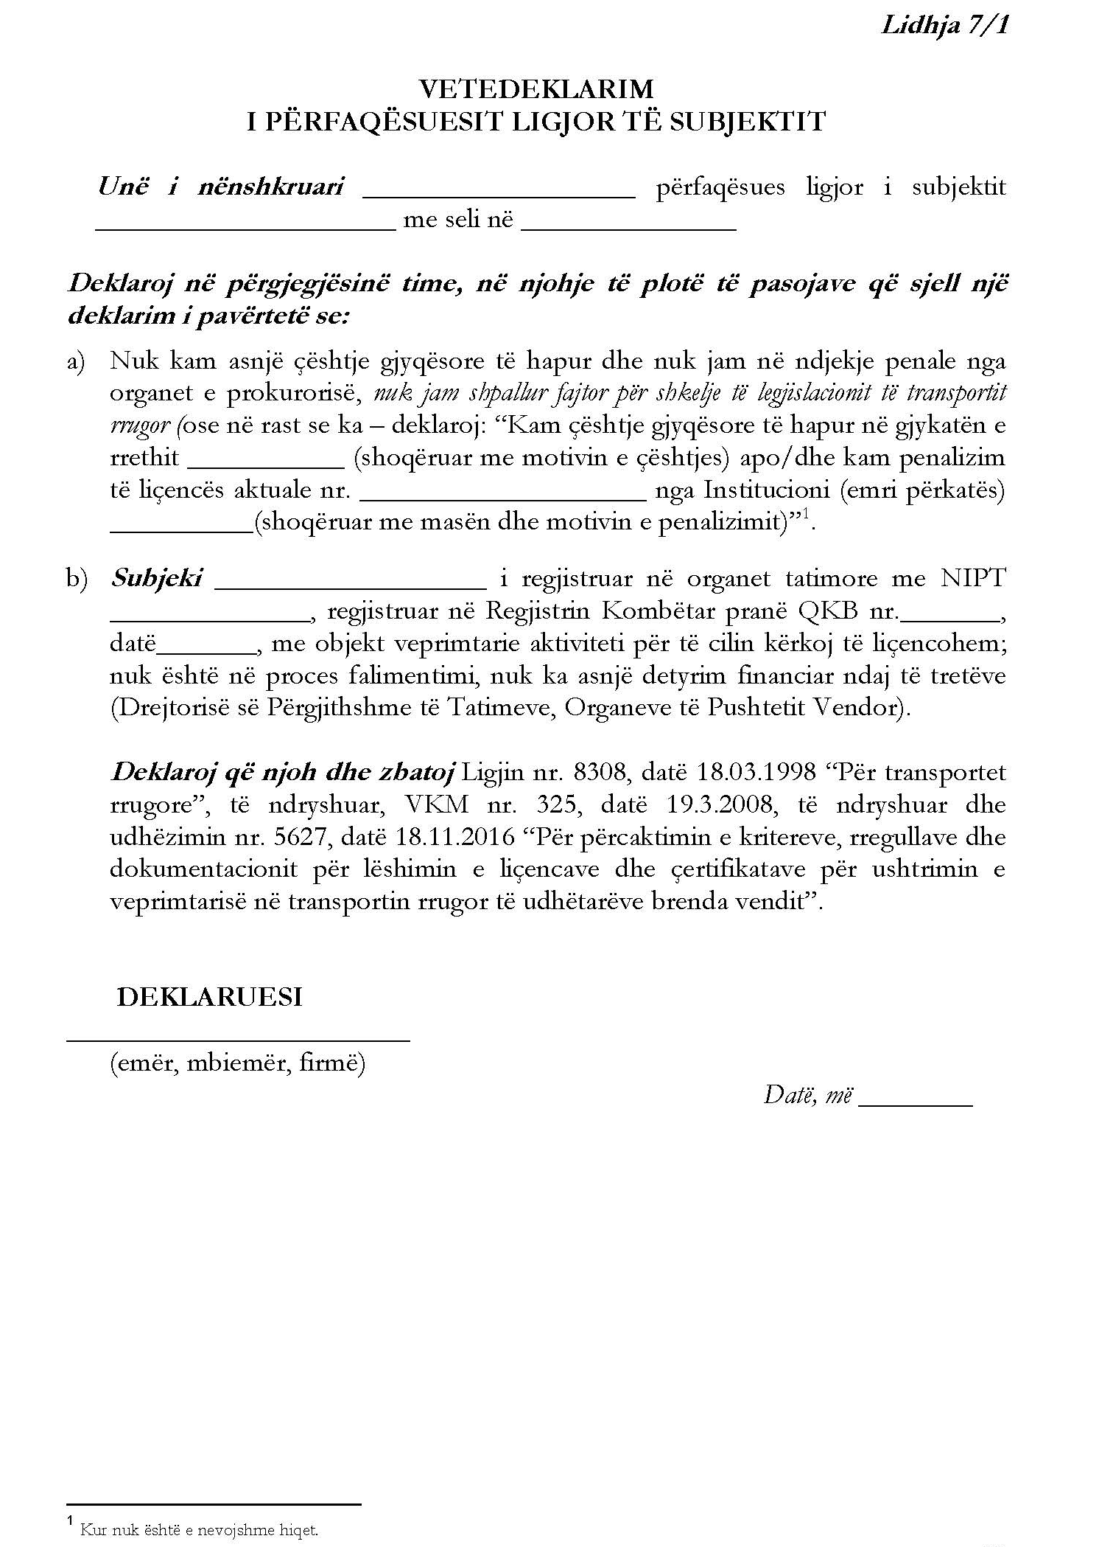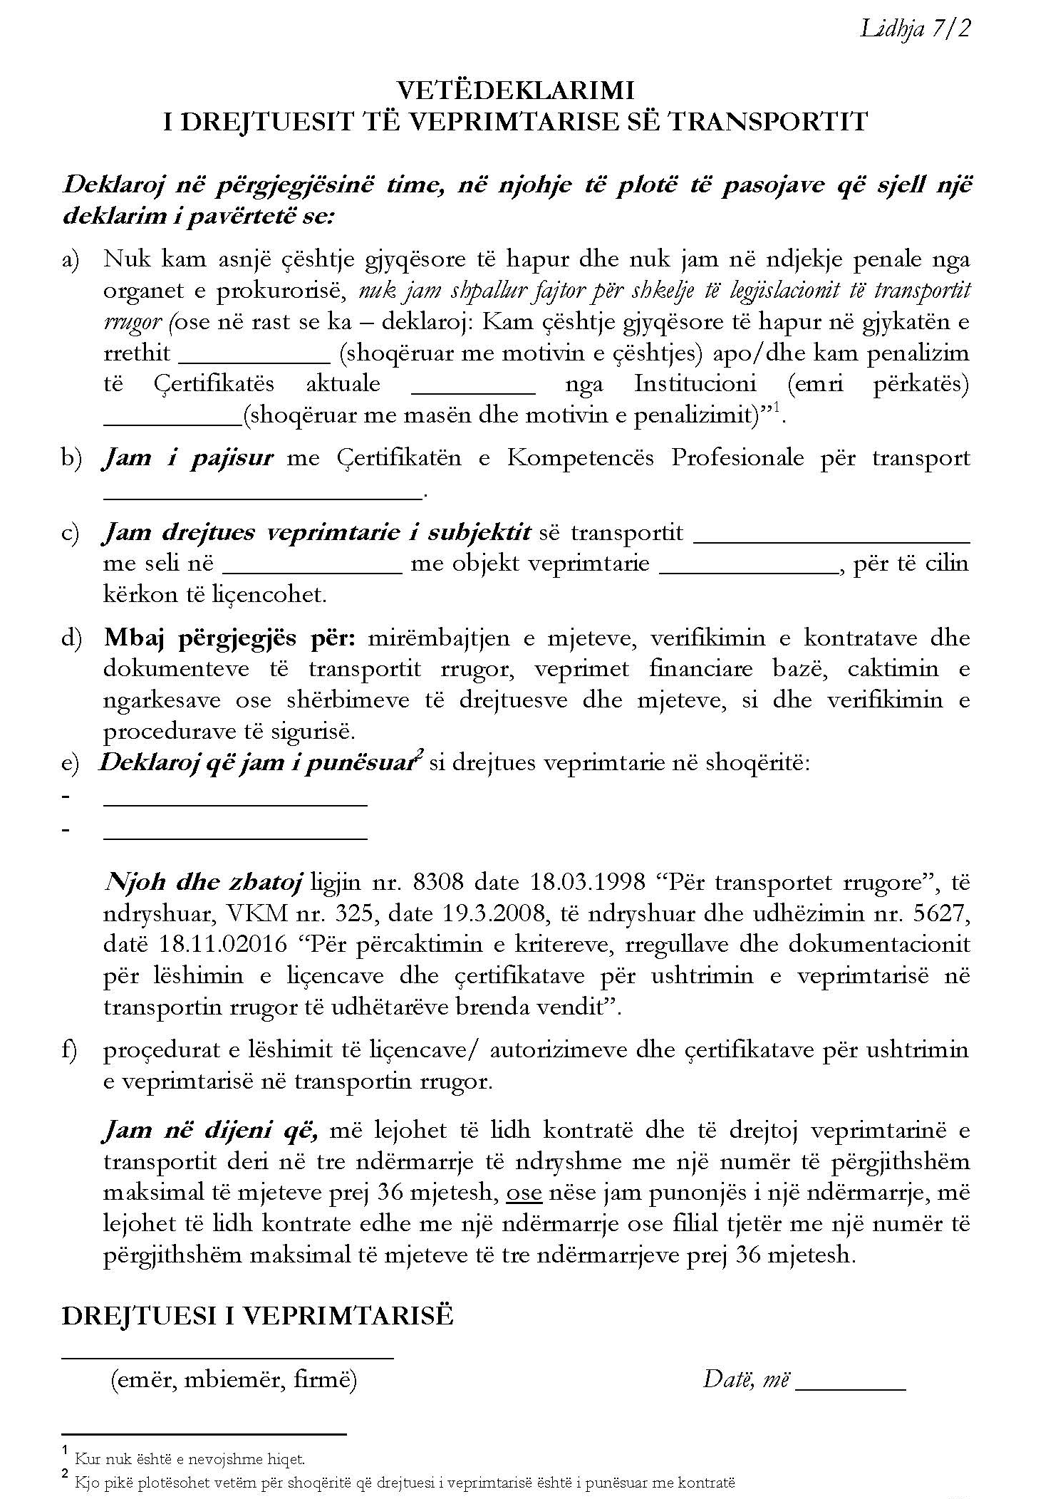

UDHËZIM

Nr. 5628, datë 18.11.2016

PЁR MIRATIMIN E RRJETIT TЁ LINJAVE NDЁRQYTETЁSE

Në zbatim të nenit 102, pika 4, të Kushtetutës së Republikës së Shqipërisë, neneve 16 dhe 19, të ligjit nr. 8308, datë 18.3.1998, “Për transportet rrugore”, të ndryshuar,

UDHËZOJ:

Neni 1
Qëllimi dhe fusha e zbatimit

Qëllimi i këtij udhëzimi është miratimi i rrjetit të linjave ndërqytetëse (kryesore dhe ushqyese), i cili përfshin itineraret e udhëtimit, stacionet e qëndrimit me numrin e orareve për secilën linjë, sipas aneksit 1 dhe aneksit 2, pjesë përbërëse e këtij udhëzimi.
Neni 2
Përkufizime

Të gjithë termat e përcaktuar në nenin 3, të ligjit nr. 8308, datë 18.3.1998, “Për transportet rrugore”, të ndryshuar, kanë të njëjtin kuptim edhe në këtë udhëzim, ndërsa kur termat e mëposhtëm përdoren në tekstin e këtij udhëzimi, kanë kuptim si më poshtë:
“Itinerar udhëtimi” është rruga që duhet të ndjekë gjatë udhëtimit një autobus në një linjë ndërqytetëse.
“Linjë kryesore” është linja që lidh:
a) një bashki qendër të një qarku me një bashki qendër të një qarku tjetër;
b) një bashki qendër qarku me një bashki jo qendër qarku të një qarku tjetër ose dy bashki jo qendër qarku të qarqeve të ndryshme.
“Linjë ushqyese” është linja që lidh dy bashki brenda një qarku.

Neni 3
Itinerari i linjave

1. Linja ndërqytetëse përfshin pikën e nisjes (vendi i nisjes), itinerarin, stacionet e përcaktuara gjatë itinerarit të linjës për hipjen apo zbritjen e udhëtarëve dhe pikën mbërritjes (vendi i mbërritjes).
2. Transporti në linjat kryesore kryhet pa ndalime ose me ndalime në stacionet e përcaktuara gjatë itinerarit të linjës.
3. Transporti në linjat ushqyese kryhet me ndalime në stacionet e përcaktuara gjatë itinerarit të linjës, në përputhje me rrjetin e linjave.
4. Pika e nisjes (vendi i nisjes) dhe pika e mbërritjes (vendi i mbërritjes) është qyteti qendër bashkie dhe/ose qyteti që është në përbërje të bashkisë.
5. Stacione të një linje kryesore ose ushqyese, janë qytetet e përcaktuara gjatë itinerarit dhe të nënvizuara, në të cilat lejohet ndalimi, (hipja dhe zbritja e udhëtarëve).

Neni 4
Monitorimi

1. Ministria e Transportit dhe Infrastrukturës në bashkëpunim me Institutin e Transportit dhe organet e specializuara të kontrollit të transportit, të përcaktuara sipas kuadrit ligjor në fuqi, do kryejnë për një periudhë nga 3–9 muaj monitorimin e zbatimit dhe funksionimit të rrjetit të linjave ndërqytetëse, sipas aneksit 1 të këtij udhëzimi.
2. Në përfundim të monitorimit sipas pikës 1 të këtij neni, ministrit përgjegjës për transportin i paraqitet një raport, me propozimet përkatëse të arsyetuara për korrigjime ose modifikime të mundshme.
Neni 5
Vlefshmëria

1. Rrjeti i linjave sipas aneksit 1 dhe aneksit 2, të këtij udhëzimi, hyn në fuqi më 1 janar 2017.
2. Linjat ushqyese me distancë deri në 15 km dhe të përfshira në aneksin 2, të cilat lidhin bashkitë brenda të njëjtit qark, do të trajtohen nga bashkitë përkatëse. Organet e specializuara të kontrollit të transportit, në bashkëpunim me bashkitë, do kryejnë në vazhdimësi monitorimin e zbatimit dhe funksionimit të këtyre linjave, në përputhje me kuadrin ligjor në fuqi.

Neni 6
Miratimi, heqja dhe ndryshimi

1. Ministri miraton shtimin, heqjen dhe ndryshimin e linjave, dhe numrit të orareve, në mbështetje të nevojave të lëvizjes së udhëtarëve për, në, ose nga bashkitë qendër qarku, bashkitë e tjera dhe destinacionet dimërore apo verore dhe qendrat historike.
2. Stacionet e linjave ndërqytetëse do të përcaktohen gjatë procedurës së licencimit, në bazë të kërkesës së aplikantit dhe vendimmarrjes së ministrit.
Ky udhëzim hyn në fuqi me botimin në Fletoren Zyrtare.

MINISTRI I TRANSPORTIT DHE INFRASTRUKTURËS
Sokol Dervishaj

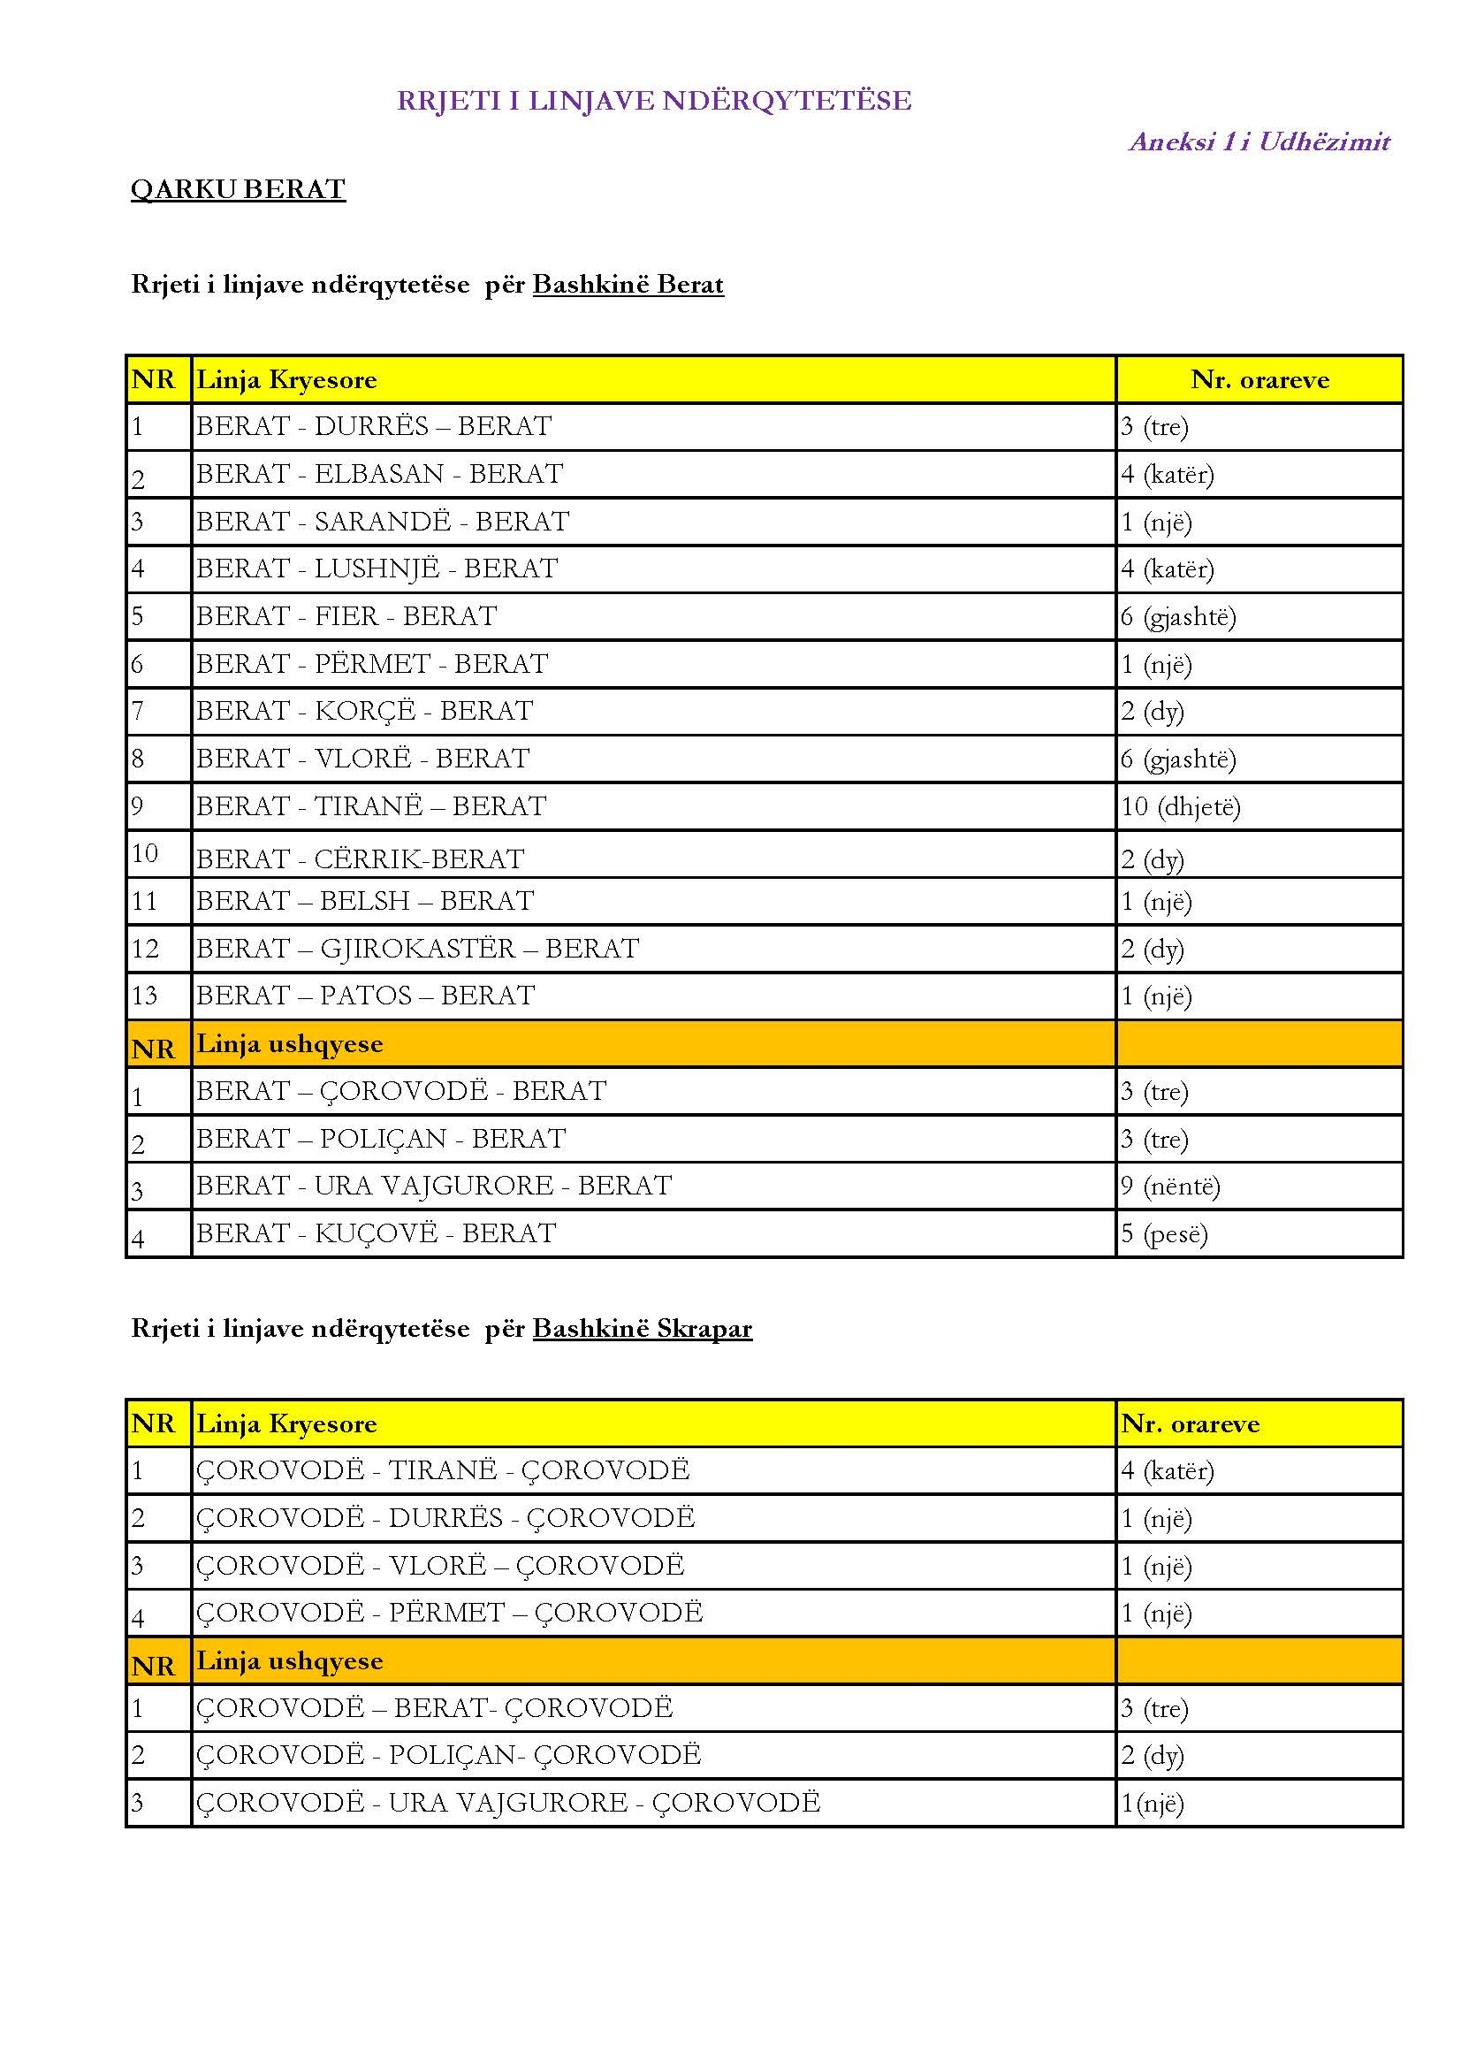

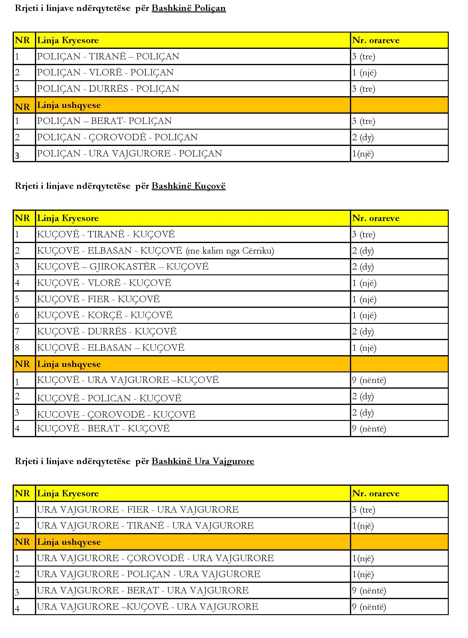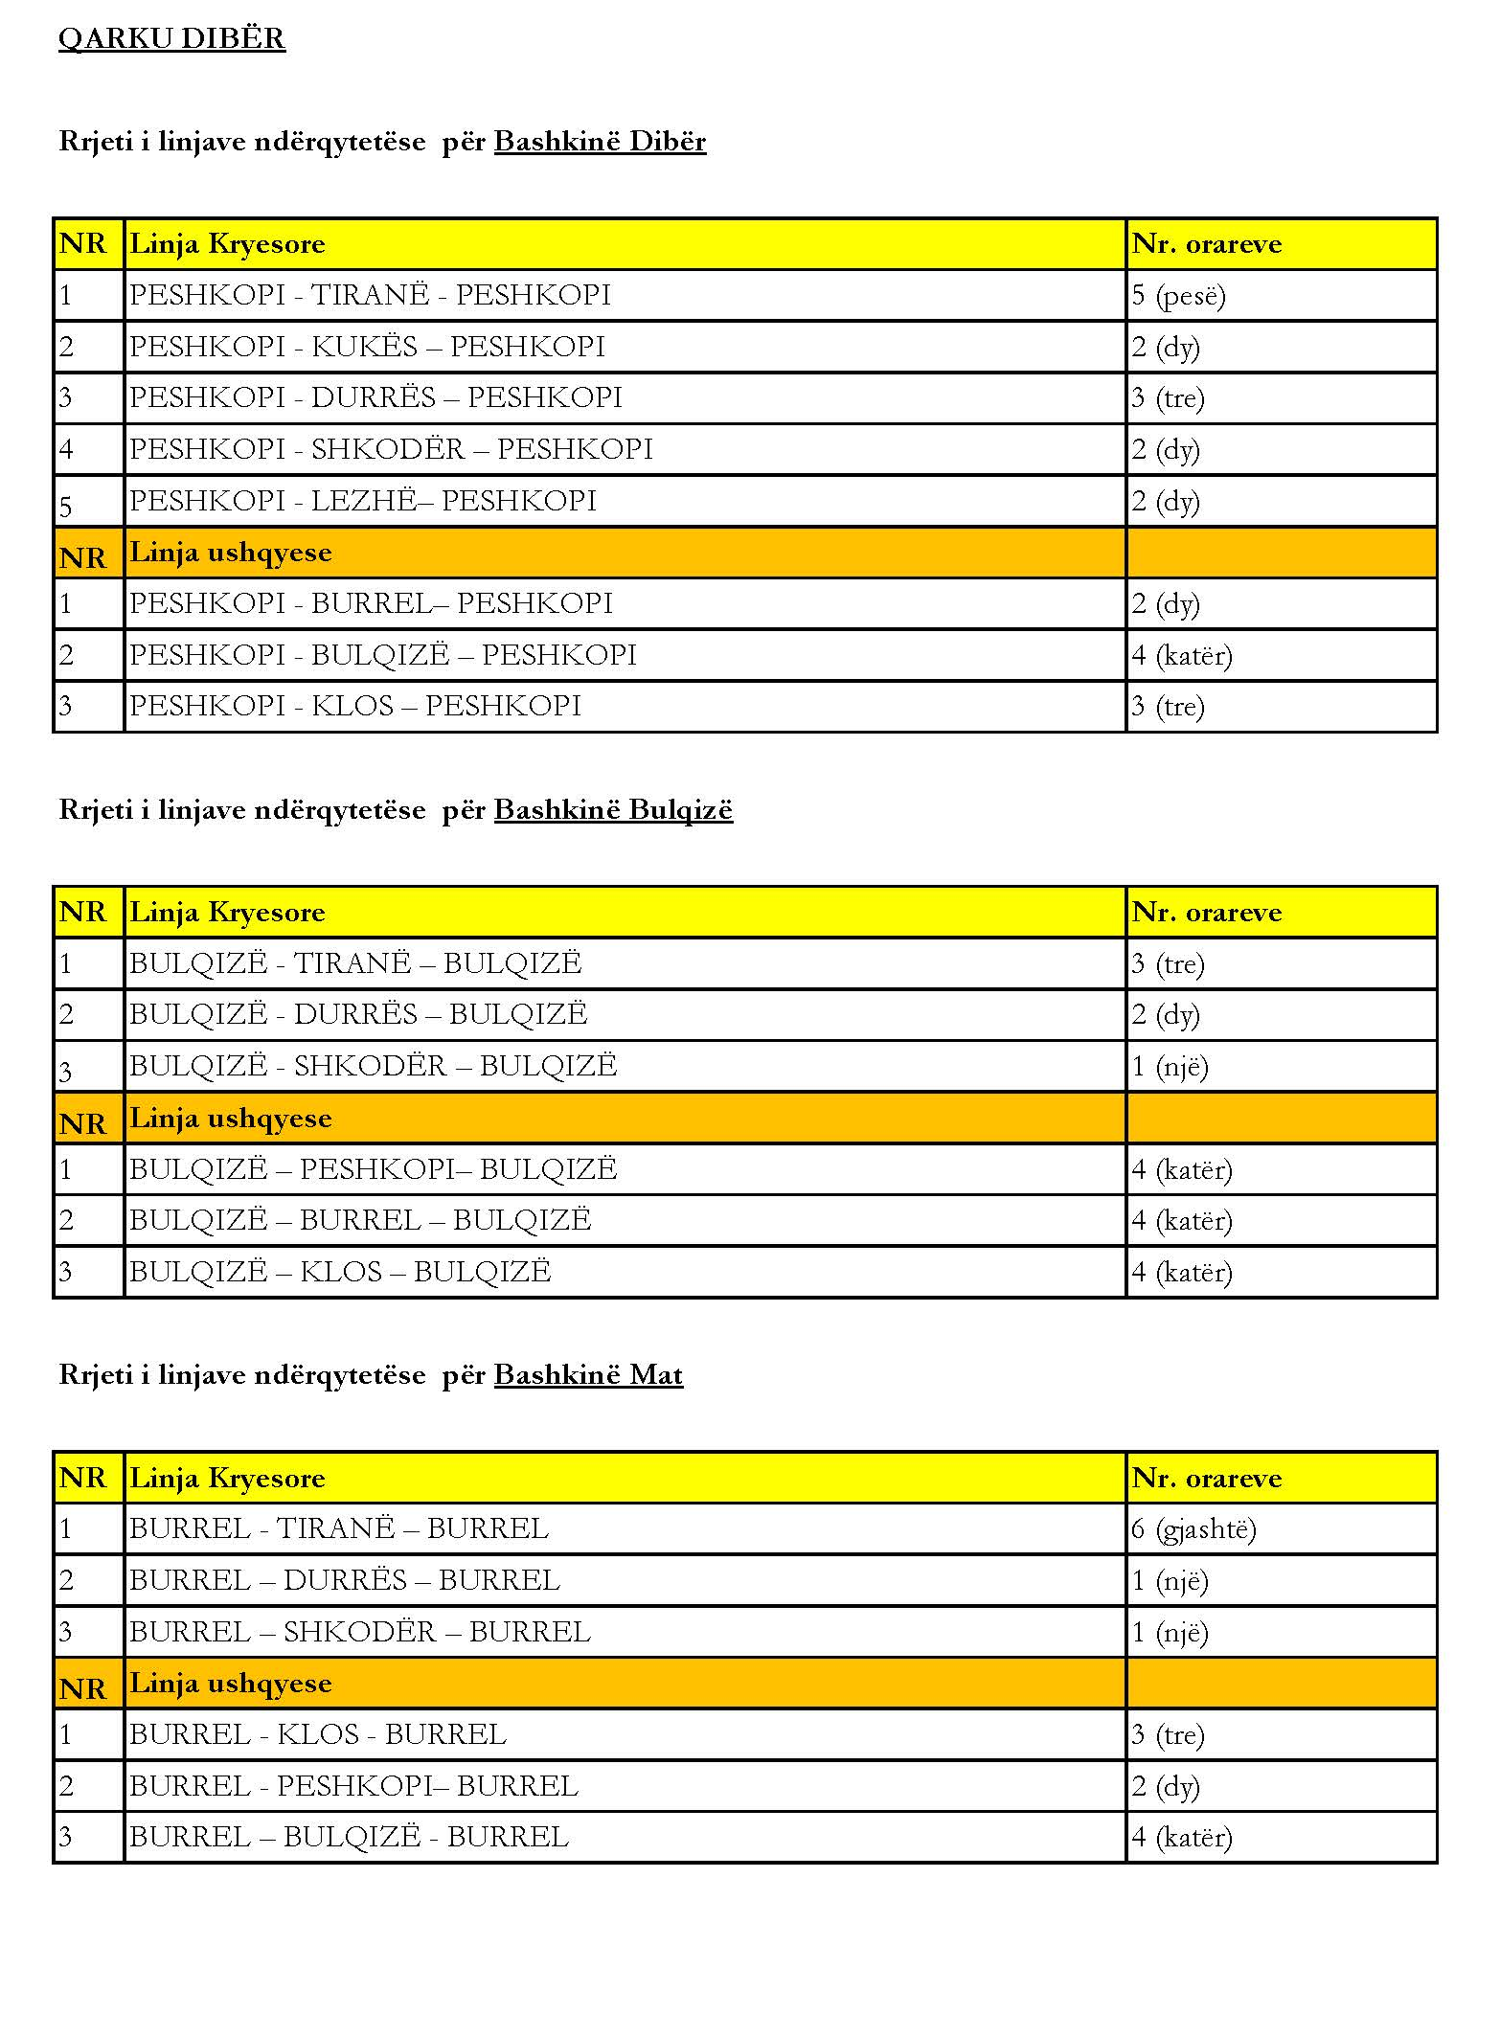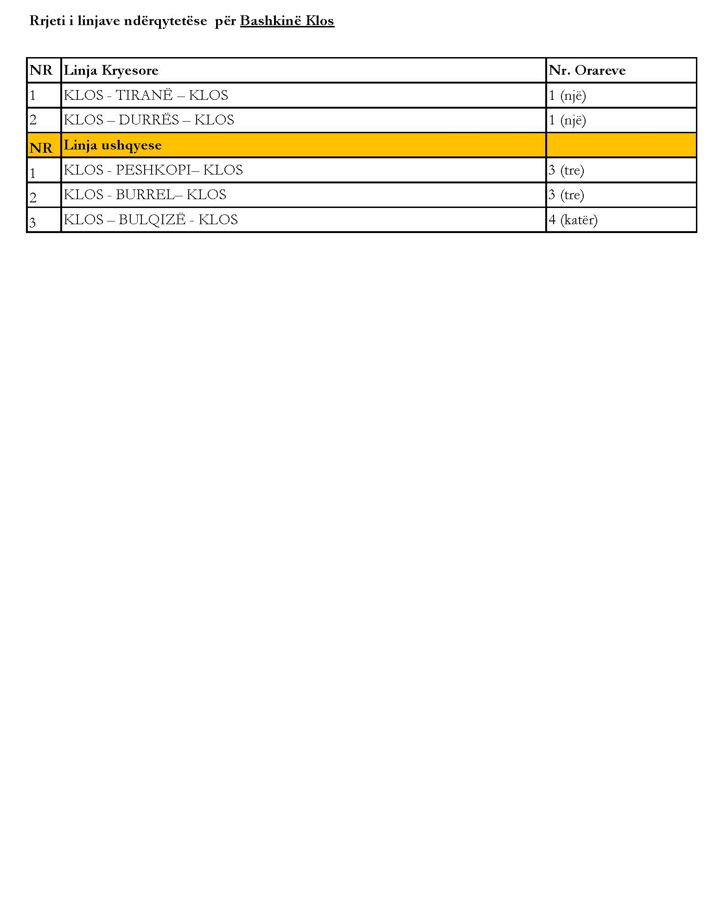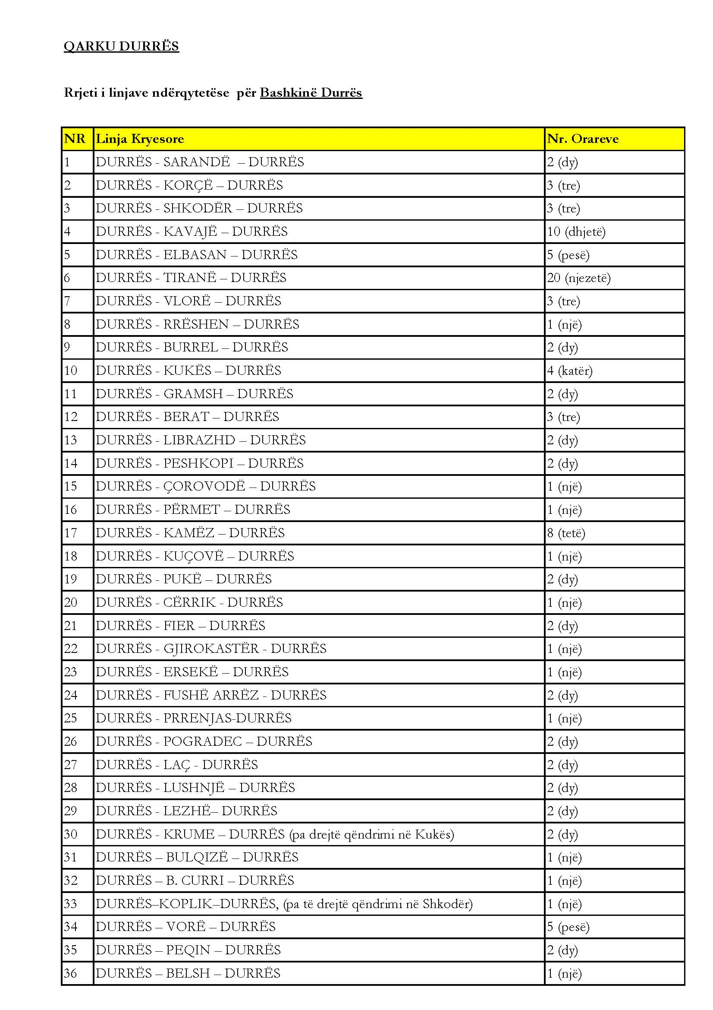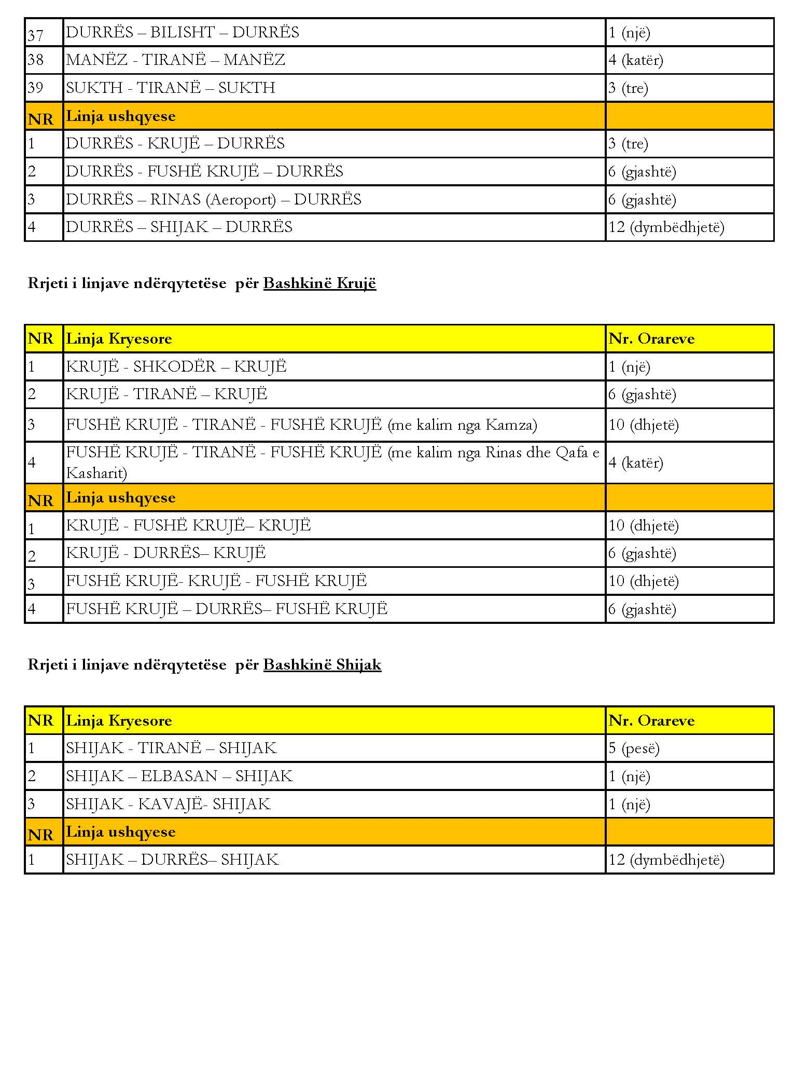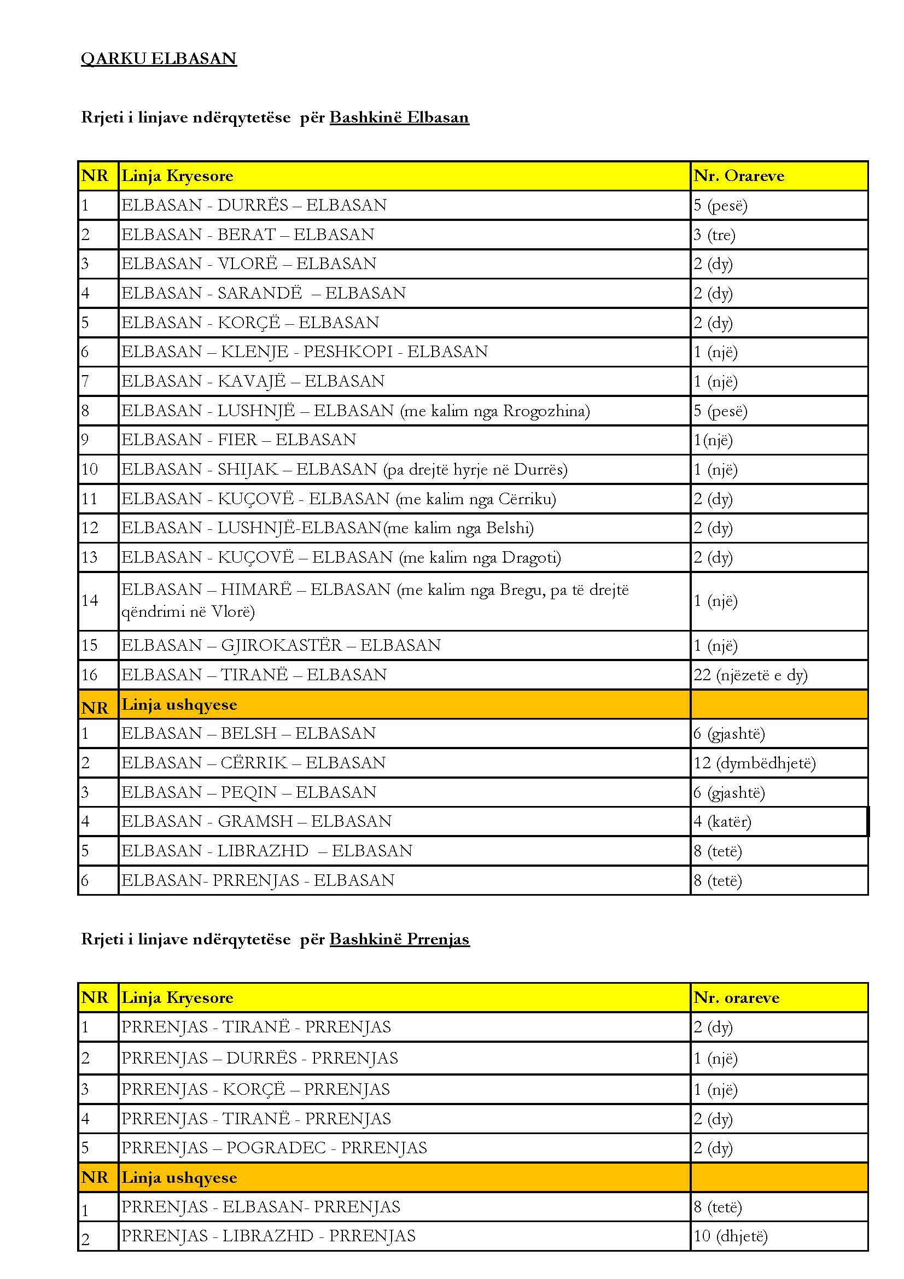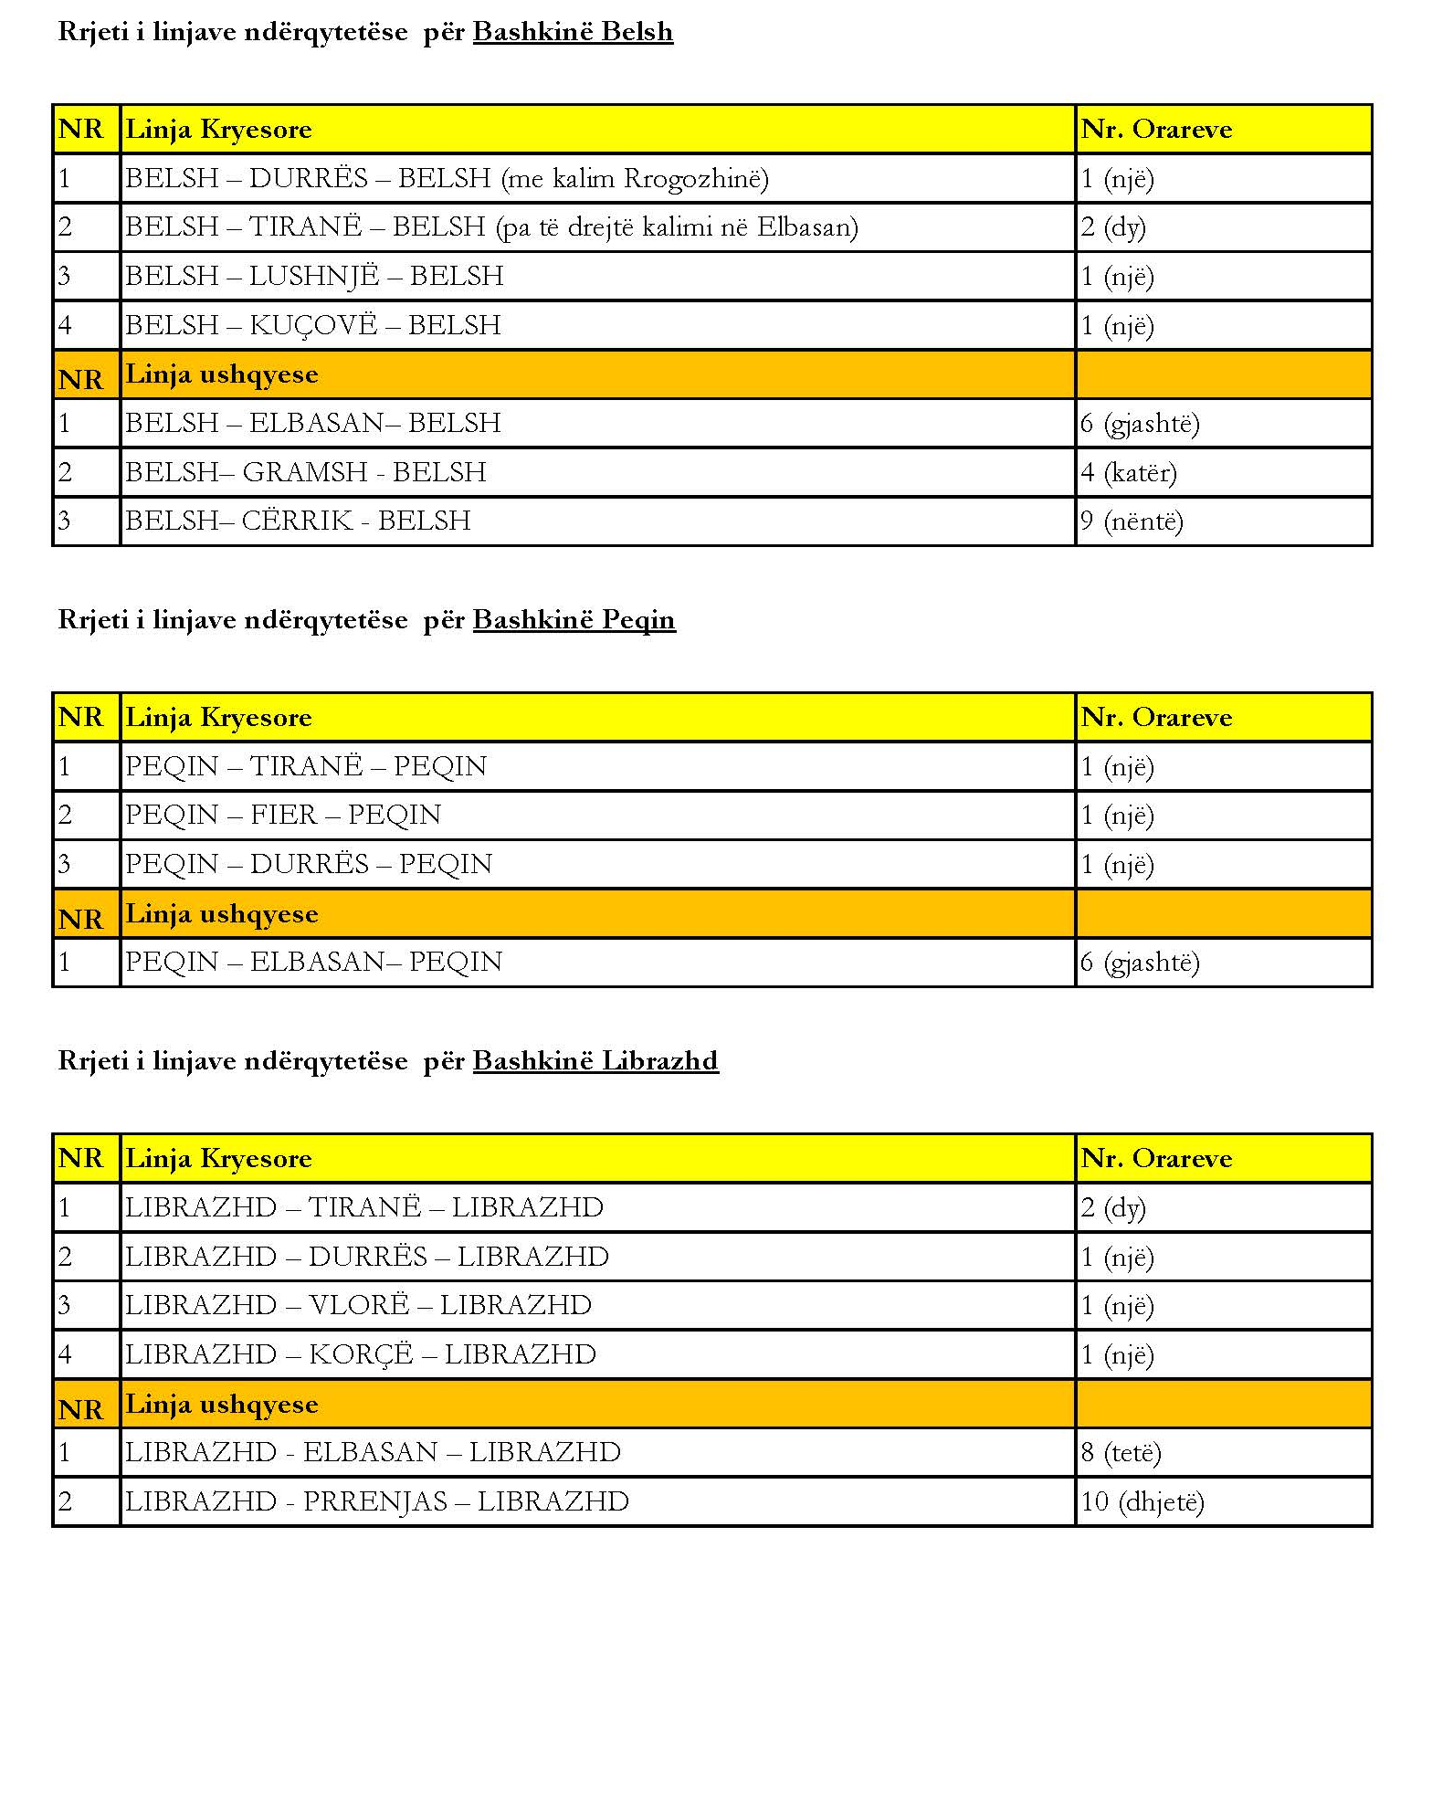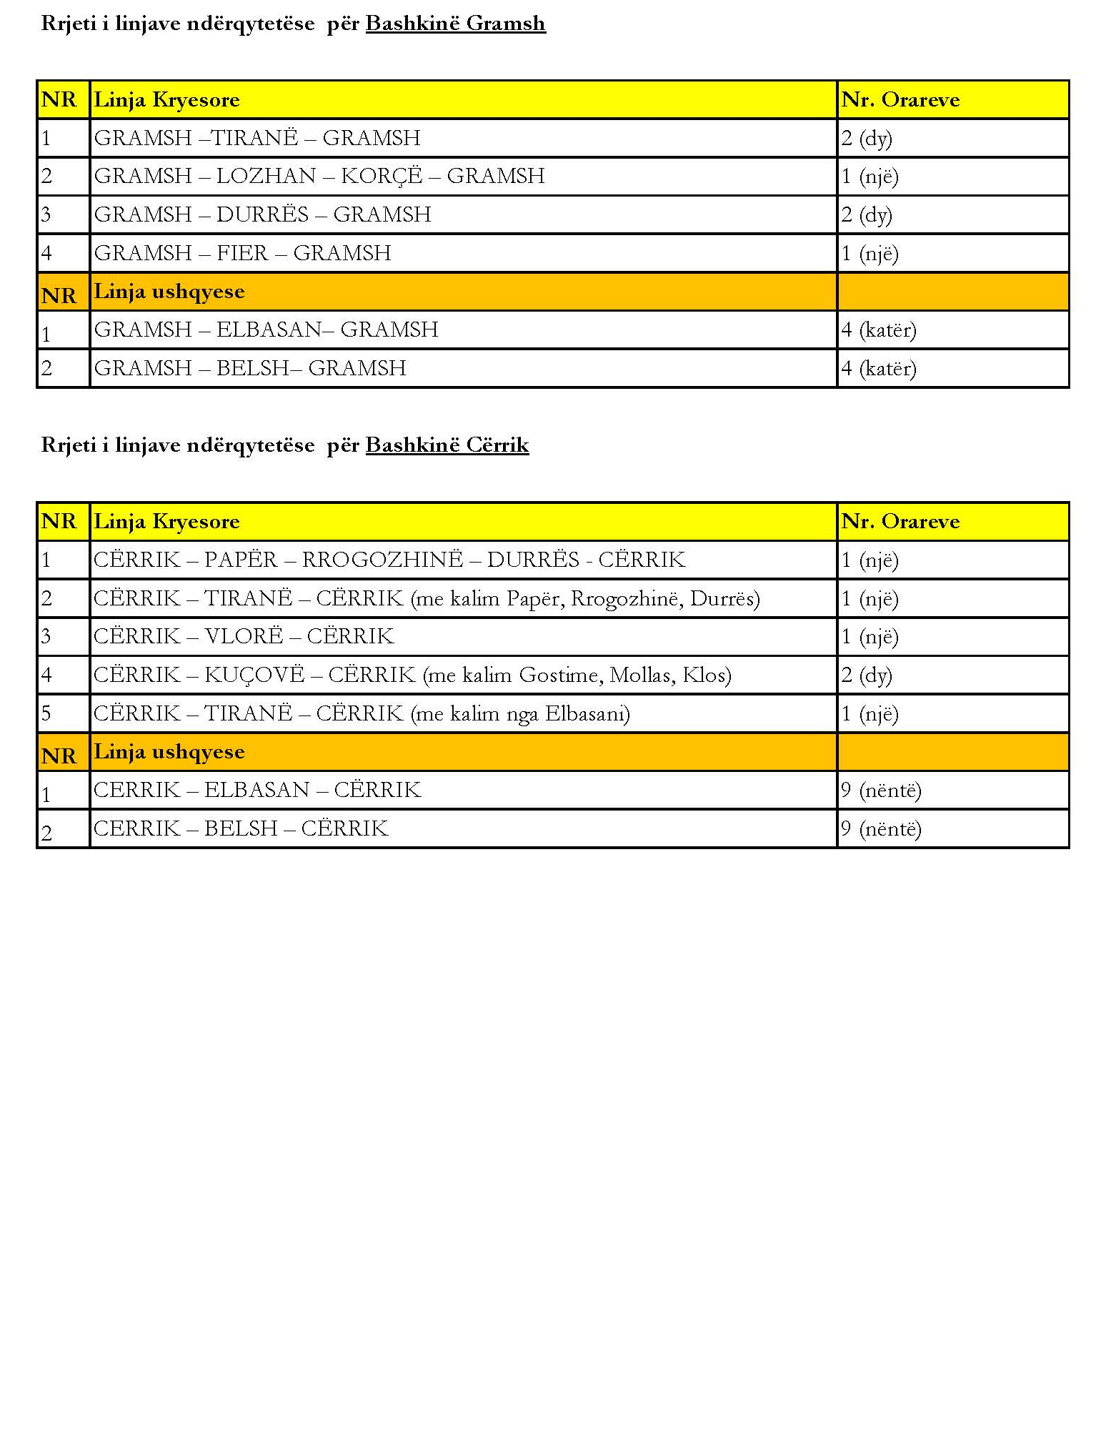

QARKU FIER

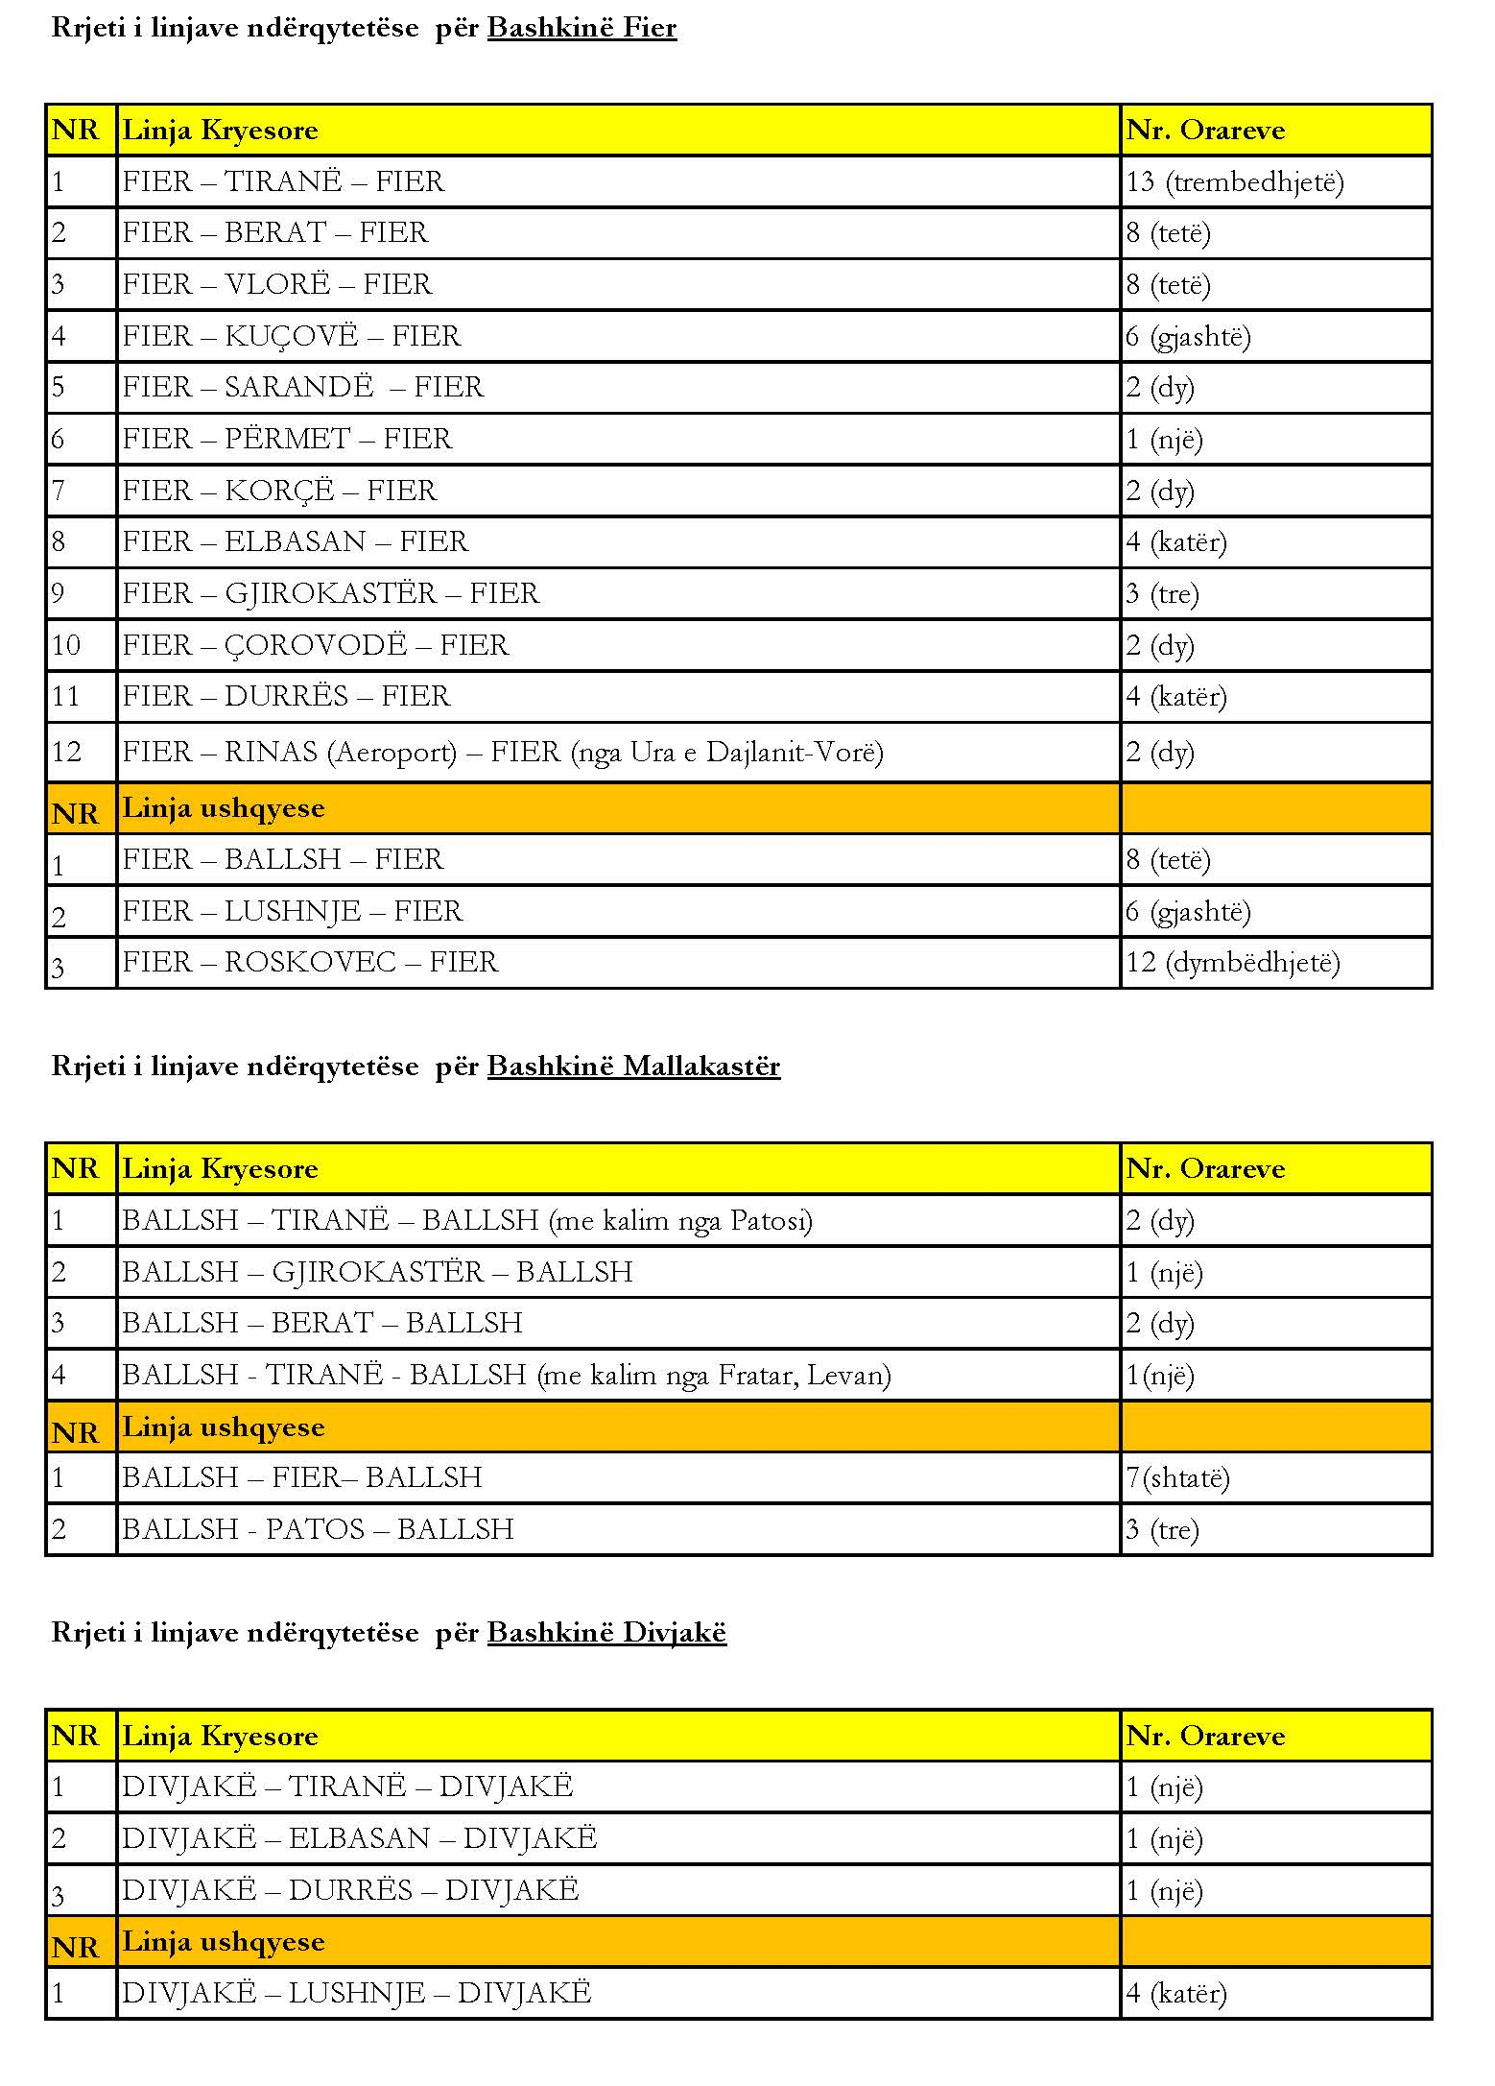
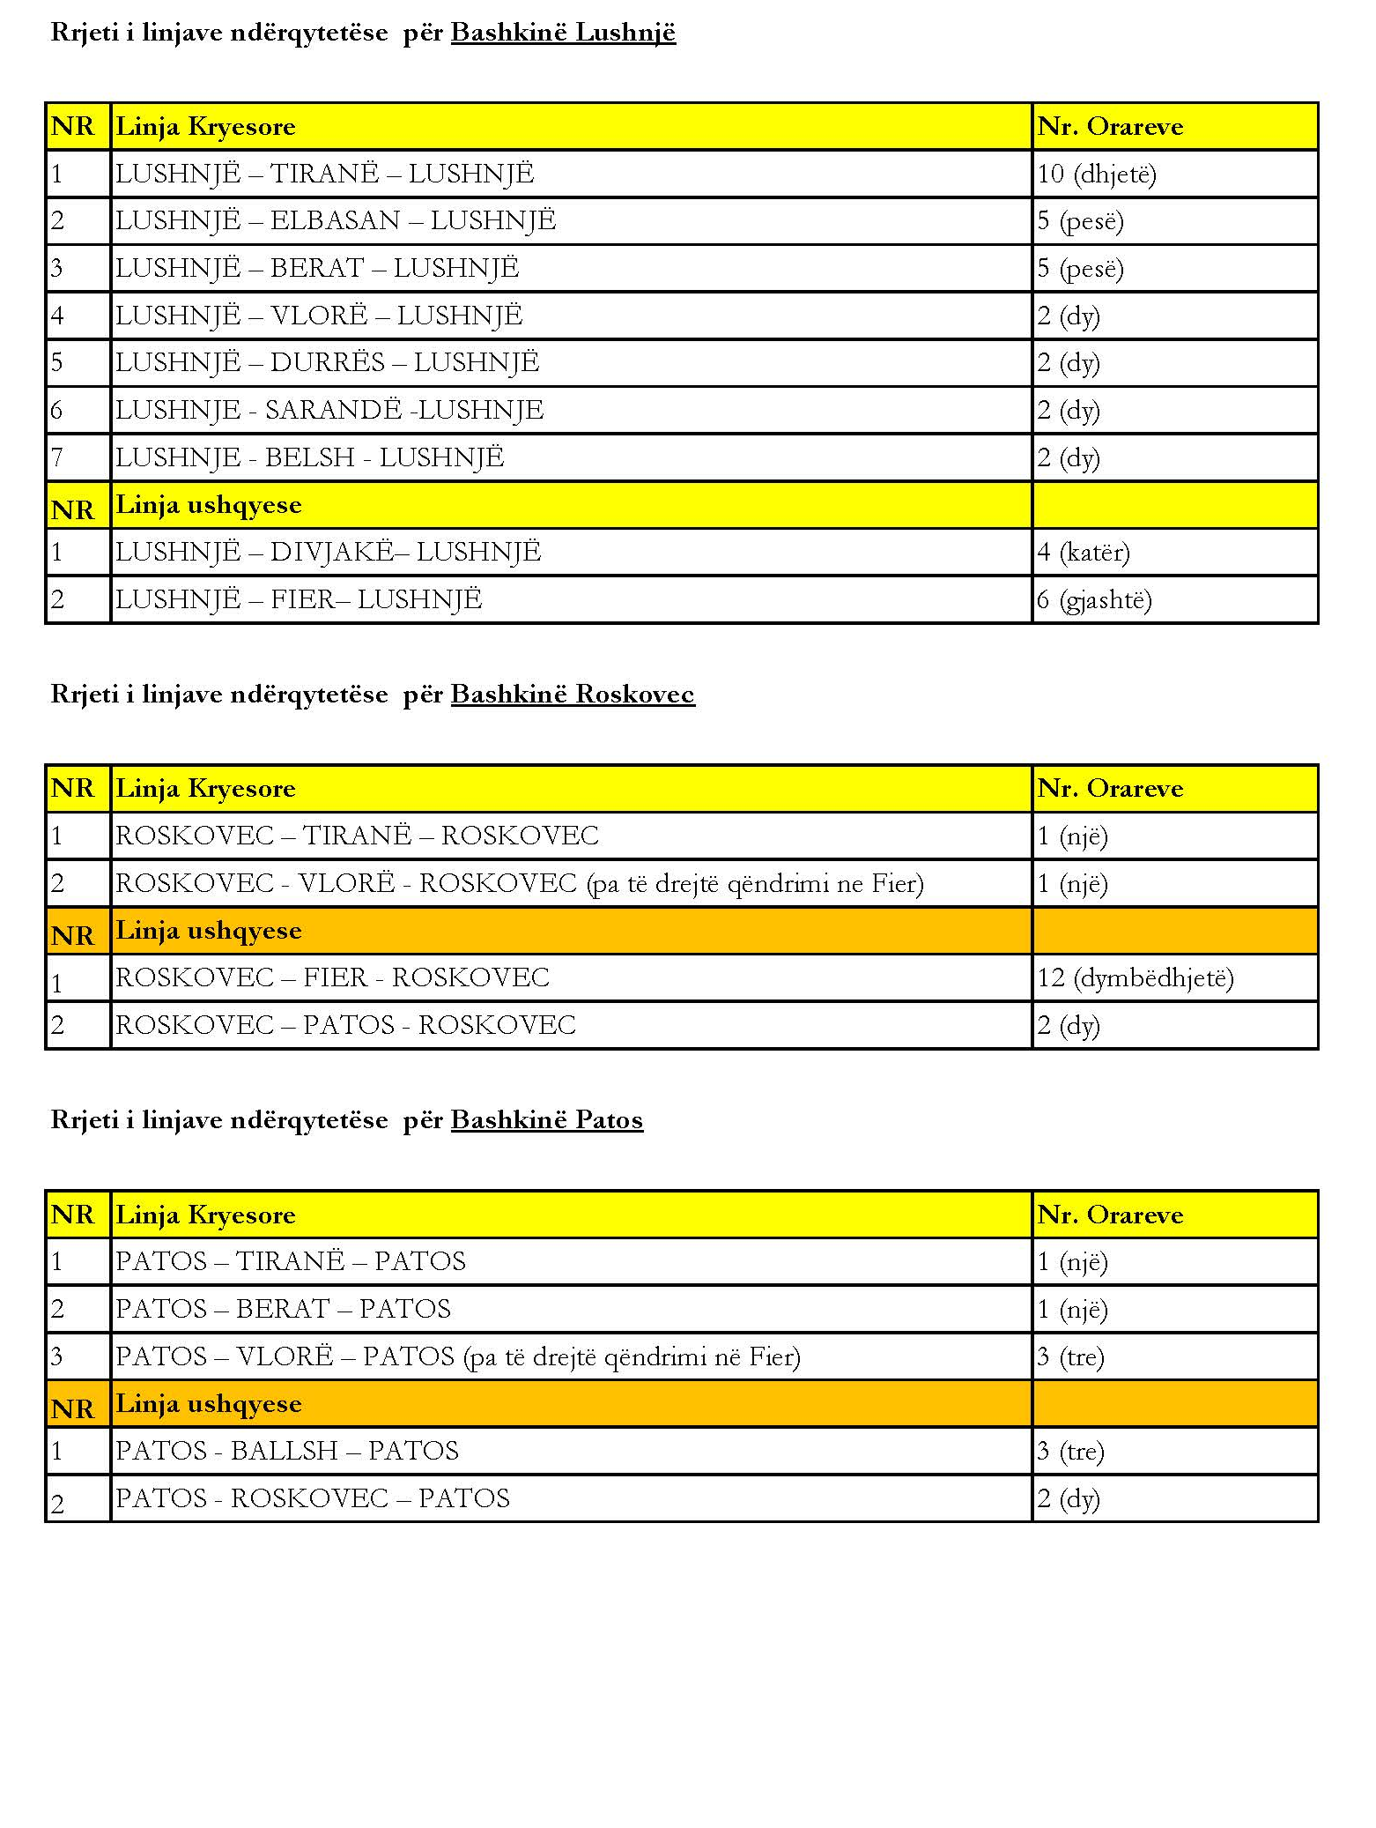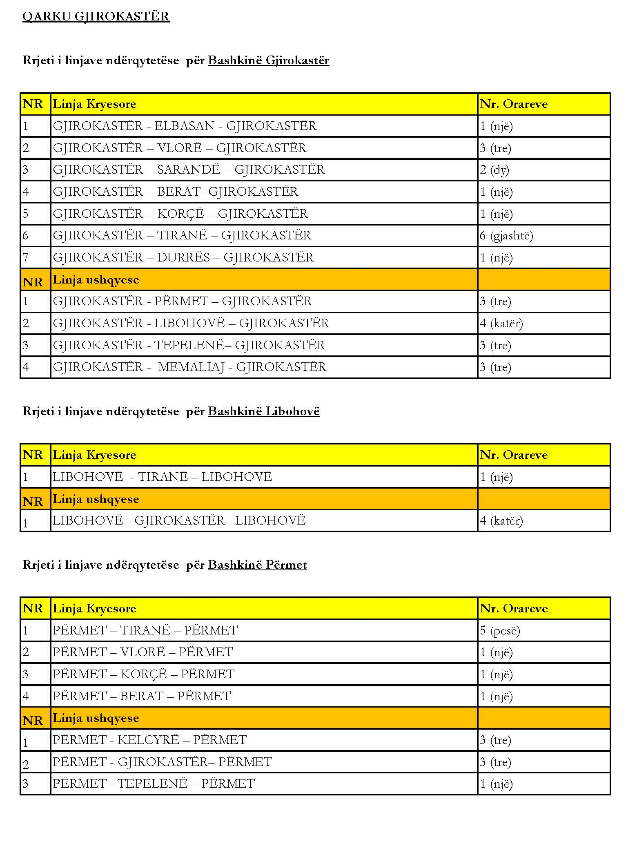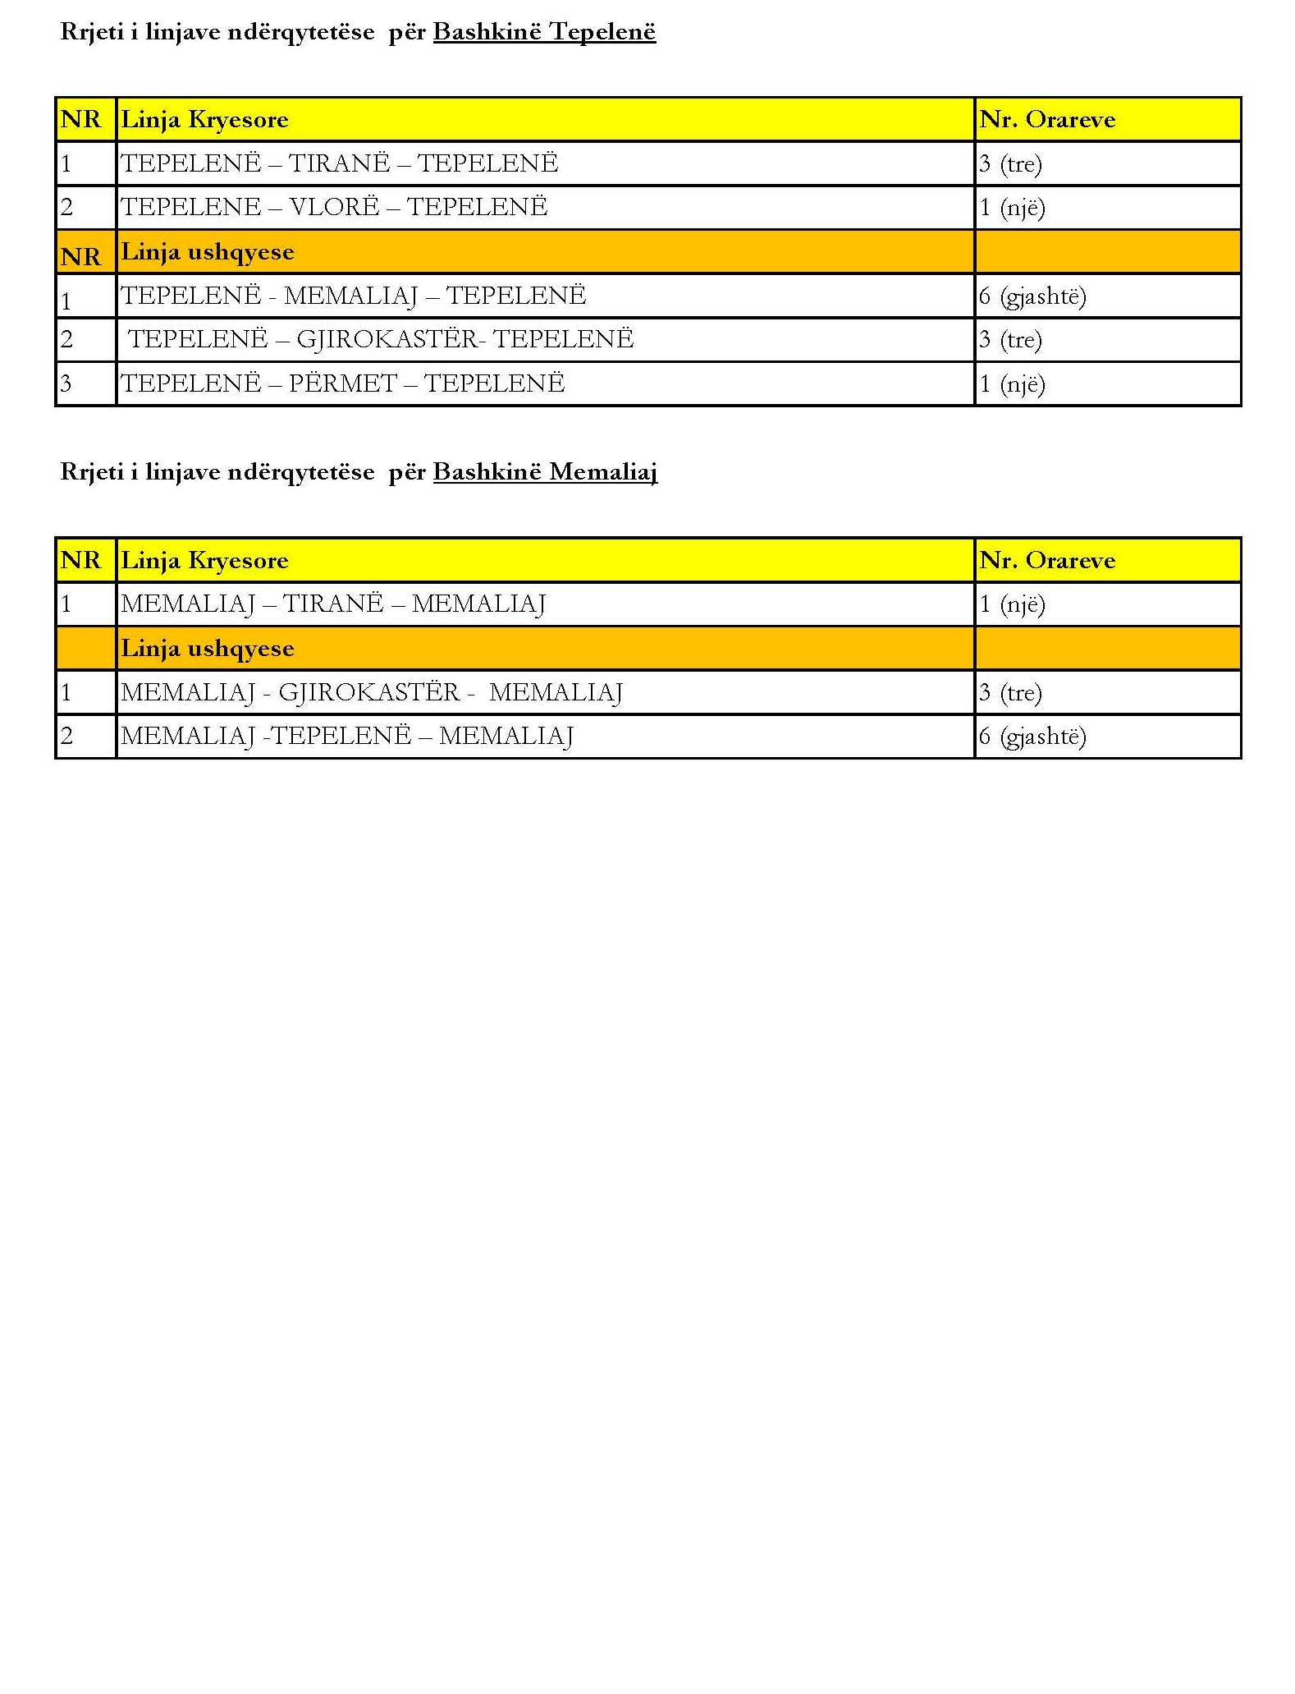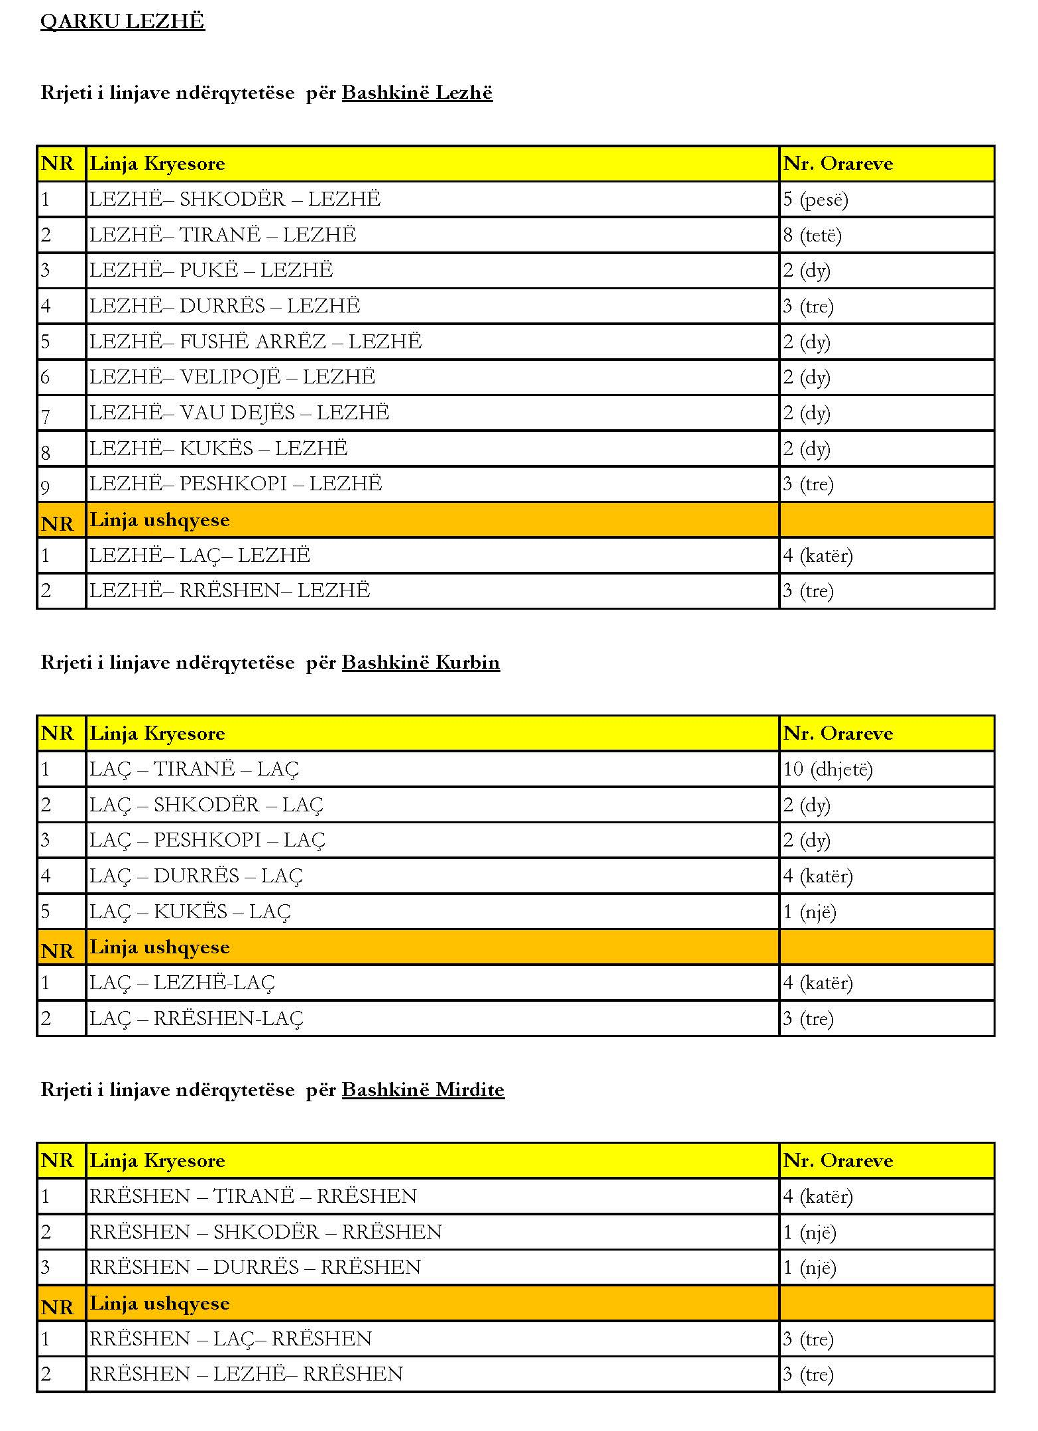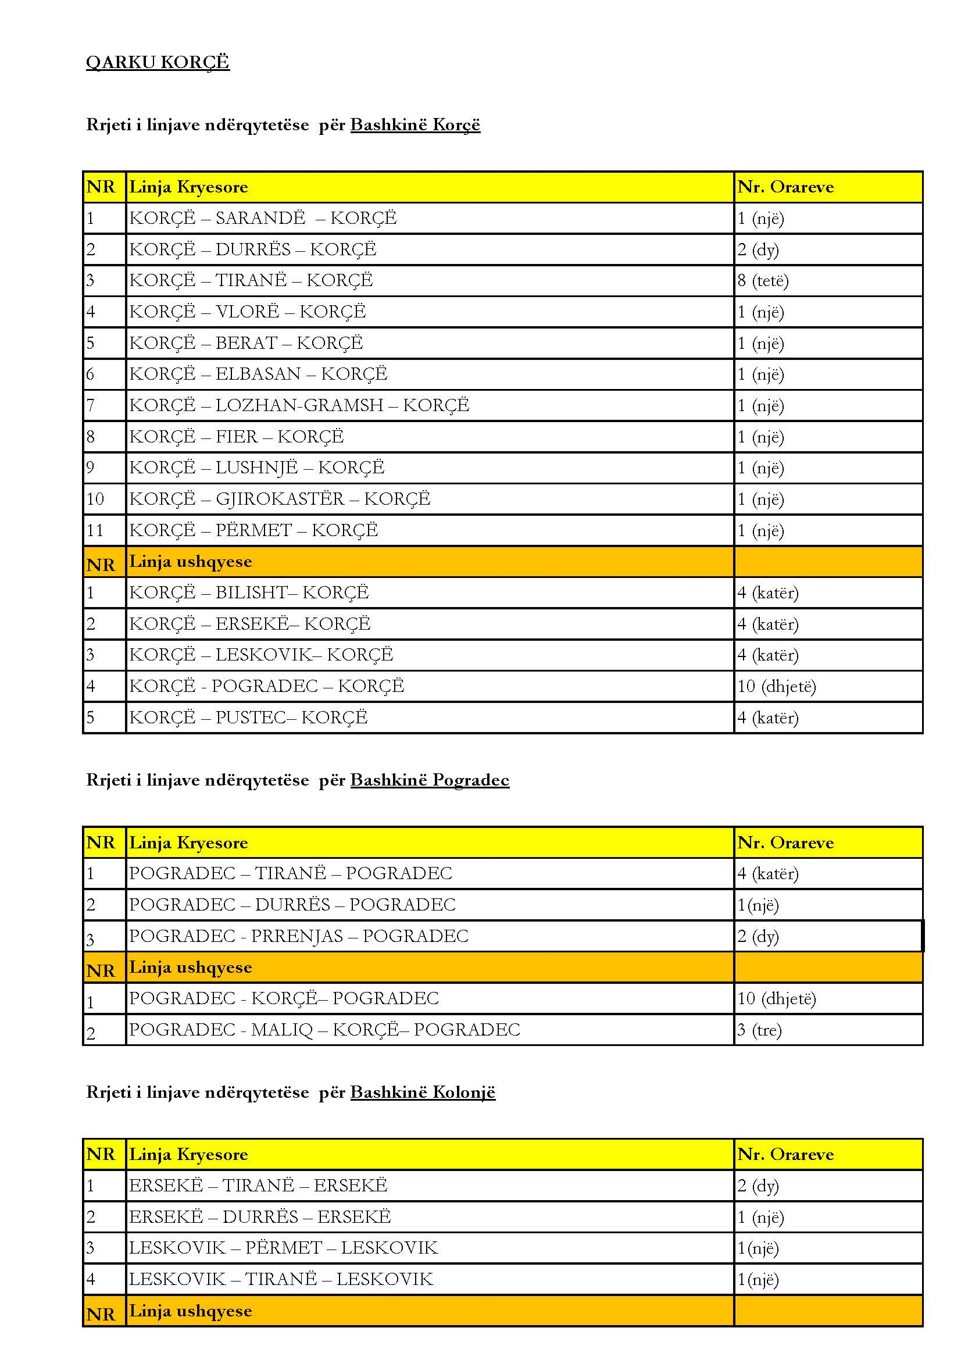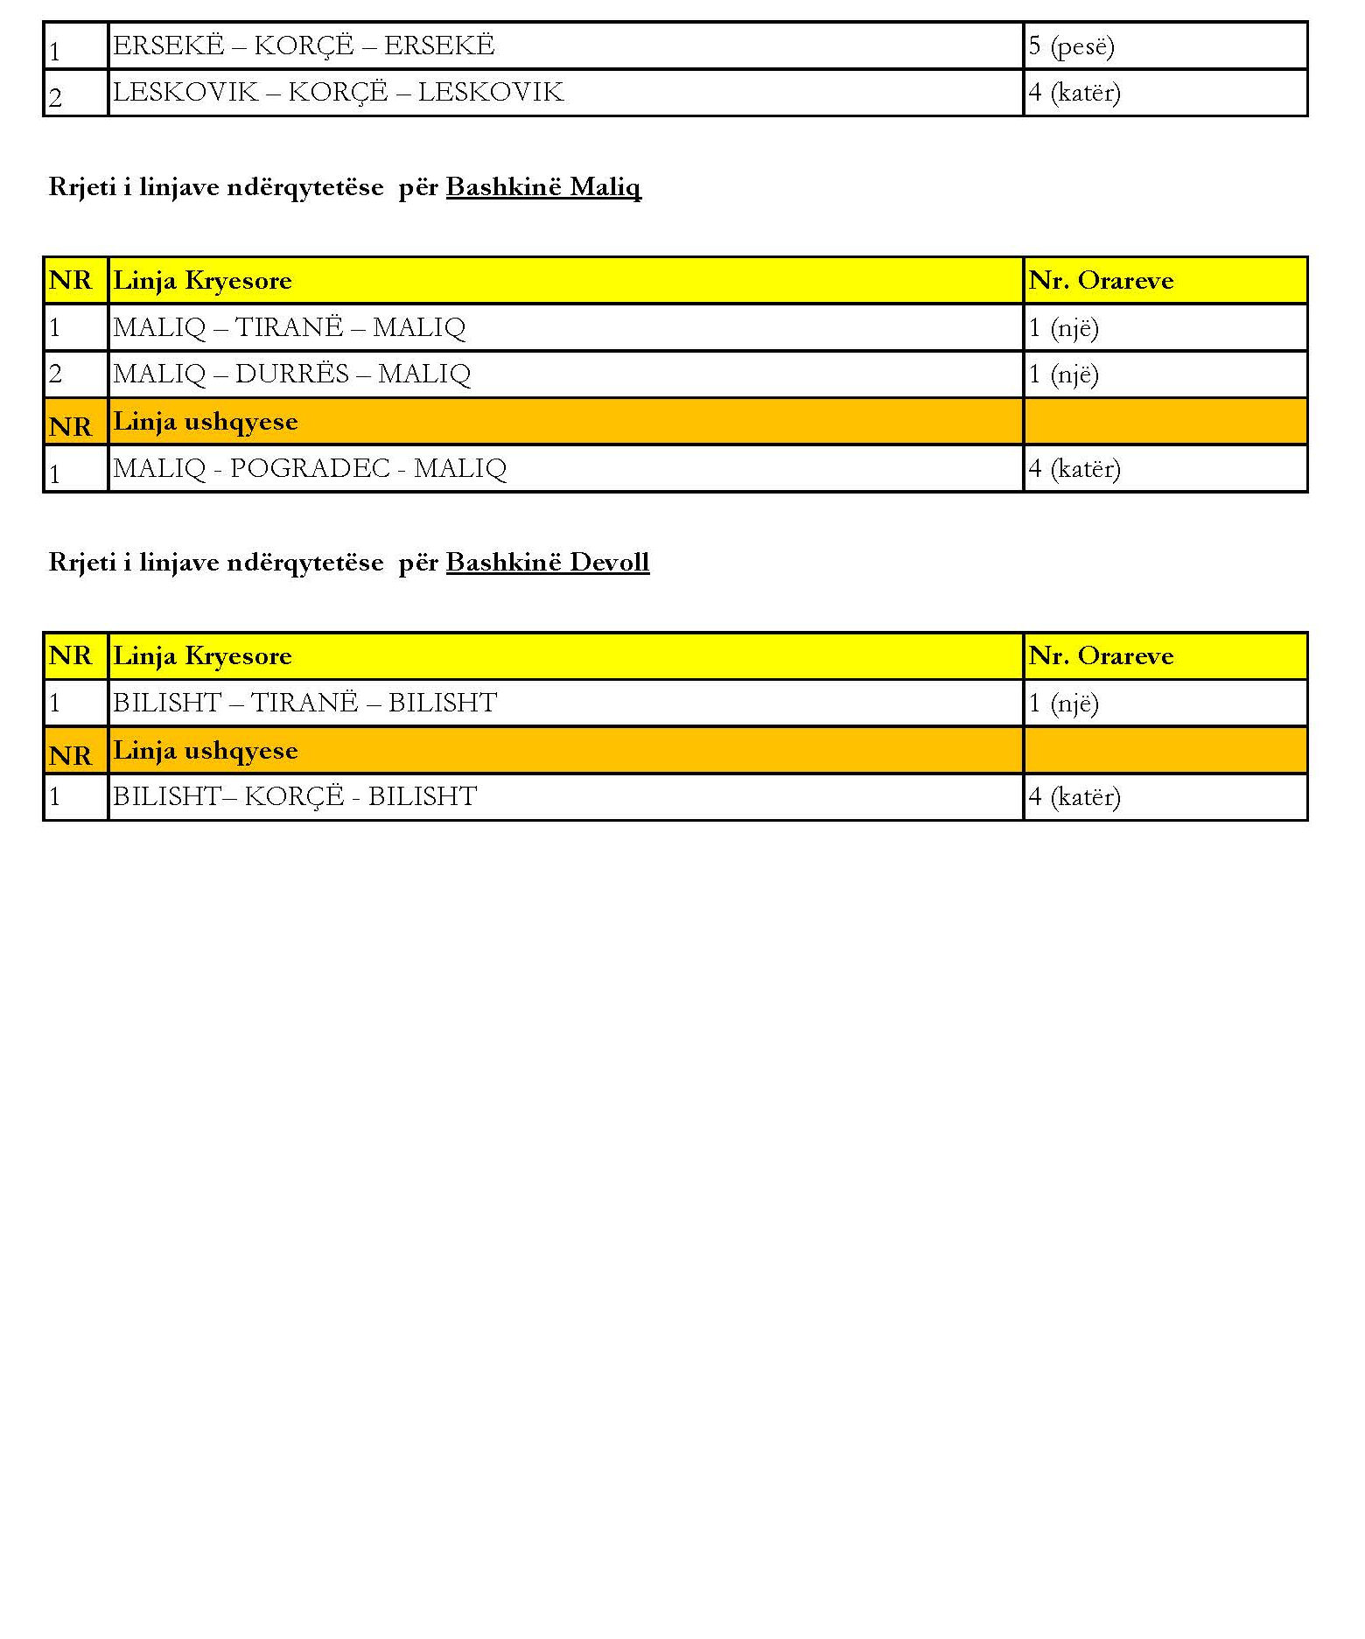

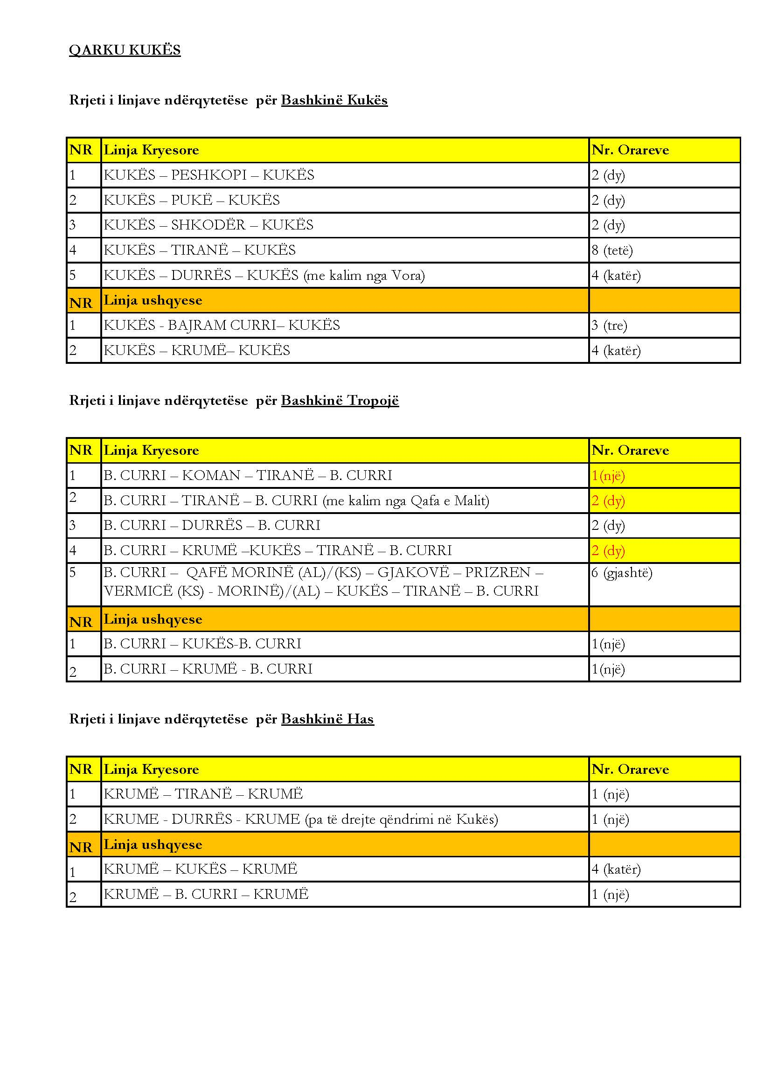
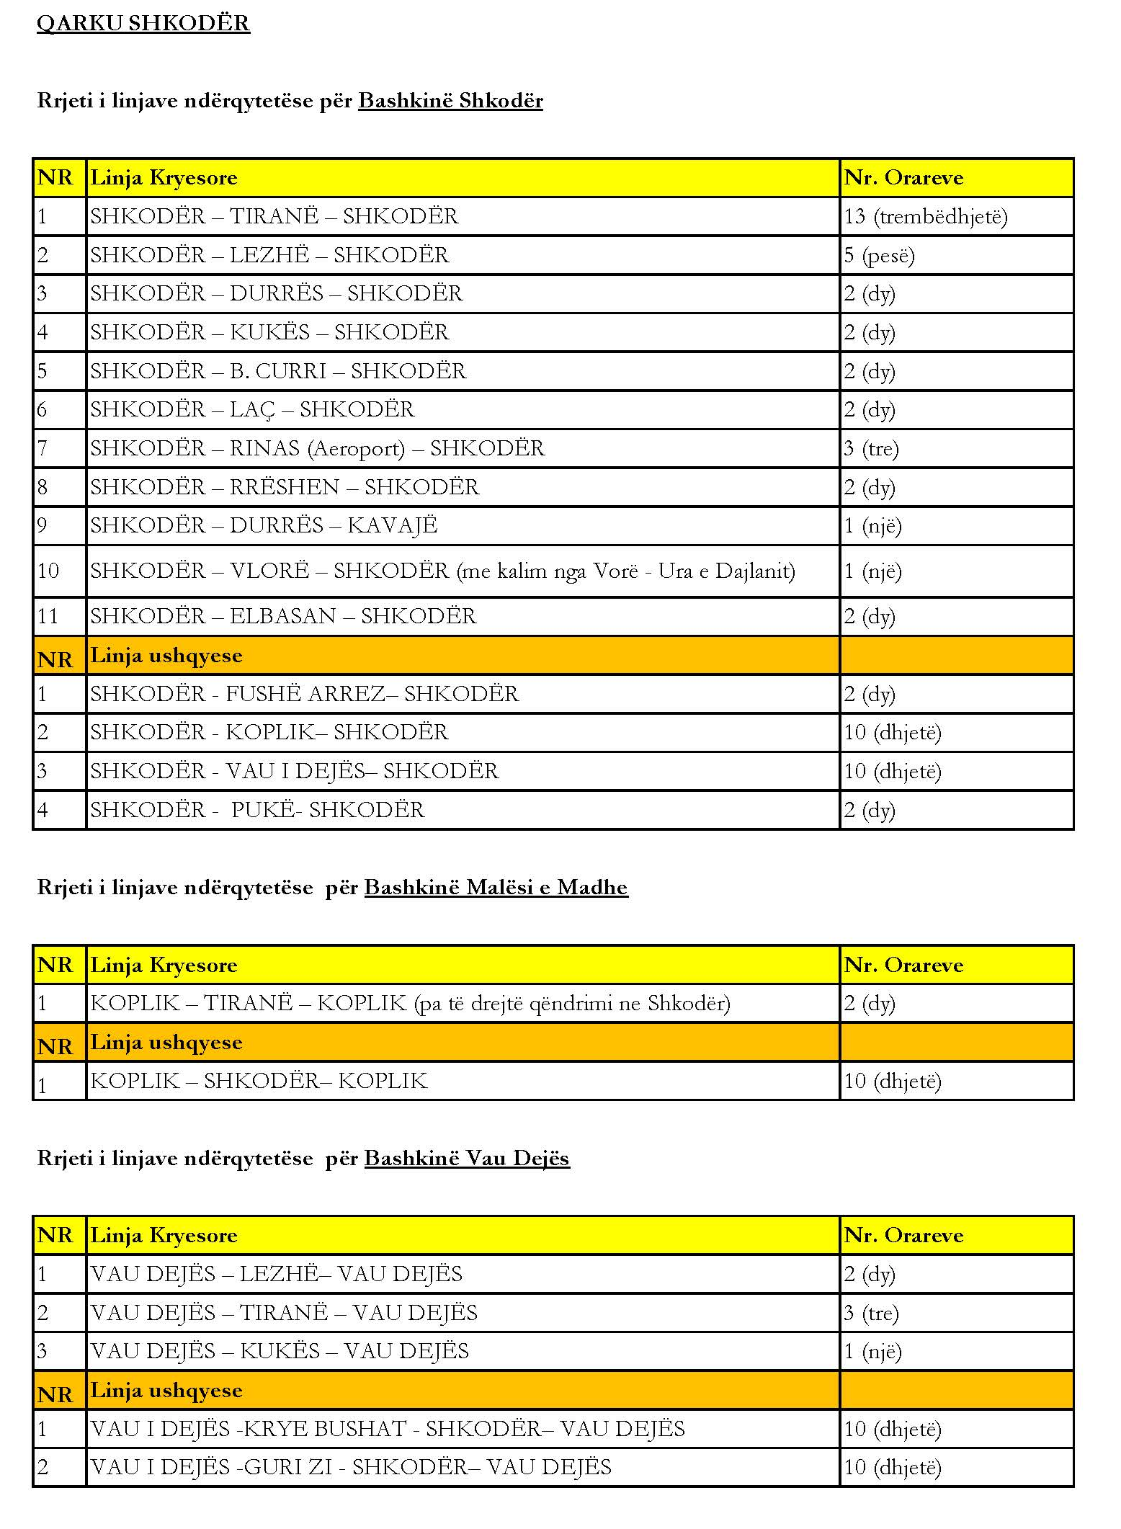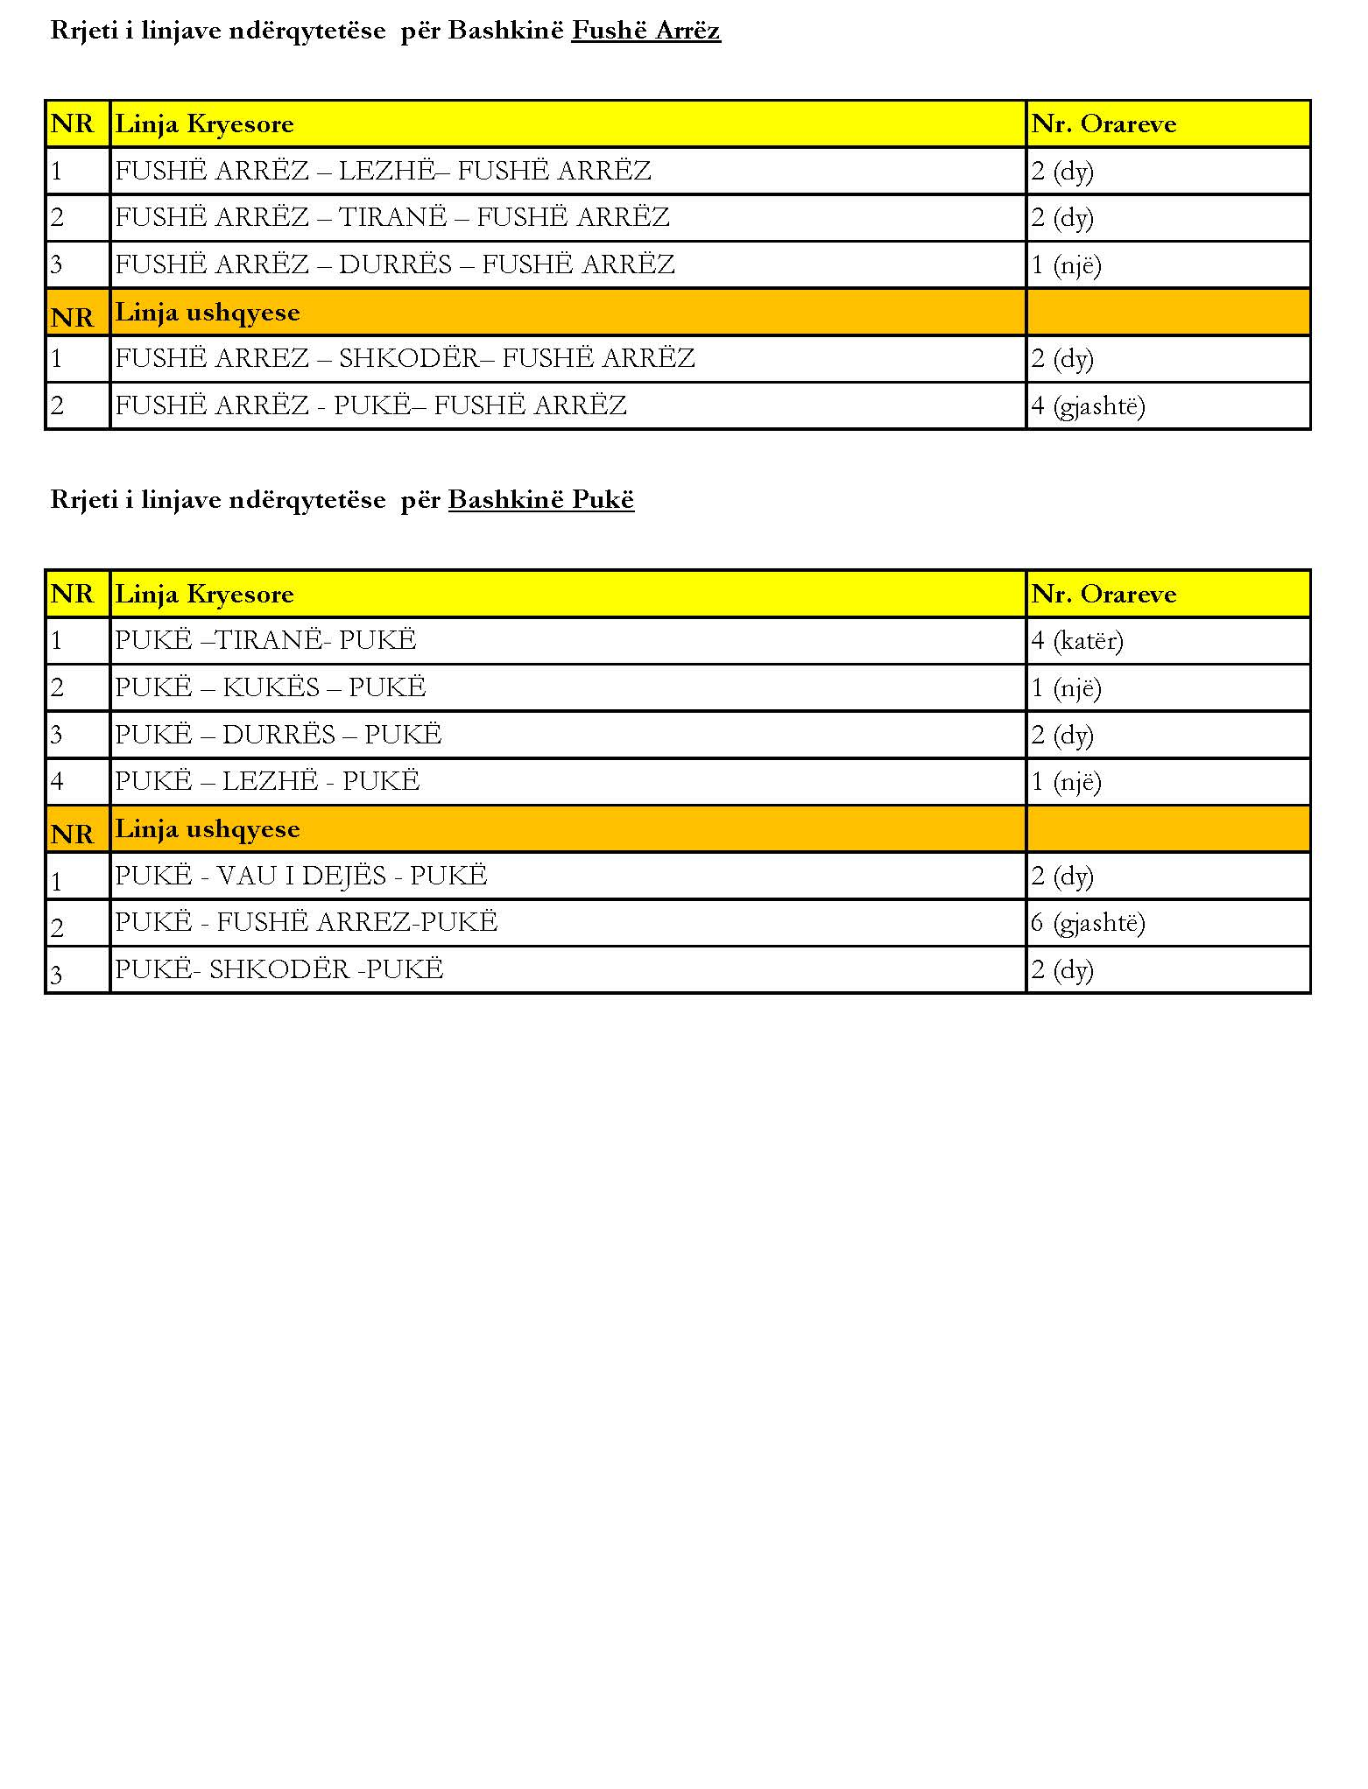

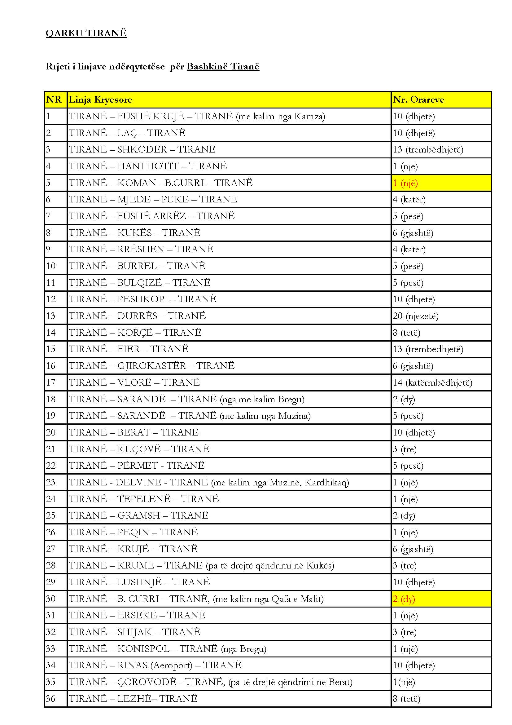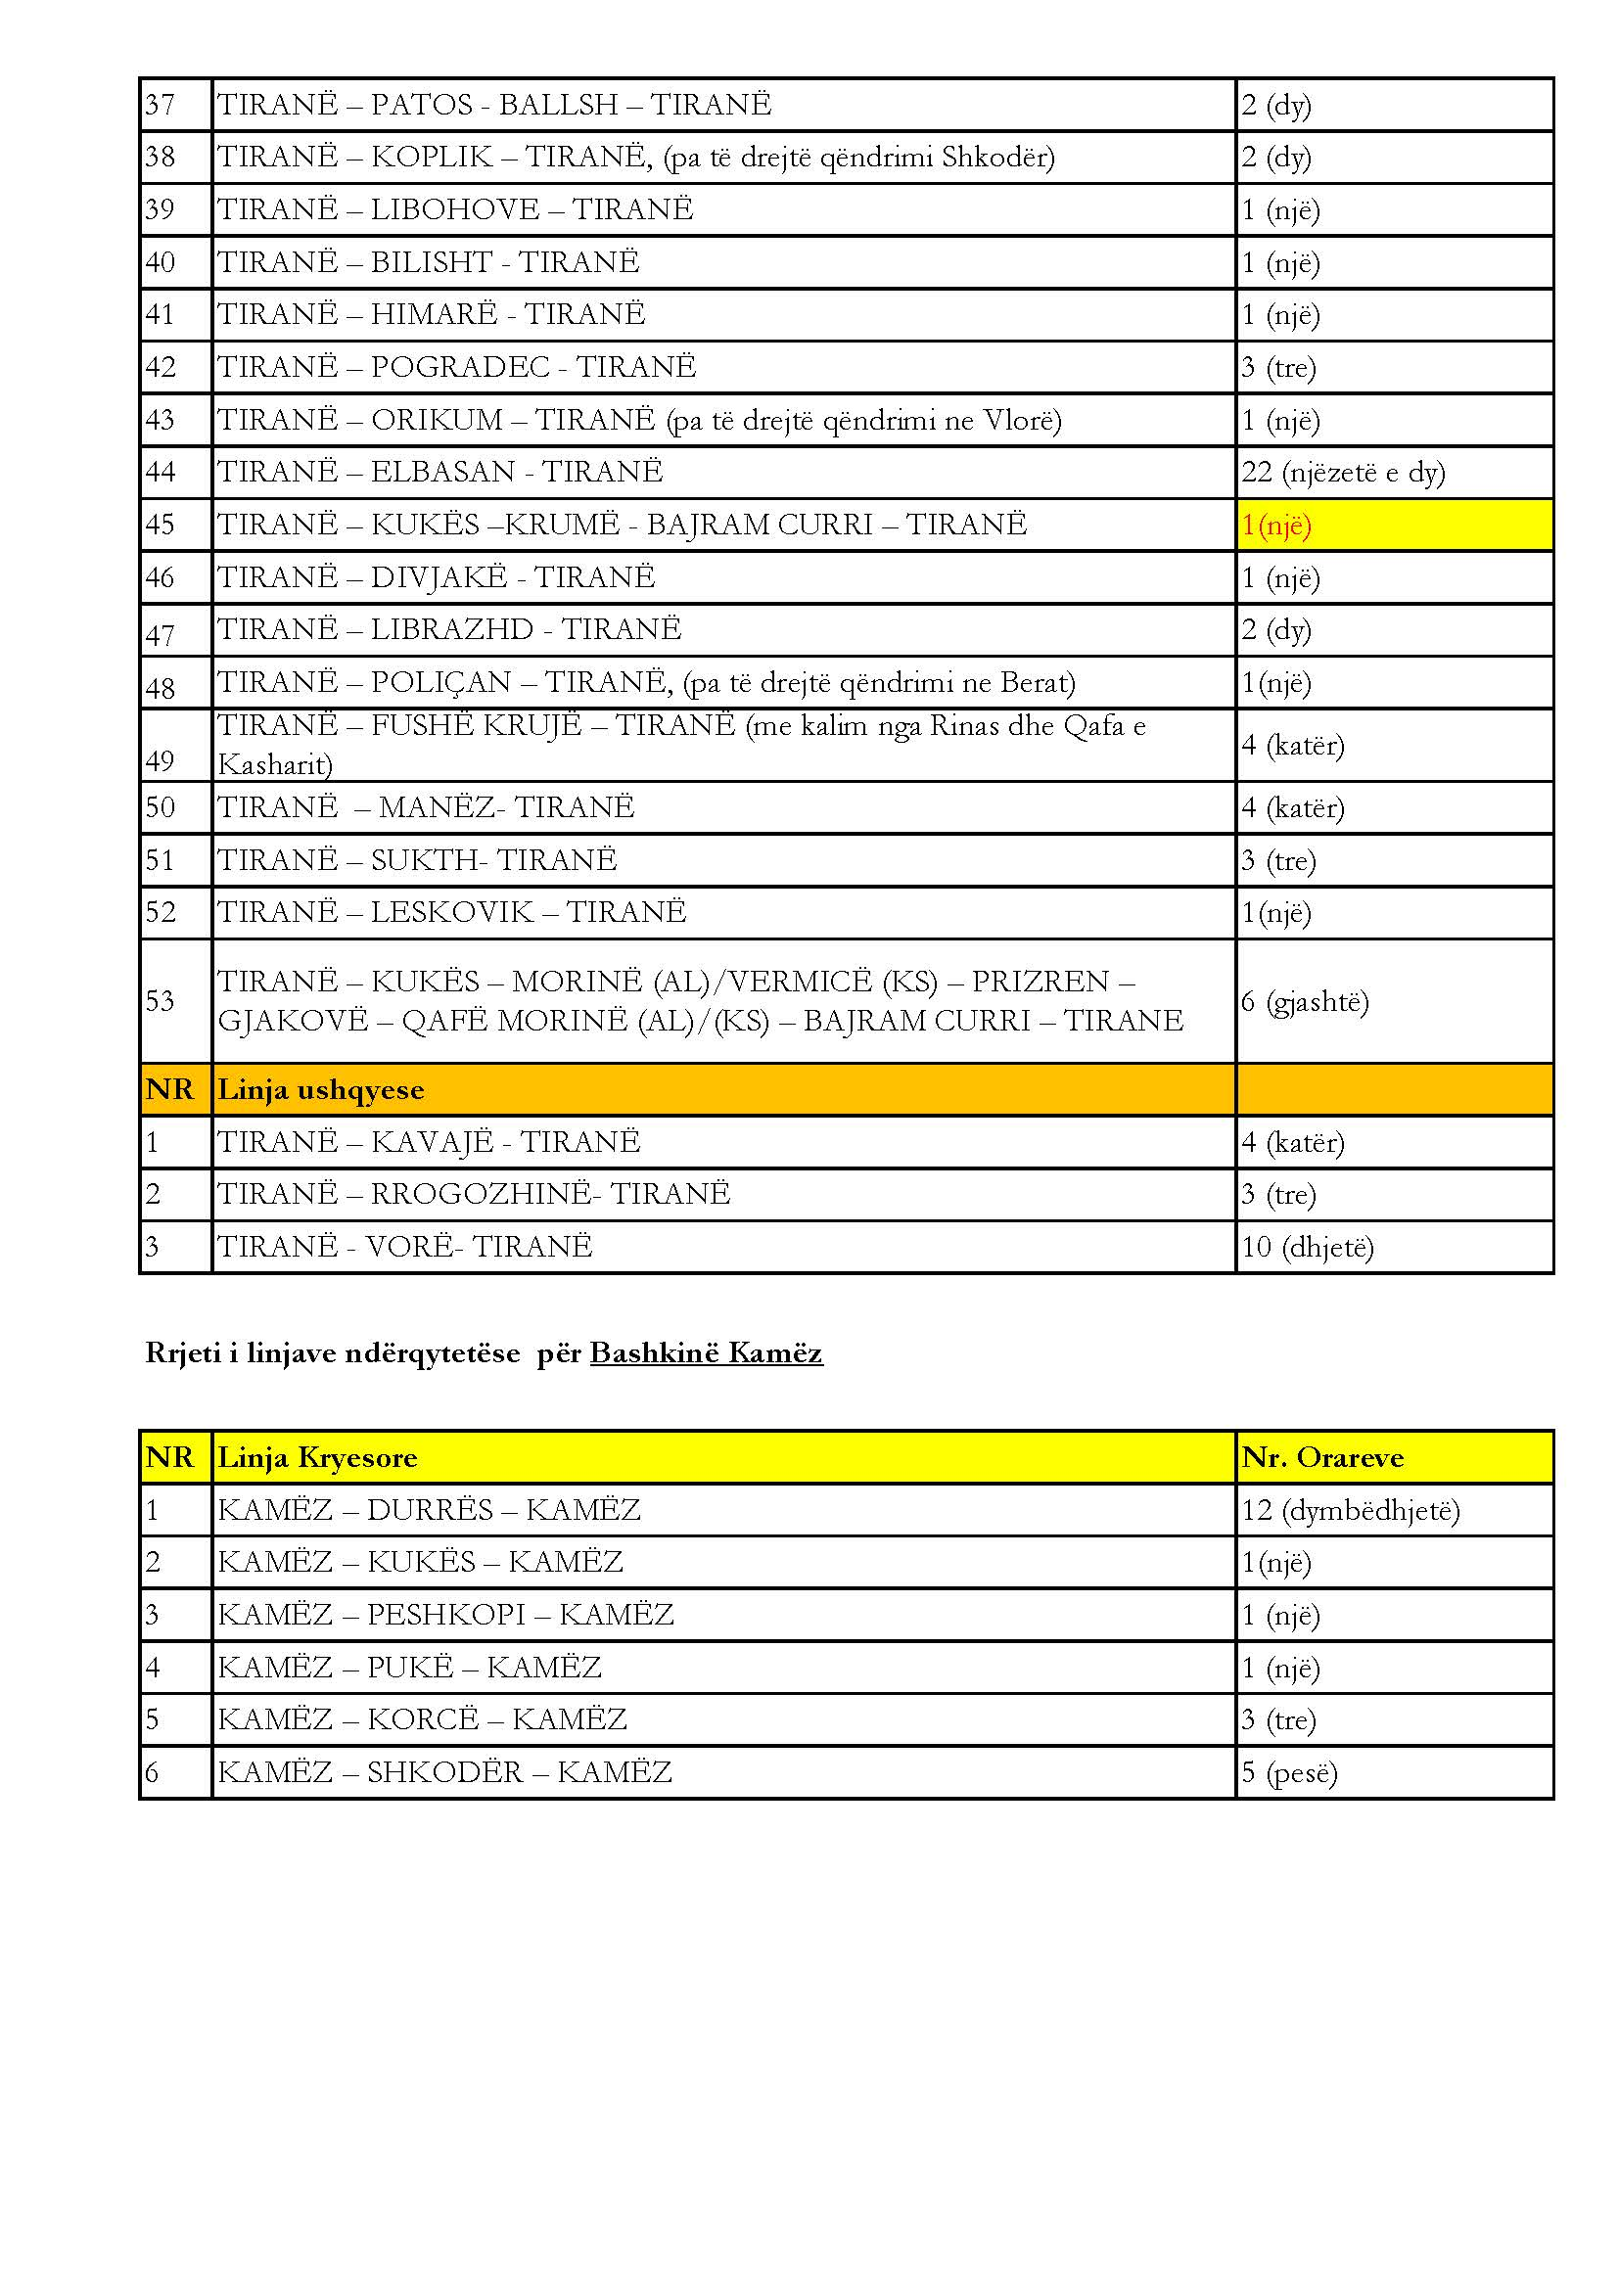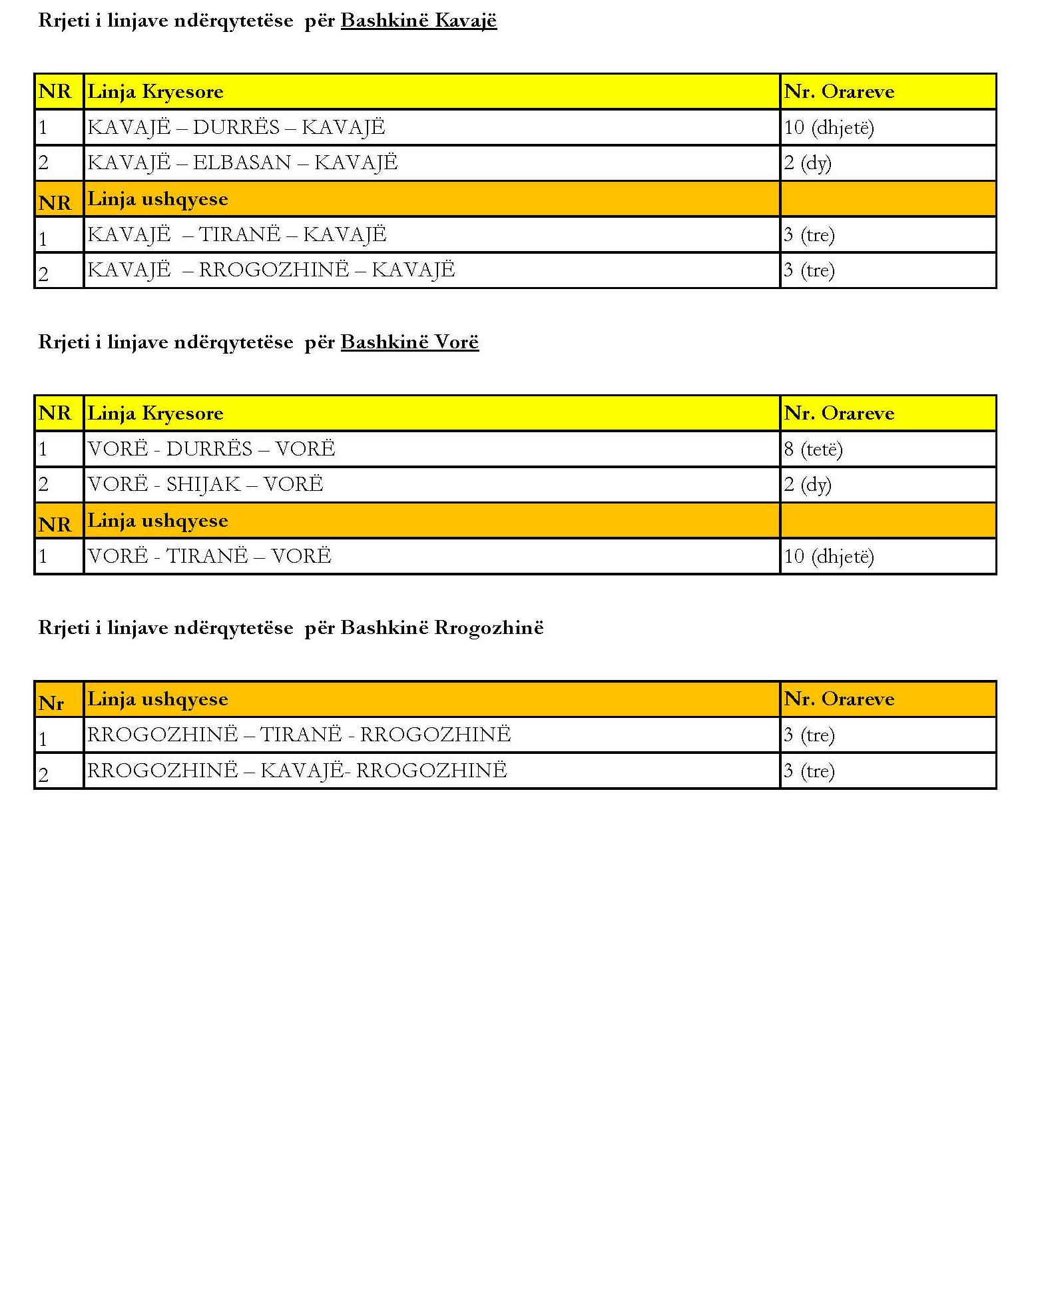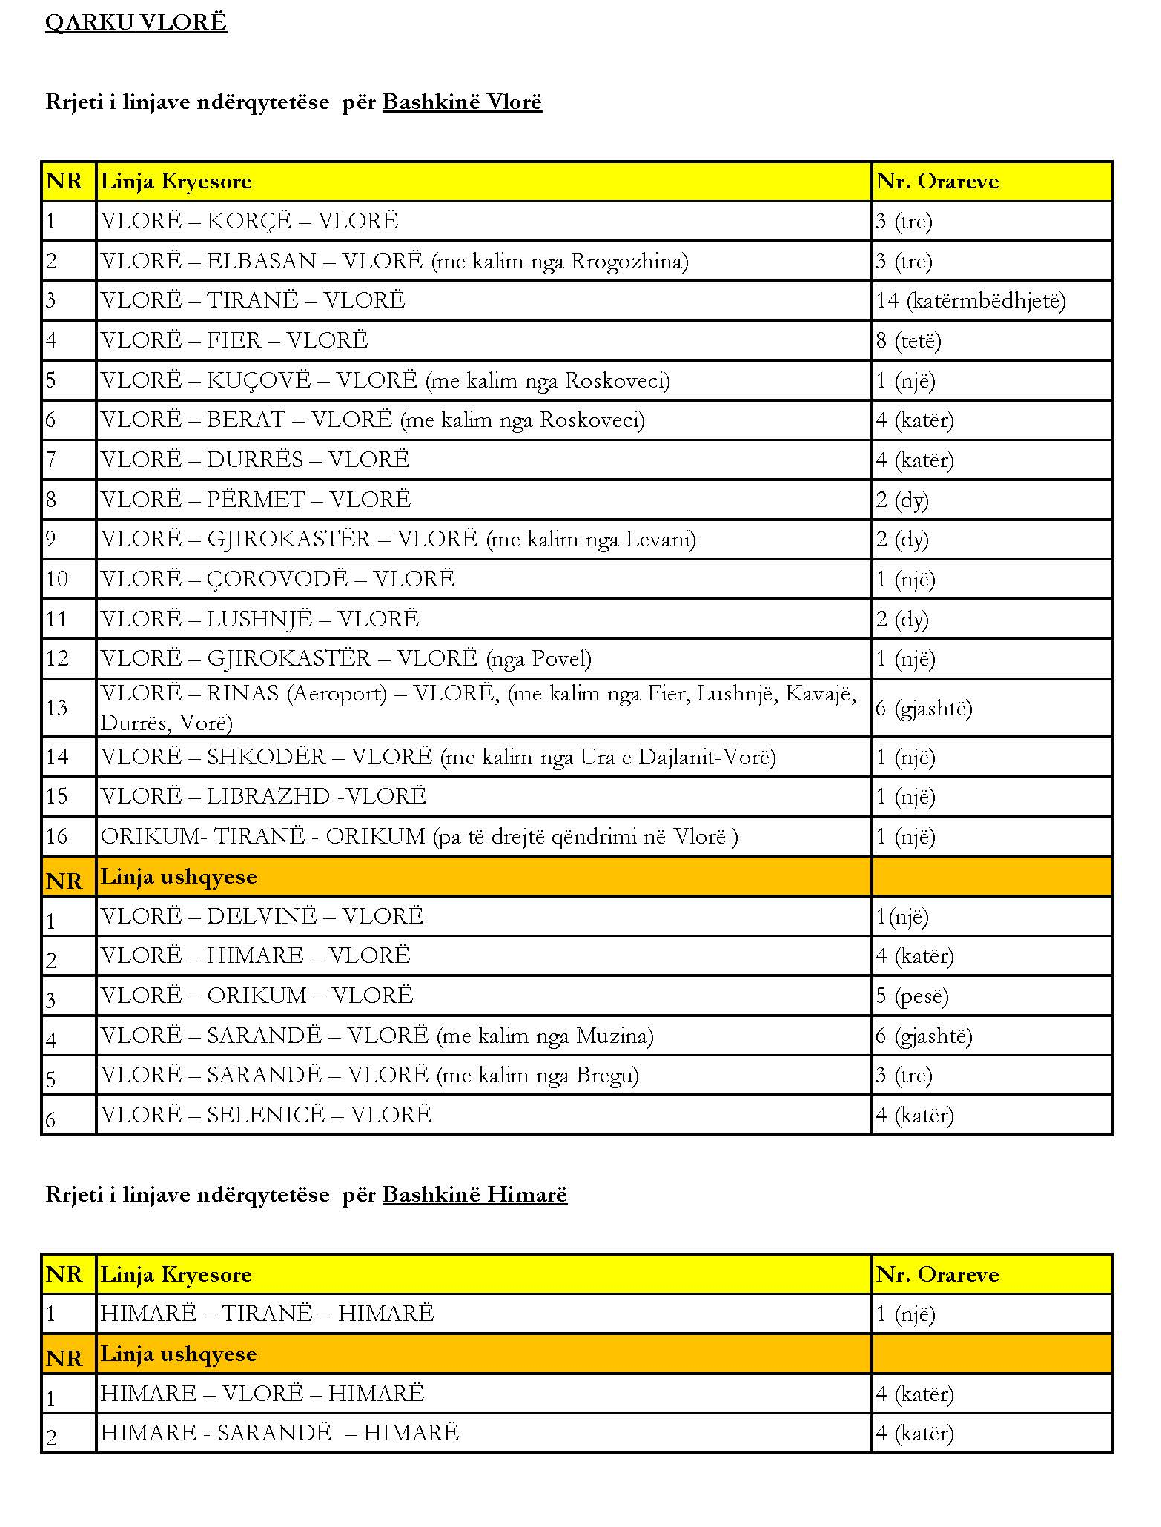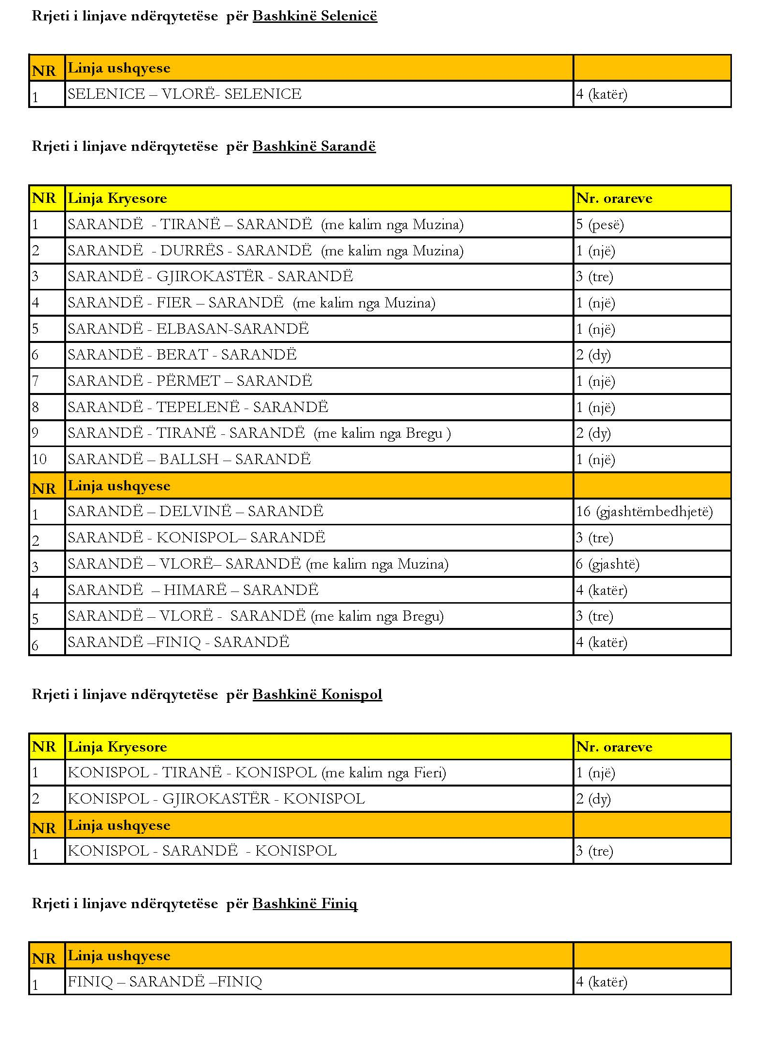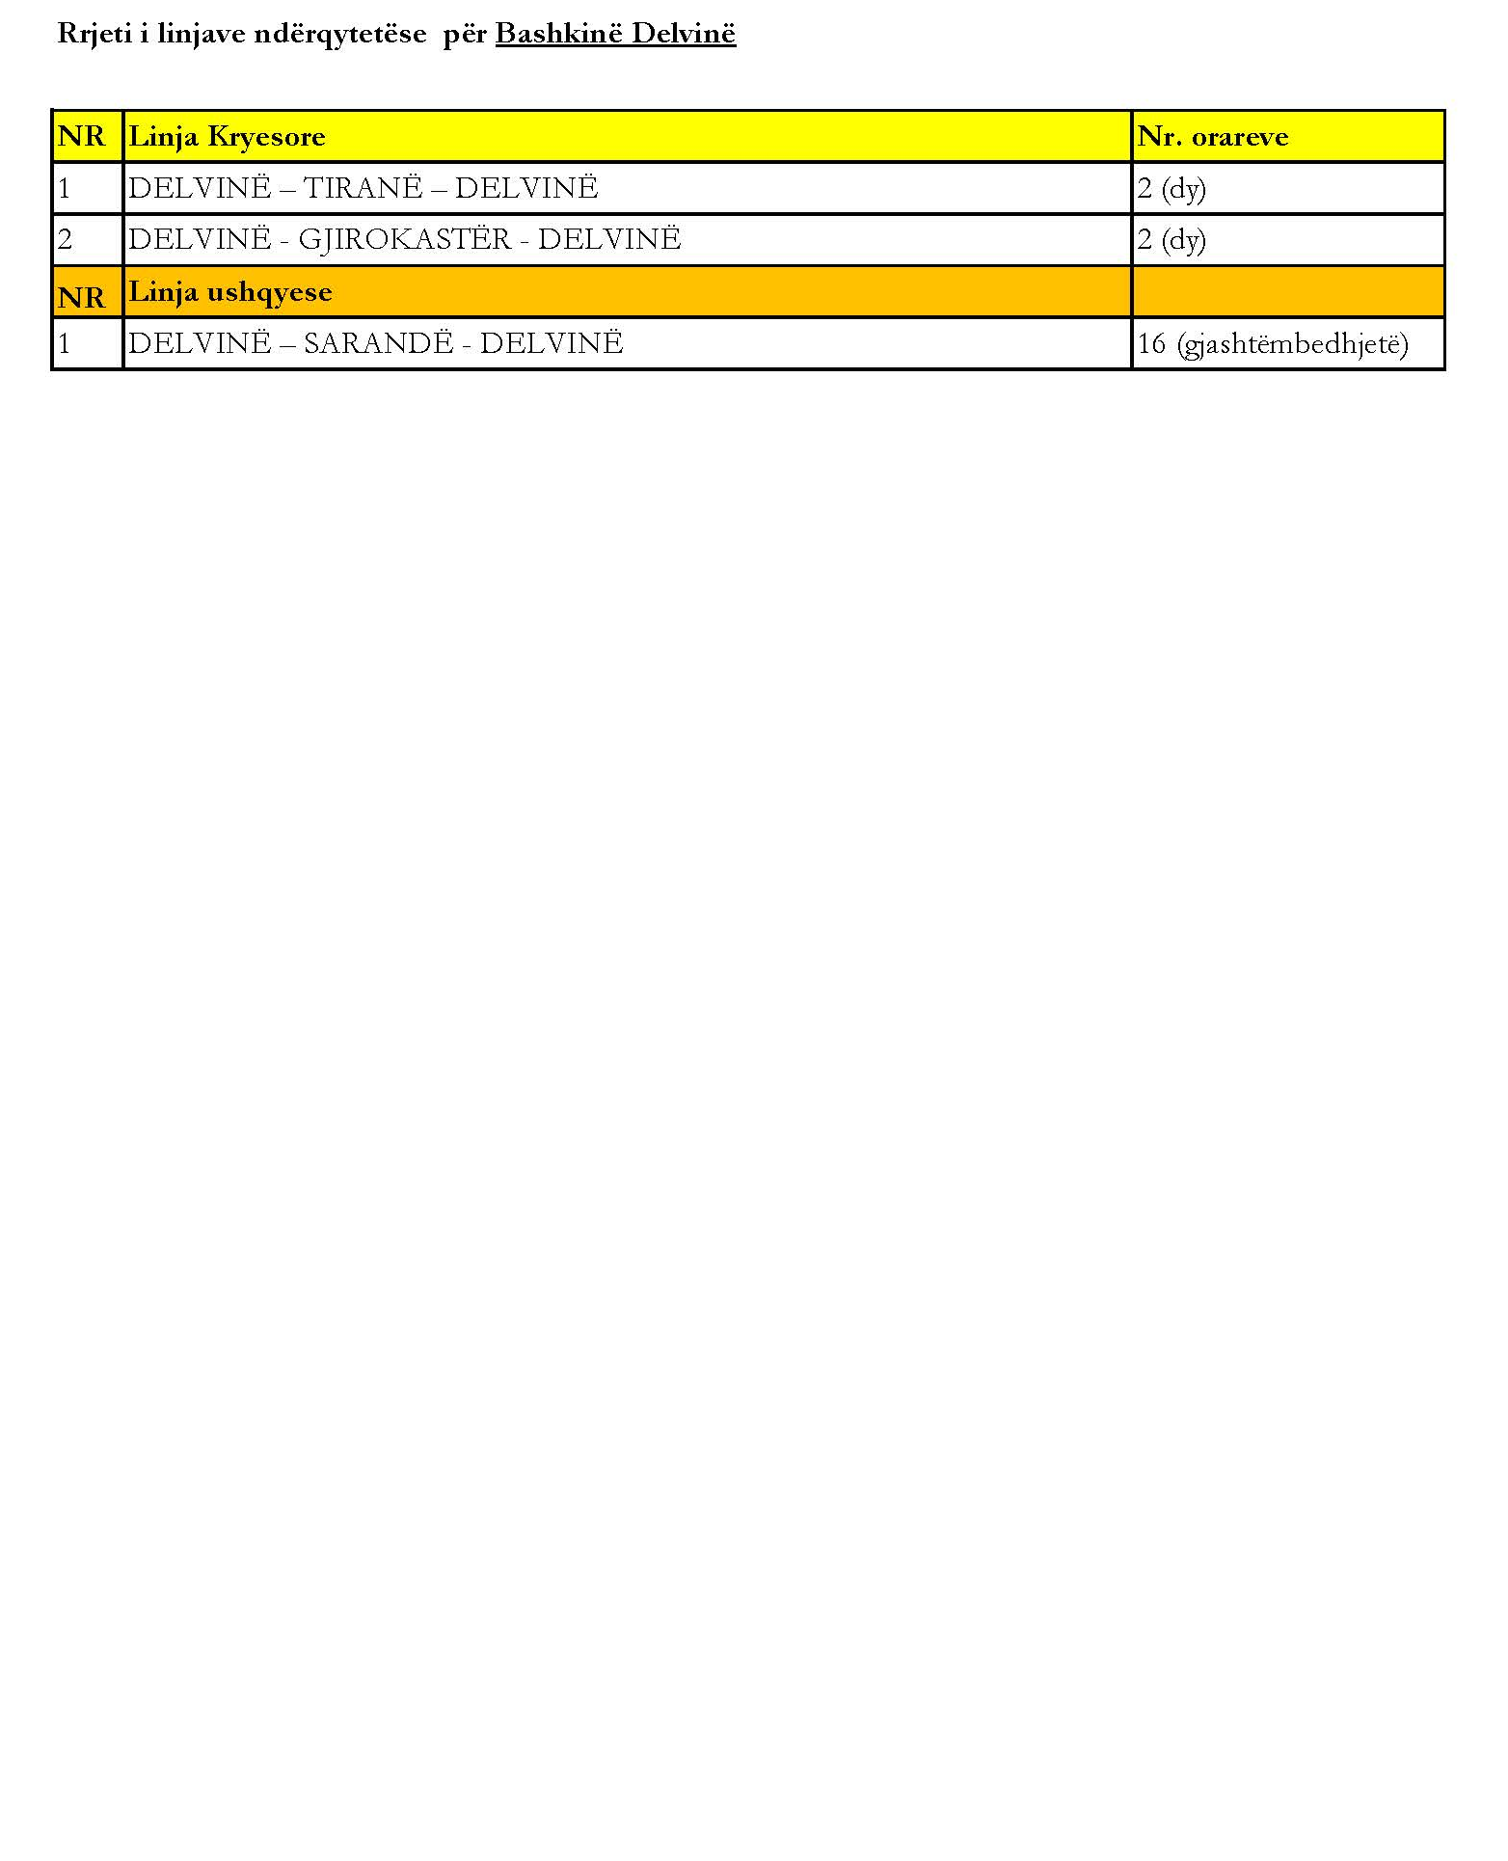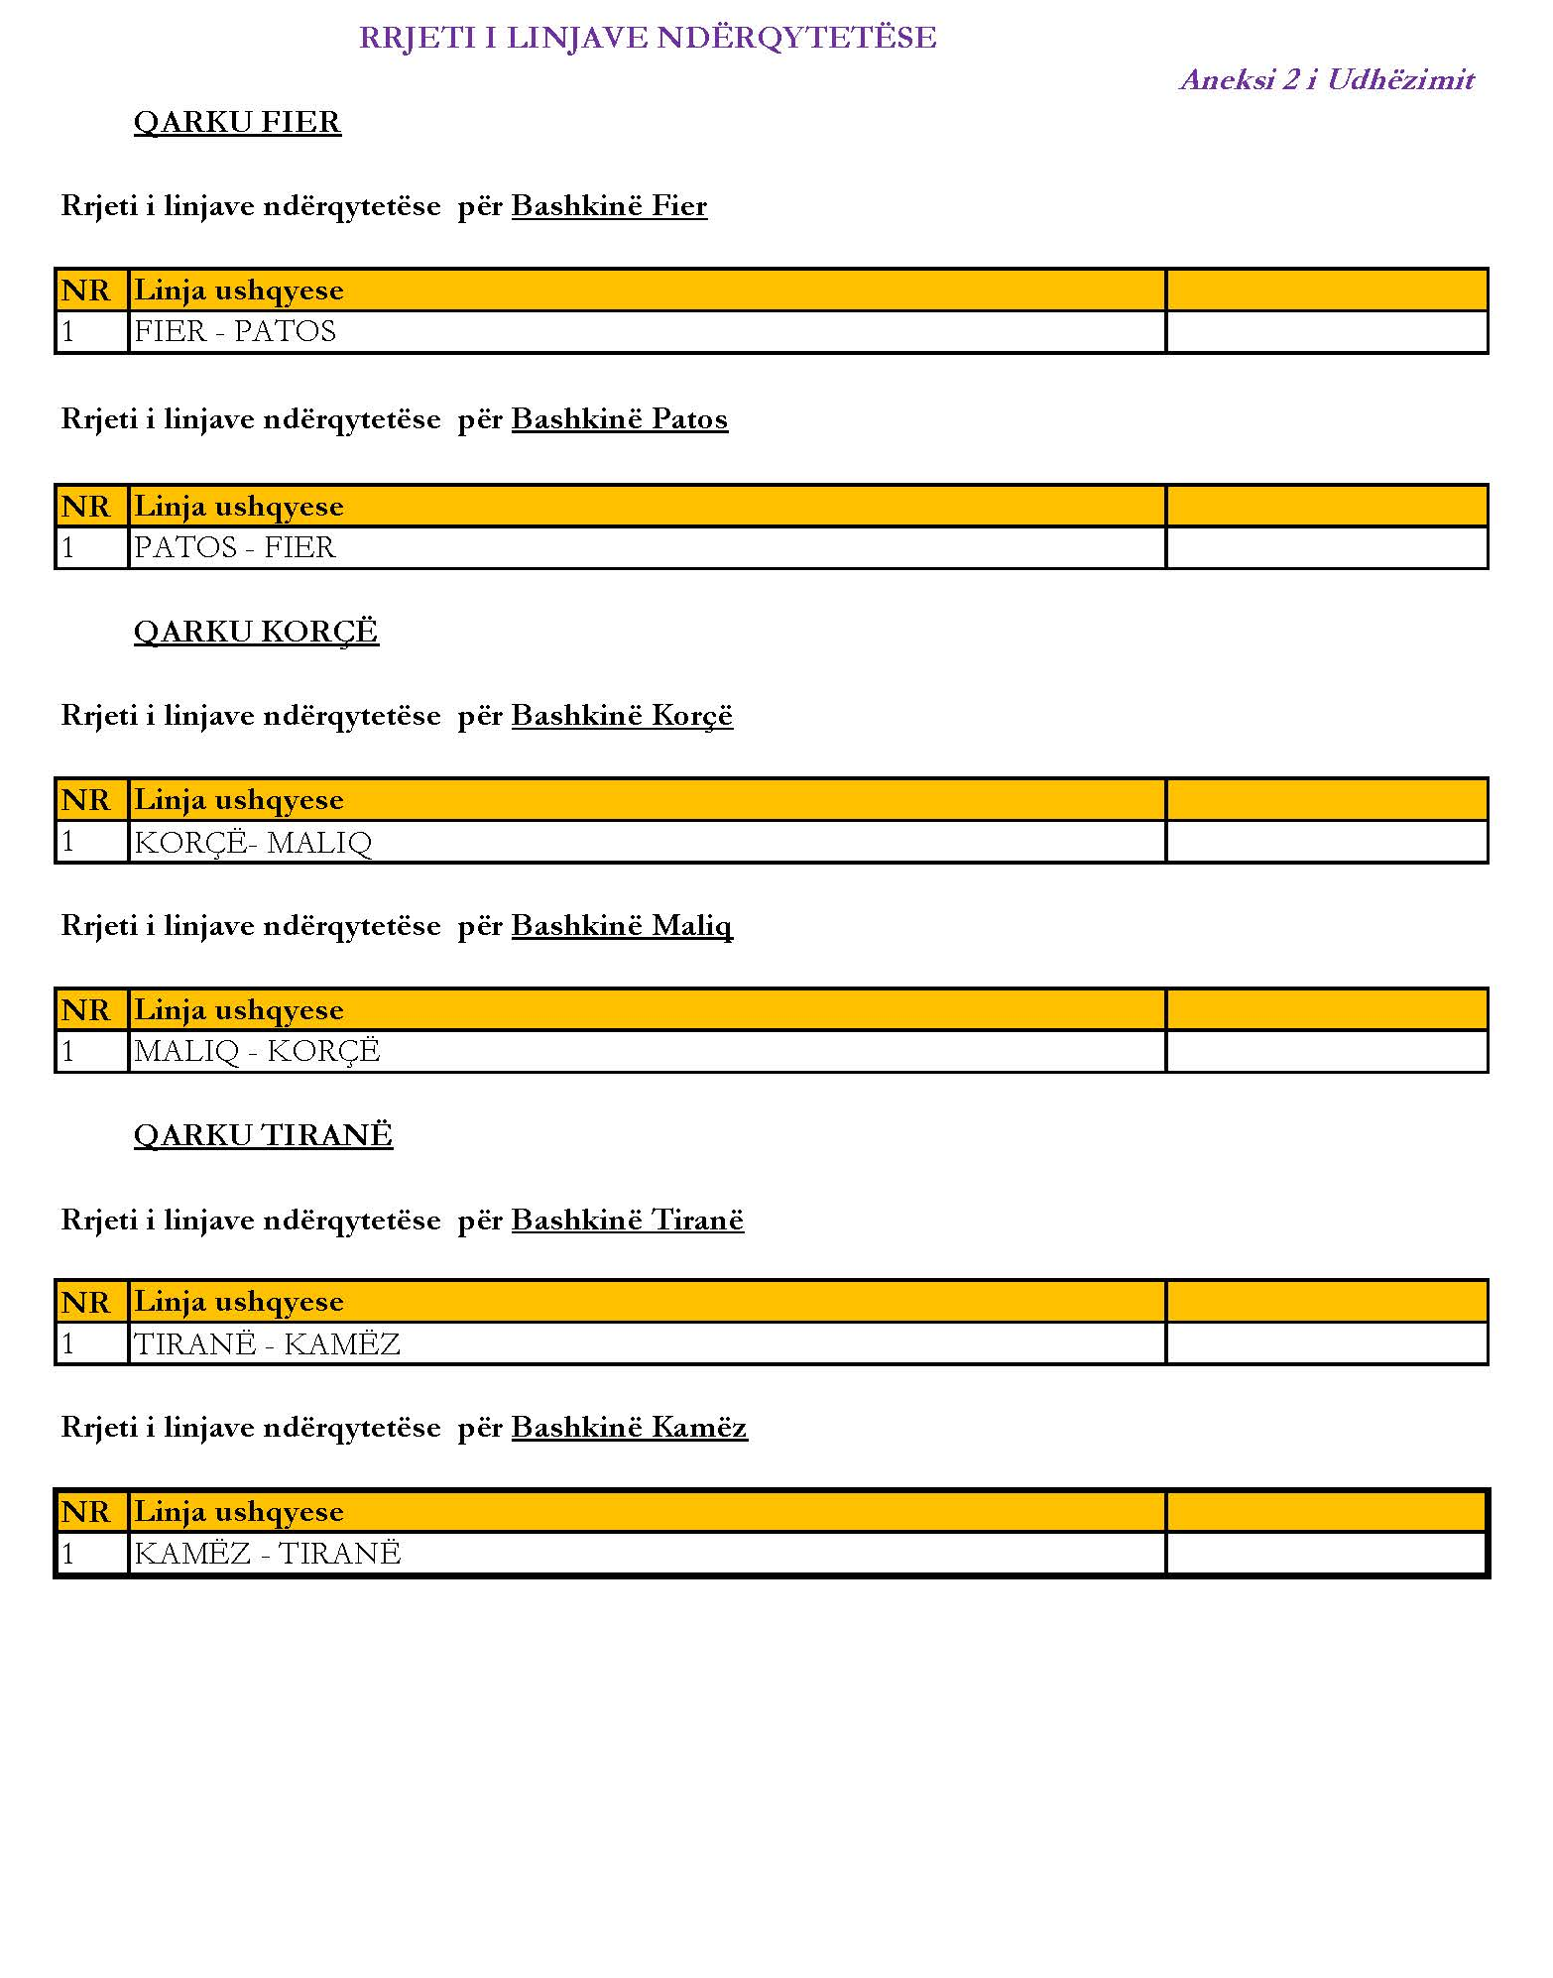

UDHËZIM

Nr. 5630, datë 21.11.2016

PËR KRITERET E LICENCIMIT PËR TË KRYER KONTROLLIN DHE PROVËN E MJETEVE ME MOTOR DHE TË RIMORKIOVE TË TYRE, KUR JANË BËRË NJË A MË SHUMË NDRYSHIME TË KARAKTERISTIKAVE KONSTRUKTIVE OSE FUNKSIONALE APO TË SISTEMEVE TË PAJISJEVE

Në mbështetje të pikës 4, neni 102, të Kushtetutës së Republikës së Shqipërisë, të pikës 2, neni 77, të ligjit nr. 8378, datë 22.7.1998, “Kodi Rrugor i Republikës së Shqipërisë”, të ndryshuar, të pikave 1 dhe 2, neni 232, të vendimit të Këshillit të Ministrave nr. 153, datë 7.4.2000, “Për miratimin e rregullores së zbatimit të Kodit Rrugor të Republikës së Shqipërisë”, të ndryshuar, ministri i Transportit dhe Infrastrukturës,
UDHËZON:

KREU I

Qëllimi i udhëzimit
1.1 Të përcaktojë kriteret që duhet të plotësojë subjekti juridik për t’u licencuar në veprimtarinë e kontrollit dhe të provës së mjeteve me motor dhe rimorkiove të tyre, kur janë bërë një a më shumë ndryshime të karakteristikave konstruktive ose funksionale apo të sistemeve të pajisjeve.
1.2 Të përcaktojë procedurat dhe dokumentacionin për veprimtarinë e kontrollit dhe të provës së mjeteve me motor dhe rimorkiove të tyre, kur janë bërë një a më shumë ndryshime të karakteristikave konstruktive ose funksionale apo të sistemeve të pajisjeve.
1.3 Të garantohet qarkullimi rrugor, ndotja atmosferike dhe akustike minimale, nga mjetet me motor dhe rimorkiot e tyre, kur janë bërë një a më shumë ndryshime të karakteristikave konstruktive ose funksionale apo të sistemeve të pajisjeve.
KREU II

2. Fusha e zbatimit të udhëzimit
2.1 Ky udhëzim do të zbatohet për të gjithë mjetet me motor dhe rimorkiot e tyre, kur janë bërë një a më shumë ndryshime të karakteris-tikave konstruktive ose funksionale apo të sistemeve të pajisjeve, të cilat janë të regjistruara në Drejtorinë e Përgjithshme të Shërbimeve të Transportit Rrugor dhe pronarët e tyre kërkojnë ndryshime të të dhënave në Regjistrin kombëtar të mjeteve dhe në lejen e qarkullimit të mjetit.
2.2 Ky udhëzim nuk do të zbatohet për mjetet me motor dhe rimorkiot e tyre, të cilat i përkasin ose janë nën përgjegjësinë e forcave të armatosura të Republikës së Shqipërisë.

KREU III

3. Përkufizime
3.1 Për qëllime të këtij udhëzimi do të përdoren përkufizimet e mëposhtme:
“Ministri” nënkupton ministrin përgjegjës për transportin;
“Ministria” nënkupton ministrinë përgjegjëse për transportin;
“Kontroll dhe provë” nënkupton veprim-tarinë e kontrollit dhe të provës së mjeteve me motor dhe rimorkiove të tyre, kur janë bërë një a më shumë ndryshime të karakteristikave konstruktive ose funksionale apo të sistemeve të pajisjeve;
“Licencë” nënkupton licencën e lëshuar nga ministri përgjegjës për transportin subjektit juridik të licencuar nga Qendra Kombëtare e Biznesit, për të kryer veprimtarinë e kontrollit dhe të provës së mjeteve me motor dhe rimorkiove të tyre, kur janë bërë një a më shumë ndryshime të karakteristikave konstruktive ose funksionale apo të sistemeve të pajisjeve;
“Subjekt i licencuar” nënkupton subjektin juridik të licencuar nga Qendra Kombëtare e Biznesit për autoriparimin e mjeteve rrugore me motor dhe rimorkiove dhe që disponon një licencë nga ministri përgjegjës për transportin, për të kryer veprimtarinë e kontrollit dhe të provës së mjeteve me motor dhe rimorkiove të tyre, kur janë bërë një a më shumë ndryshime të karakteristikave konstruktive ose funksionale apo të sistemeve të pajisjeve;
“Përgjegjës teknik” nënkupton inxhinierin e pajisur me dëshmi të aftësisë profesionale nga Drejtoria e Përgjithshme e Shërbimeve të Transportit Rrugor për riparimin e mjeteve rrugore me motor dhe rimorkiove dhe të emëruar nga subjekti si përgjegjës teknik, i cili drejton dhe mbikëqyrë të gjitha operacionet e kontrollit dhe të provës së mjeteve me motor dhe rimorkiove të tyre, kur janë bërë një a më shumë ndryshime të karakteristikave konstruktive ose funksionale apo të sistemeve të pajisjeve, për të garantuar cilësi të lartë dhe zbatim rigoroz të legjislacionit përkatës;
“Komision Teknik” nënkupton grupin e specialistëve të pajisur me dëshmi të aftësisë profesionale nga Drejtoria e Përgjithshme e Shërbimeve të Transportit Rrugor për riparimin e mjeteve rrugore me motor dhe rimorkiove dhe të emëruar nga subjekti i licencuar si anëtar komisioni, të cilët nën drejtimin e përgjegjësit teknik, kryejnë kontrollin dhe provën e mjeteve me motor dhe rimorkiove të tyre, kur janë bërë një a më shumë ndryshime të karakteristikave konstruktive ose funksionale apo të sistemeve të pajisjeve, dhe në përfundim të kontrollit dhe provës hartojnë proces verbalin me rezultatet përkatëse;
“Certifikatë miratimi” nënkupton certifikatën e miratimit të ndryshimeve konstruktive në mjetet me motor dhe rimorkiot e tyre, lëshuar nga subjekti i licencuar, pas kontrollit dhe provës me rezultat pozitiv, të mjeteve me motor dhe rimorkiove të tyre, kur janë bërë një a më shumë ndryshime të karakteristikave konstruktive ose funksionale apo të sistemeve të pajisjeve;
“DPSHTRR” nënkupton Drejtorinë e Përgjithshme të Shërbimeve të Transportit Rrugor;
“QKB” nënkupton Qendrën Kombëtare të Biznesit;
“Pronar i mjetit” nënkupton personin/ subjektin në emër të të cilit mjeti është i regjistruar në DPSHTRR;
“Mjet i ndryshuar” nënkupton çdo mjet me motor ose rimorkiot e tyre tek i cili janë bërë një a më shumë ndryshime të karakteristikave konstruktive ose funksionale apo të sistemeve të pajisjeve;
“Kodi Rrugor” nënkupton ligjin nr. 8378, datë 22.7.1998, “Kodi Rrugor i Republikës së Shqipërisë”, të ndryshuar;
“Rregullore e zbatimit të Kodit Rrugor” nënkupton vendimin e Këshillit të Ministrave nr.153, datë 7.4.2000, “Për miratimin e rregullores së zbatimit të Kodit Rrugor të Republikës së Shqipërisë”, të ndryshuar.
“DAP” nënkupton dëshminë e aftësisë profesionale për riparimin e mjeteve rrugore me motor dhe rimorkiove, lëshuar nga DPSHTRR-ja për përgjegjësit teknikë dhe teknikët, pas trajnimit dhe testimit në DPSHTRR.

KREU IV

4. Licencimi i subjektit
4.1 Ministri licencon subjektet për kryer kontroll dhe provë, në zbatim të pikës 2, neni 77 të Kodi Rrugor dhe pikave 1 dhe 2, neni 232, të Rregullores së Zbatimit të Kodit Rrugor.
4.2 Ministri licencon subjektet juridike për kontroll dhe provë, që plotësojnë të gjithë kriteret e përcaktuara në këtë udhëzim.
4.3 Modeli i licencës është sipas aneksit 2, pjesë e këtij udhëzimi.
4.4 Numri i licencës është sipas aneksit 3, pjesë e këtij udhëzimi.
4.5 Licenca jepet me afat 1 (një) vit kalendarik, duke filluar nga data e lëshimit të saj.

KREU V

5. Aplikimi për licencë
Subjekti juridik për të marrë licencë, duhet të paraqesë në Ministri:
5.1 Kërkesën për licencë, sipas modelit të aneksit 1, pjesë e këtij udhëzimi, në të cilën përcaktohen emri i subjektit, emri i drejtuesit ligjor, emri i përgjegjësit teknik, zërat që kërkohen për licencim në veprimtaritë me kodin VII.3.B.1 “Autoriparimi i mjeteve rrugore me motor dhe rimorkiove” etj.
5.2 Ekstrakti dhe ekstrakti historik i regjistrit tregtar, nga QKB-ja.
5.3 Licencën nga QKB-ja për veprimtaritë me kodin VII.3.B.1, autoriparimi i mjeteve rrugore me motor dhe rimorkiove.
5.4 Dëshmi penaliteti, për drejtuesin ligjor dhe për përgjegjësin teknik.
5.5 Kopje të noterizuar: të diplomës (inxhinier mekanik) të përgjegjësit teknik, të stafit teknik etj.
5.6 Kopje e dëshmisë së aftësisë të përgjegjësit teknik, të stafit teknik etj.
5.7 Kontratë me afat jo më pak se 1 (një) vit, ndërmjet drejtuesit ligjor me përgjegjësin teknik, si dhe me stafin teknik.
5.8 Vetdeklarim nga përgjegjësi teknik, sipas modelit të aneksit 5, pjesë e këtij udhëzimi, në lidhje me njohjen dhe zbatimin e legjislacionit dhe të rregullave në fuqi, për gjendjen e makinerive, pajisjeve, bankoprovave etj., të nevojshme për veprimtarinë që kërkohet të licencohet, për dërgimin e informacionit periodik nga shoqëria etj.
5.9 Kërkesa për licencë plotësohet për herë të parë dhe për rinovim.
5.10 Dokumentet shoqëruese sipas këtij udhëzimi, për zërat përkatës në veprimtaritë me kodin VII.3.B.1, autoriparimi i mjeteve rrugore me motor dhe rimorkiove.
5.11 Kërkesa për licencë duhet të paraqitet në emër të subjektit juridik dhe duhet të firmoset nga personi i autorizuar.

KREU VI

6. Procedura e licencimit
6.1 Kërkesa dhe dokumentet e subjektit për t’u pajisur me licencë dërgohen me rrugë postare, për drejtorinë përkatëse në ministri. Pas kësaj, fillon procedura e verifikimit të dokumenteve dhe inspektimit në teren i subjektit, për plotësimin e të gjithë kritereve të përcaktuara në këtë udhëzim.
6.2 Verifikimi i dokumenteve dhe inspektimi në teren i subjektit për plotësimin e kritereve të përcaktuara, kryhet nga komisioni i ngritur me urdhër të ministrit.
6.3 Komisioni pasi kryen verifikimin e dokumenteve dhe inspektimin në terren të subjektit, harton proces verbalin mbi plotësimin e kritereve të përcaktuara në këtë udhëzim. Procesverbali së bashku me dokumentacionin i paraqet ministrit.
6.4 Komisioni refuzon kërkesën, kur subjekti ka mangësi në plotësimin e kritereve të përcaktuara në këtë udhëzim. Subjektit i kthehet përgjigje me shkrim, duke evidentuar dhe mangësitë.
6.5 Licenca lëshohet nga ministri, kur janë plotësuar të gjitha kriteret e përcaktuara në këtë udhëzim dhe është paguar tarifa përkatëse prej 100 (njëqind) lekësh për llogari të Ministrisë.
6.6 Drejtoria përkatëse e Ministrisë duhet të mbajë të evidentuara të gjithë procedurat e miratimit, për çdo subjekt të licencuar.
6.7 Rinovimi i licencës do të bëhet kur subjekti ka operuar sipas kuadrit ligjor përkatës, vazhdon të plotësojë kriteret e përcaktuara në këtë udhëzim dhe ka paguar tarifën përkatëse prej 100 (njëqind) lekësh për llogari të Ministrisë.

KREU VII

7. Kriteret e subjektit për licencim
7.1 Të ketë eksperiencë dhe përvojë pune të suksesshme mbi 5 (pesë) vjet në riparimin/ modifikimin/kontrolle dhe provë, të mjeteve me motor dhe të rimorkiove të tyre.
7.2 Të ketë për përgjegjës teknik, inxhinier mekanik, me përvojë pune mbi 5 (pesë) vjet në riparim/modifikim/kontrolle dhe provë, të mjeteve me motor dhe të rimorkiove të tyre, me dëshmi/certifikatë nga DPSHTRR-ja apo nga vendet e BE-së, në mënyrë që të garantojë kontroll dhe provë me kompetencë dhe me cilësi, të mjeteve me motor dhe të rimorkiove të tyre.
7.3 Të ketë jo më pak se 2 (dy) teknik, anëtarë të komisionit teknik, me përvojë pune mbi 5 (pesë) vjet në riparim/modifikim/kontrolle dhe provë, të mjeteve me motor dhe të rimorkiove të tyre, me dëshmi/certifikata nga DPSHTRR-ja apo nga vendet e BE-së, në mënyrë që të kryejnë kontroll dhe provë me kompetencë dhe me cilësi, të mjeteve me motor dhe të rimorkiove të tyre.
7.4 Të ketë staf teknik, jo më pak se 2 (dy), me përvojë pune mbi 3 (tre) vjet në riparim/modifikim / kontrolle dhe provë, të mjeteve me motor dhe të rimorkiove të tyre, të cilët duhet të kenë përgatitjen e nevojshme profesionale.
7.5 Të ketë ofiçinë për të kryer kontroll dhe provë të mjetit të ndryshuar me kushte të mjaftueshme materialo-teknike e kapacitete operacionale, që të garantojnë funksionimin e përshtatshëm në ushtrimin e këtij shërbimi.
7.6 Të kenë në pronësi ose me qira:
- ofiçinë me sipërfaqe të brendshme jo më pak se 100 (njëqind) m² dhe me përmasa jo më pak se 5 x 20 m dhe të lartë 4.5 m;
- parkim me sipërfaqe jo më pak se 200 (dyqind) m² dhe me përmasa jo më pak se 10 x 20 m;
- zyra dhe ambiente shërbimi me sipërfaqe të brendshme jo më pak se 50 (pesëdhjetë) m²;
- pajisje kompjuterike së bashku me softuerët aplikativë nga fusha përkatëse e kontrollit dhe provës të mjeteve të ndryshuara.
- pajisjet e kontrollit, sipas aneksit 4, pjesë e këtij udhëzimi, të nevojshme dhe të domosdoshme për kontroll dhe provë të kërkesave dhe parametrave teknikë të mjeteve të ndryshuara, duhet të jenë sipas standardeve të BE-së.
7.7 Të sigurojë vazhdimisht paanshmëri profesionale në marrëdhëniet me grupet e interesit (personat fizik apo juridik) të cilët janë të varur në mënyrë direkte apo indirekte nga rezultati i kontrollit dhe provës së mjeteve të ndryshuara.
7.8 Të ketë akreditimet/certifikimet në fushën e shërbimeve profesionale sipas standardeve ndërkombëtare “Për vlerësimin e konformitetit” ISO 17020 ose “Për kompetencën e laboratorëve testues dhe kalibrues” ISO 17025.
7.9 Të ketë certifikatën “Për menaxhimin e cilësisë” ISO 9001.
7.10 Të këtë kapacitetet e nevojshme për monitorimin e kontrollit dhe provës në kohë reale, përmes sistemeve të teknologjisë informative.
7.11 Të ketë nën vëzhgim me sistemin e elektronik të kamerave ofiçinën e kontrollit dhe provës, kryesisht ku kryhen ky shërbim.
7.12 Të jetë subjekt juridik i licencuar nga QKB-ja, për veprimtaritë me kodin VII.3.B.1, autoriparimi i mjeteve rrugore me motor dhe rimorkiove, për zërat që kërkon të licencohet.
7.13 Të jetë subjekt juridik i siguruar për përgjegjësinë në ushtrimin e veprimtarisë së kontrollit dhe provës.
7.14 Të vendosë në formën e garancisë bankare ose të shoqërisë së sigurimit, vlerën prej 10 000 (dhjetëmijë) eurosh për Ministrinë.
7.15 Të jenë të vendosura në vende me hyrje dhe dalje të autorizuara sipas legjislacionit, në rrugët e përdorimit publik, dhe ku lëvizja e mjeteve nuk do të krijojë probleme trafiku.
7.16 Të informojë rregullisht Ministrinë dhe DPSHTRR-në me shkrim, me anë të një raporti 3-mujor (tremujor), për gjendjen (funksionale, teknike, kapacitetin etj.) dhe sasinë e mjeteve të ndryshuar që kanë kryer kontroll dhe provë.

KREU VIII

8. Regjistrat
8.1 DPSHTRR-ja mban një regjistër për subjektet e licencuara. Regjistri mund të mbahet dhe në formë elektronike dhe duhet të mbahet në ruajtje për një periudhë jo më pak se 5 (pesë) vjet.

8.2 Në regjistrin e subjekteve të licencuara, DPSHTRR-ja evidenton dhe këto të dhëna:
- emrin e plotë të subjektit të licencuar;
- NIPT-in e subjektit të licencuar;
- shenjën e veçantë të vulës së subjektit të licencuar;
- emrin e përgjegjësit teknik të subjektit të licencuar;
- emrat e teknikëve të pajisur me dëshmi të aftësisë profesionale;
- adresën e plotë të subjektit të licencuar;
- datën e lëshimit dhe të përfundimit të licencës;
- tel, fax, e-mail etj., të subjektit të licencuar.
8.3 Numri i licencës së subjektit të licencuar, duhet të jetë në vulën e subjektit.
8.4 Subjekti i licencuar duhet të mbajë një regjistër, në të cilin të regjistrohen të gjithë operacionet e kryera të kontrollit dhe provës. Regjistri mund të mbahet dhe në formë elektronike dhe duhet të mbahet në ruajtje për një periudhë jo më pak se 5 (pesë) vjet.
8.5 Në regjistrin e kontrollit dhe provës, subjekti i licencuar evidenton dhe këto të dhëna të mjetit të ndryshuar:
- të dhënat e përgjithshme;
- të dhënat e pronarit;
- ndryshimet e kryera;
- të dhënat e subjektit që ka kryer ndryshimet;
- dokumentacionin e lëshuar nga subjekti që ka kryer ndryshimet;
- të dhënat e kontrollit dhe provës;
- kopje e certifikatës së miratimit.
8.6 Subjekti i licencuar duhet të garantojë mbajtjen e të dhënave të kontrollit dhe provës, si dhe transferimin e tyre pranë DPSHTRR-së.
8.7 Regjistrat me të dhënat sipas këtij udhëzimi, duhet të plotësohen dhe të mbahen të rregullt dhe pa korrigjime. Regjistrat do të jenë objekt i kontrollit nga Ministria dhe DPSHTRR-ja.
KREU IX

9. Pajisjet e kontrollit dhe provës
9.1 Pajisjet për kontroll dhe provë duhet të jenë sipas zërave përkatës në veprimtaritë me kodin VII.3.B.1, autoriparimi i mjeteve rrugore me motor dhe rimorkiove, për të garantuar cilësinë e të gjithë operacioneve respektiv të kontrollit dhe provës. Pajisjet duhet të jenë të standardeve të BE-së, të kalibruar nga prodhuesi ose i autorizuari i prodhuesit, dhe me certifikatë.
9.2 Subjekti i licencuar duhet të ketë gjithnjë në gatishmeri të plotë pajisjet e nevojshme për kryerjen me cilësi të kontrollit dhe provës.
9.3 Pajisjet për kontroll dhe provë duhet të jenë në çdo kohë të mirëmbajtura dhe me shërbime të kryera, për të garantuar përdorimin e tyre në përputhje me standardet dhe cilësinë e kërkuar për kontroll dhe provë. Pajisjet dhe mirëmbajtja e tyre do të jenë objekt i kontrollit nga Ministria dhe DPSHTRR-ja.

KREU X

10. Procedura e kontrollit dhe provës
10.1 Pronari i mjetit ose i autorizuari i tij, bën kërkesë për të kryer kontroll dhe provë, së cilës i bashkëngjiten:
- dokumentacionin e mjetit të ndryshuar (të dhënat teknike nga prodhuesi/certifikata e përputhshmërisë COC/leja e qarkullimit etj.);
- të dhënat e subjektit që ka kryer ndryshimet në mjetin rrugor;
- dokumentacionin e lëshuar nga subjektit që ka kryer ndryshimet në mjetin rrugor;
10.2 Kur kërkesa dhe dokumentacioni janë sipas legjislacionit, subjekti i licencuar cakton ditën e paraqitjes së mjetit të ndryshuar për kontroll dhe provë.
10.3 Subjekti i licencuar do të kryhej kontroll dhe provë, për të garantuar sigurinë e qarkullimit të mjetit të ndryshuar, përpara ndryshimeve në regjistrin e mjeteve në DPSHTRR dhe në lejen e qarkullimit të mjetit rrugor.
10.4 Kontrolli dhe prova në përgjithësi ka të bëjë me:
- kontrollin identifikues të mjetit rrugor;
- kontroll dhe provë të mjetit të ndryshuar;
- lëshimin e certifikatës së miratimit.
10.5 Kontrolli dhe prova ka të bëjë dhe me procedurën e kontrollit të plotësimit të kërkesave teknike që garantojnë siguri në qarkullim, mbrojtje të shëndetit të njerëzve e të mjedisit, si dhe kërkesat e tjera të ndërlidhura me këto mjete, rimorkio apo sisteme të tyre.
10.6 Plotësimi i kërkesave teknike konsiderohet në harmoni të plotë, kur nga kontrolli dhe prova rezulton përputhshmëri me të gjitha kërkesat e përcaktuara teknike të rregulloreve respektive kombëtare dhe ndërkombëtare.
10.7 Pas kontrollit dhe provës, kur plotësohen kërkesat teknike, subjekti i licencuar, plotëson dokumentacionin e nevojshëm dhe proces verbalin, sipas modelit të miratuar nga DPSHTRR-ja. Gjithashtu, lëshon certifikatën e miratimit, sipas modelit të miratuar nga DPSHTRR-ja.
10.8 Pas kontrollit dhe provës, kur nuk plotësohen kërkesat teknike, subjekti i licencuar njofton pronarin e mjetit ose të autorizuarin i tij dhe nuk lëshon certifikatën e miratimit.
10.9 DPSHTRR-ja nuk do të kryhej asnjë ndryshim në regjistrin e mjeteve rrugore dhe në lejen e qarkullimit të mjetit rrugor, kur mjeti i ndryshuar nuk është në përputhje të plotë me legjislacionin në fuqi, nuk ka certifikatën e miratimit dhe proces verbalin e Komisionit Teknik.
10.10 Subjekti i licencuar duhet të zbatojë legjislacionin në fuqi, konkretisht Kodin Rrugor, rregulloren e zbatimit të Kodit Rrugor dhe këtë udhëzim, përpara lëshimit të certifikatës së miratimit.
10.11 Përgjegjësi teknik duhet të drejtojë dhe të mbikëqyrë të gjithë operacionet e kontrollit dhe provës, për të garantuar cilësi të lartë të tyre dhe zbatimin e legjislacionit përkatës.
10.12 Kontrolli dhe prova bëhet nga Komisioni Teknik dhe nën drejtimin e përgjegjësit teknik, i cili është dhe kryetar komisioni. Komisioni Teknik duhet të ketë dhe jo më pak se 2 anëtarë, teknikë me dëshmi aftësie.
10.13 Komisioni Teknik do të kryhej kontrollin dhe provën, vetëm kur ndryshimet konstruktive të kërkuara janë sipas legjislacionit në fuqi. Kontrolli dhe prova duhet të kryhen me cilësi të lartë dhe në përfundim, Komisioni Teknik harton proces verbalin, i cili miraton ose refuzon kërkesën e pronarit të mjetit ose të autorizuarit të tij.
10.14 Certifikata e miratimit do të lëshohet kur Komisioni Teknik ka dhënë miratimin në proces verbal. certifikata e miratimit duhet të shoqërohet dhe me proces verbalin e Komisionit Teknik.
10.15 Përgjegjësi teknik do të jetë pika e kontaktit për subjektin e licencuar me autoritetet që do të ushtrojnë kontroll të operacioneve teknike. Ai do të jetë përgjegjës për cilësinë dhe ligjshmërinë e operacioneve të kryera të kontrollit dhe provës nga subjekti i licencuar.

KREU XI

11. Kontrolli i subjekteve të licencuara
11.1 Ministria dhe DPSHTRR-ja, ushtrojnë kontroll të vazhdueshëm në subjektet e licencuara, për të ruajtur standardet e cilësisë së kontrollit dhe provës, për plotësimin legjislacionit dhe kritereve të këtij udhëzimi.
11.2 Subjektet e licencuara janë të detyruara të lejojnë kontrollorët e Ministrisë dhe DPSHTRR-së, të inspektojnë gjatë kohës që ushtrojnë veprimtarinë e tyre. Inspektimi do të kryhet nga kontrollorët jo më pak se një herë në vit, gjatë të cilit subjekti i licencuar duhet të krijojë lehtësira për kontroll.
11.3 Regjistri i operacioneve teknike, raportet e kontrollit dhe provës etj., duhet të jenë në dispozicion të kontrollorëve gjatë orarit të punës.
11.4 Monitorimi i subjekteve të licencuara duhet të trajtohet nga DPSHTRR-ja gjithmonë si një aktivitet i vazhdueshëm.
11.5 Mirëmbajtja dhe plotësimi i gjithë dokumentacionit nga subjekti i licencuar, do të jenë objekt kontrolli i Ministrisë dhe DPSHTRR-së.
KREU XII

12. Masat disiplinore
12.1 Licenca mund të pezullohet ose të tërhiqet nga ministri në rast se subjekti i licencuar:
- nuk plotëson kriteret për të cilat ka marrë licencën;
- nuk kryen me cilësi kontrollin dhe provën dhe procedurat administrative, të cilat janë me shkelje dhe nën një nivel të pranueshëm;
- kryen praktika të aktiviteteve të paligjshme dhe kriminale, të cilat dhe janë konstatuar;
- ka paraqitur deklarime të pavërteta, informacione jo të saktë ose të falsifikuar, në lidhje me të dhënat e kërkuara për marrjen e licencës, të cilat dhe provohen;
- ka operuar në mënyrë të tillë që ka shkaktuar humbjen e respektit me kontrolle dhe prova jokorrekte për marrjen e certifikatës së miratimit;
- nuk ka mbajtur në rregull regjistrat dhe dokumentacionin sipas këtij udhëzimi.
12.2 Kur subjekti i licencuar nuk plotëson më kriteret e miratimit, ministri do të vendosë për masën disiplinore që do të marrë ndaj tij.
12.3 Kur janë konstatuar shkelje apo mangësi të vogla gjatë operacioneve të kontrollit dhe provës nga subjekti i licencuar, masa disiplinore do të konsistojë me këshillim, ndërsa në raste serioze si në pikën 12.1., do të ketë masë disiplinore me pezullim ose tërheqje të licencës.
12.4 Në rastet kur bëhet pezullimi apo tërheqja e licencës, Ministria duhet të njoftojë subjektin e licencuar dhe DPSHTRR-në, duke përcaktuar dhe periudhën në rastet e pezullimit.
12.5 Për masën disiplinore të marrë nga ministri, subjekti i licencuar mund të ankimojë sipas ligjit “Kodi i Procedurave Administrative”.

KREU XIII

13. Dispozita kalimtare
13.1 Deri në datën 30.6.2017, për licencimin e parë të subjekteve për kontroll dhe provë, kur për arsye objektive subjekti nuk ka të plotë gjithë dokumentacionin e kërkuar në këtë udhëzim, si p.sh.: akreditimet/certifikimet e subjektit etj., Komisioni mund të propozojë te ministri për dhënien e licencës, duke përcaktuar dhe afatin kohor të dorëzimit të dokumentit që mungon.

KREU XIV

14. Dispozitat e fundit
14.1 Për zbatimin e këtij udhëzimi ngarkohet Drejtoria e Qarkullimit dhe Sigurisë Rrugore dhe Drejtoria e Përgjithshme e Shërbimeve të Transportit Rrugor.
Ky udhëzim hyn në fuqi 15 ditë pas botimit në Fletoren Zyrtare.

MINISTRI I TRANSPORTIT DHE INFRASTRUKTURËS
Sokol Dervishaj

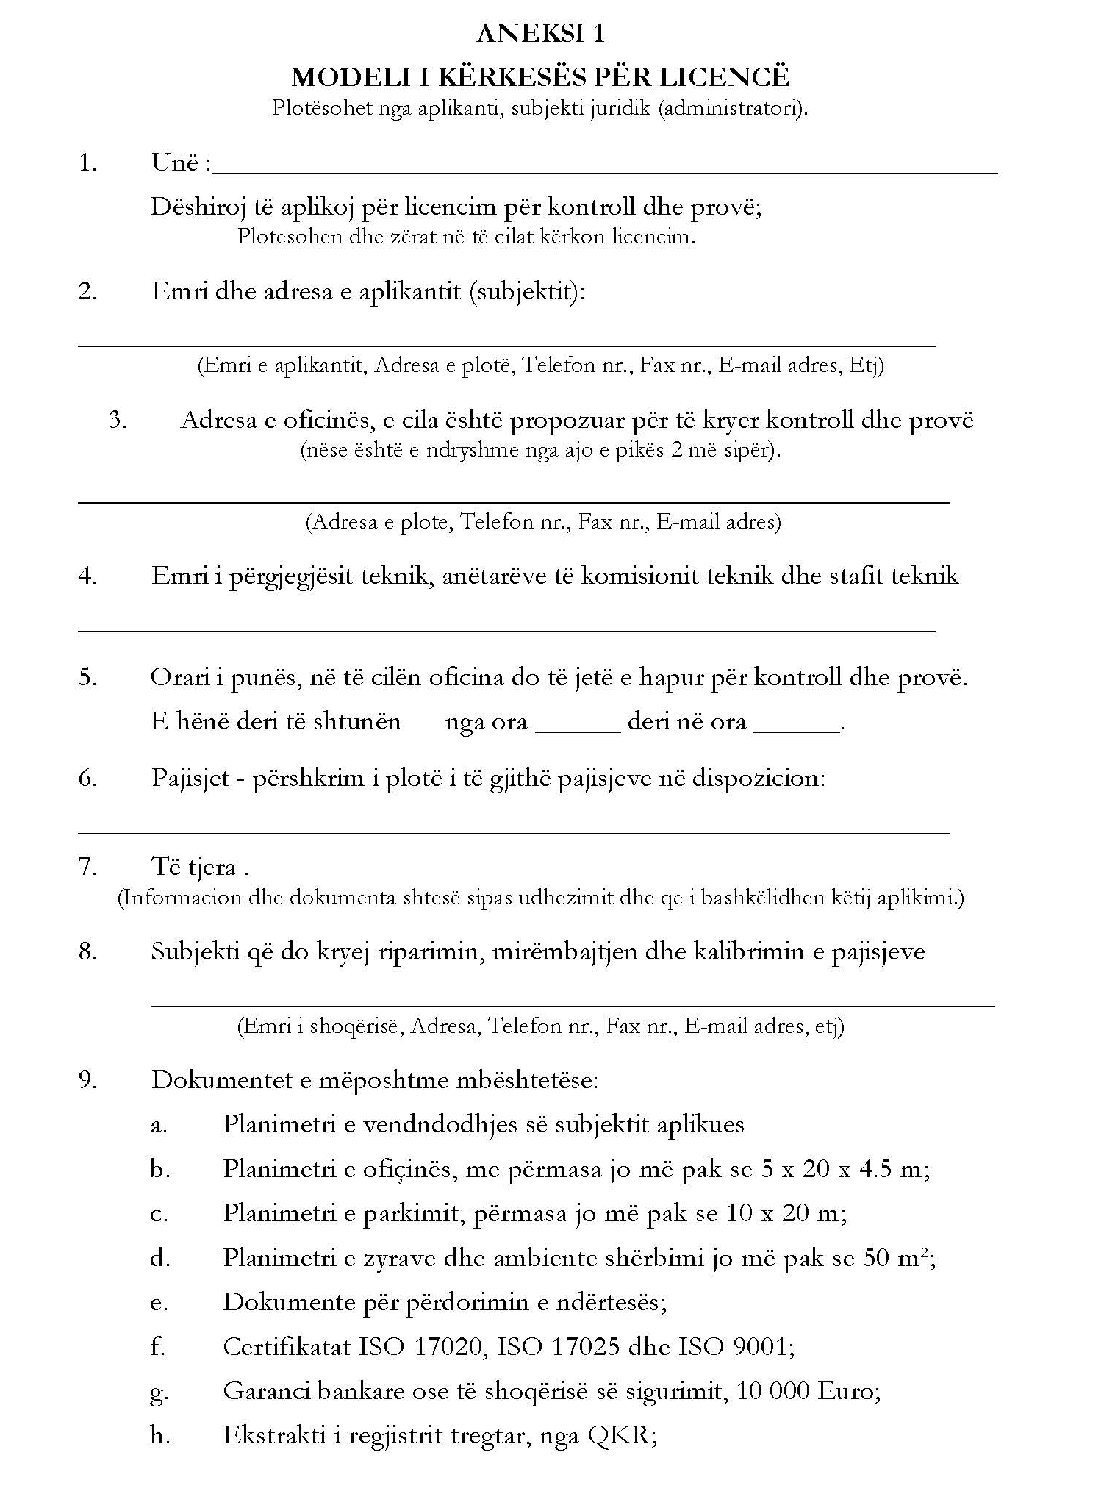
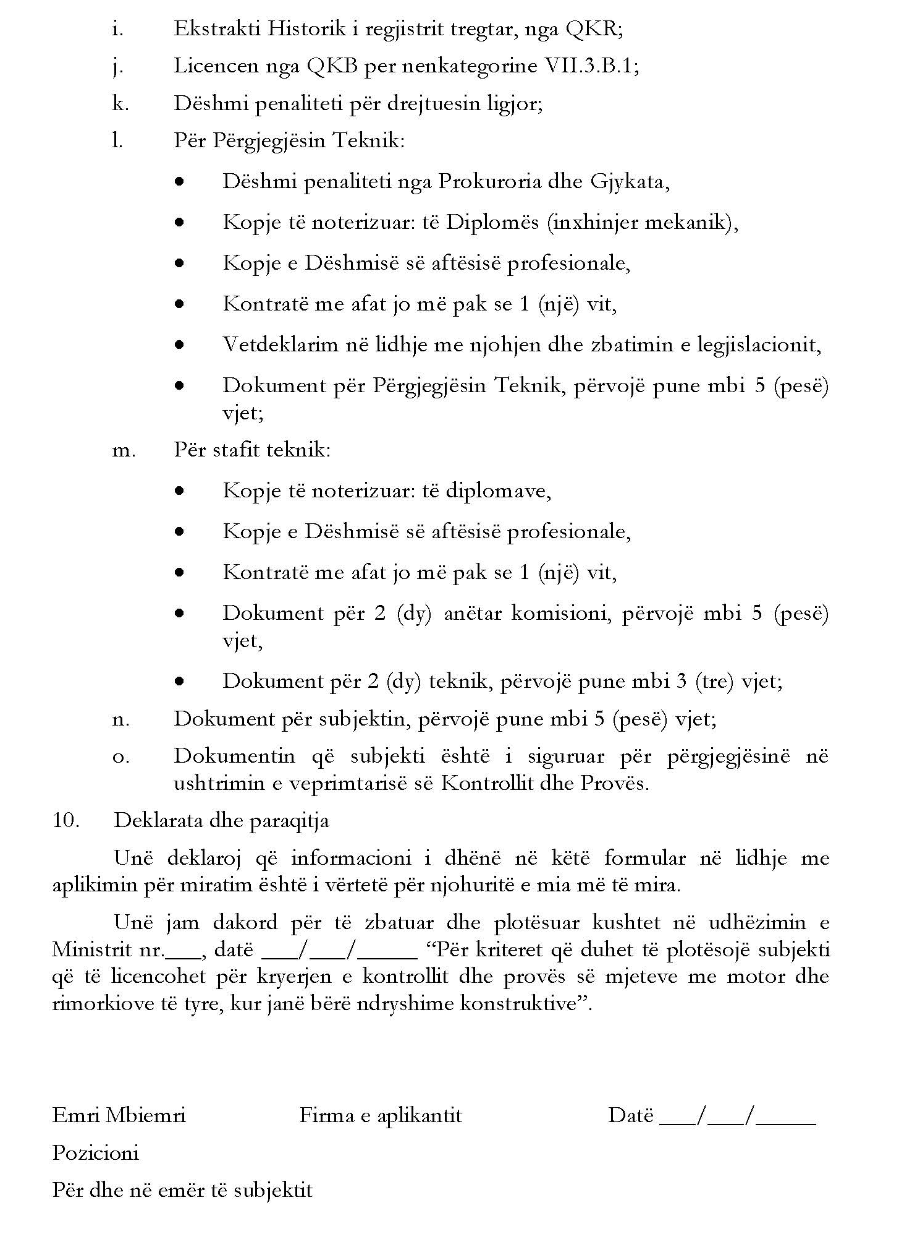

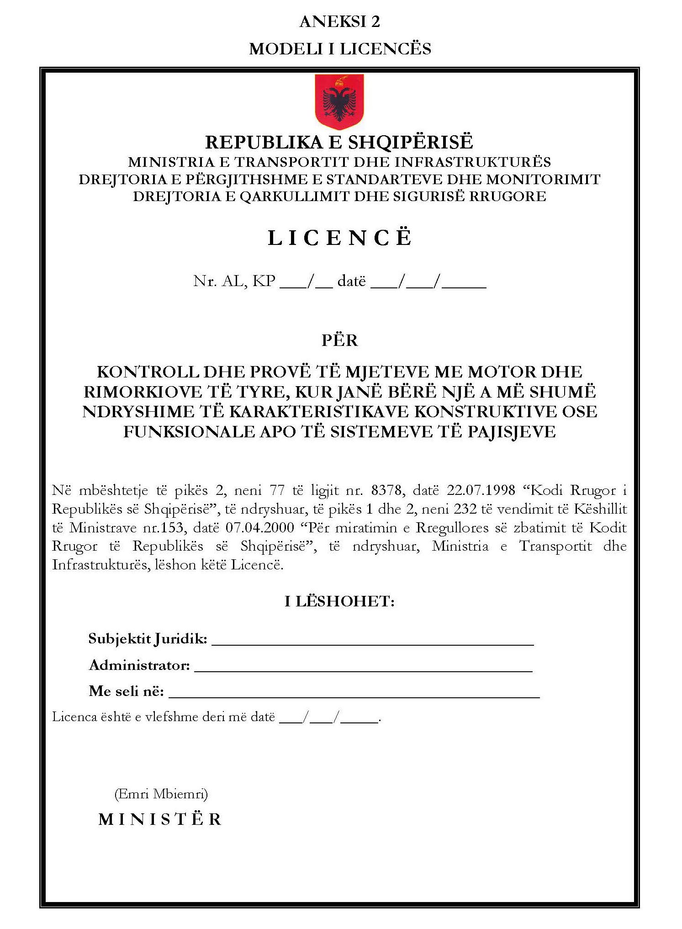

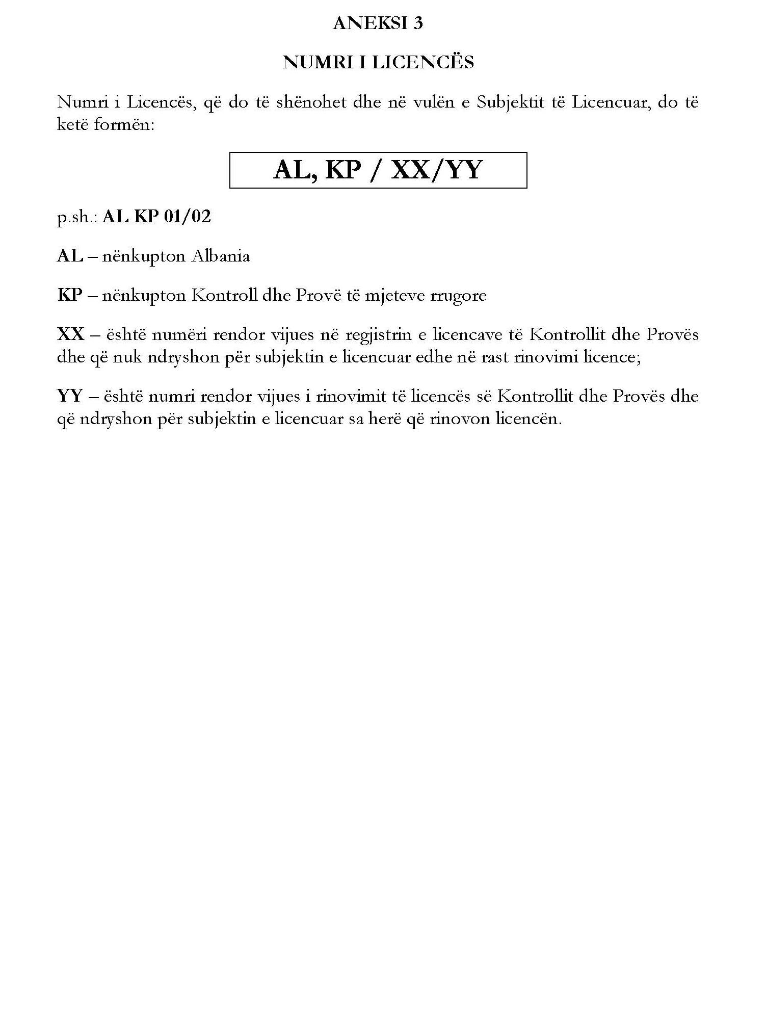

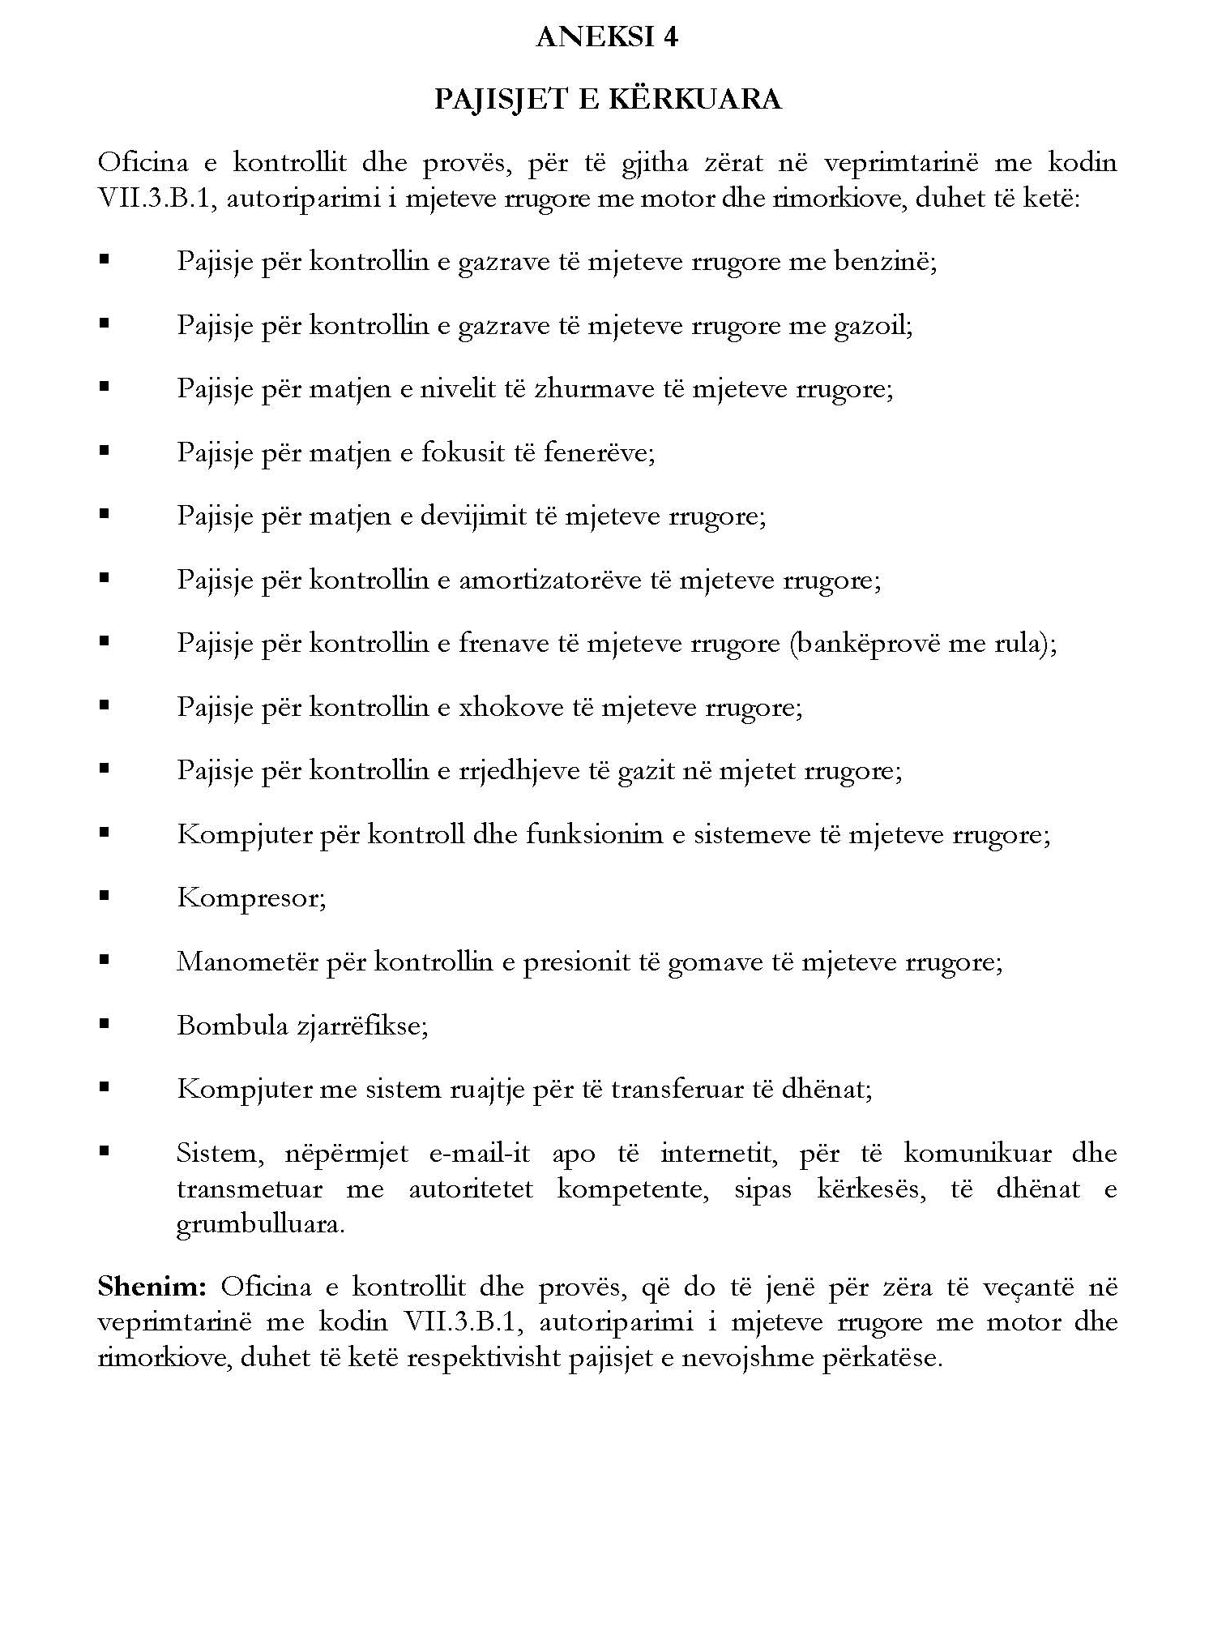

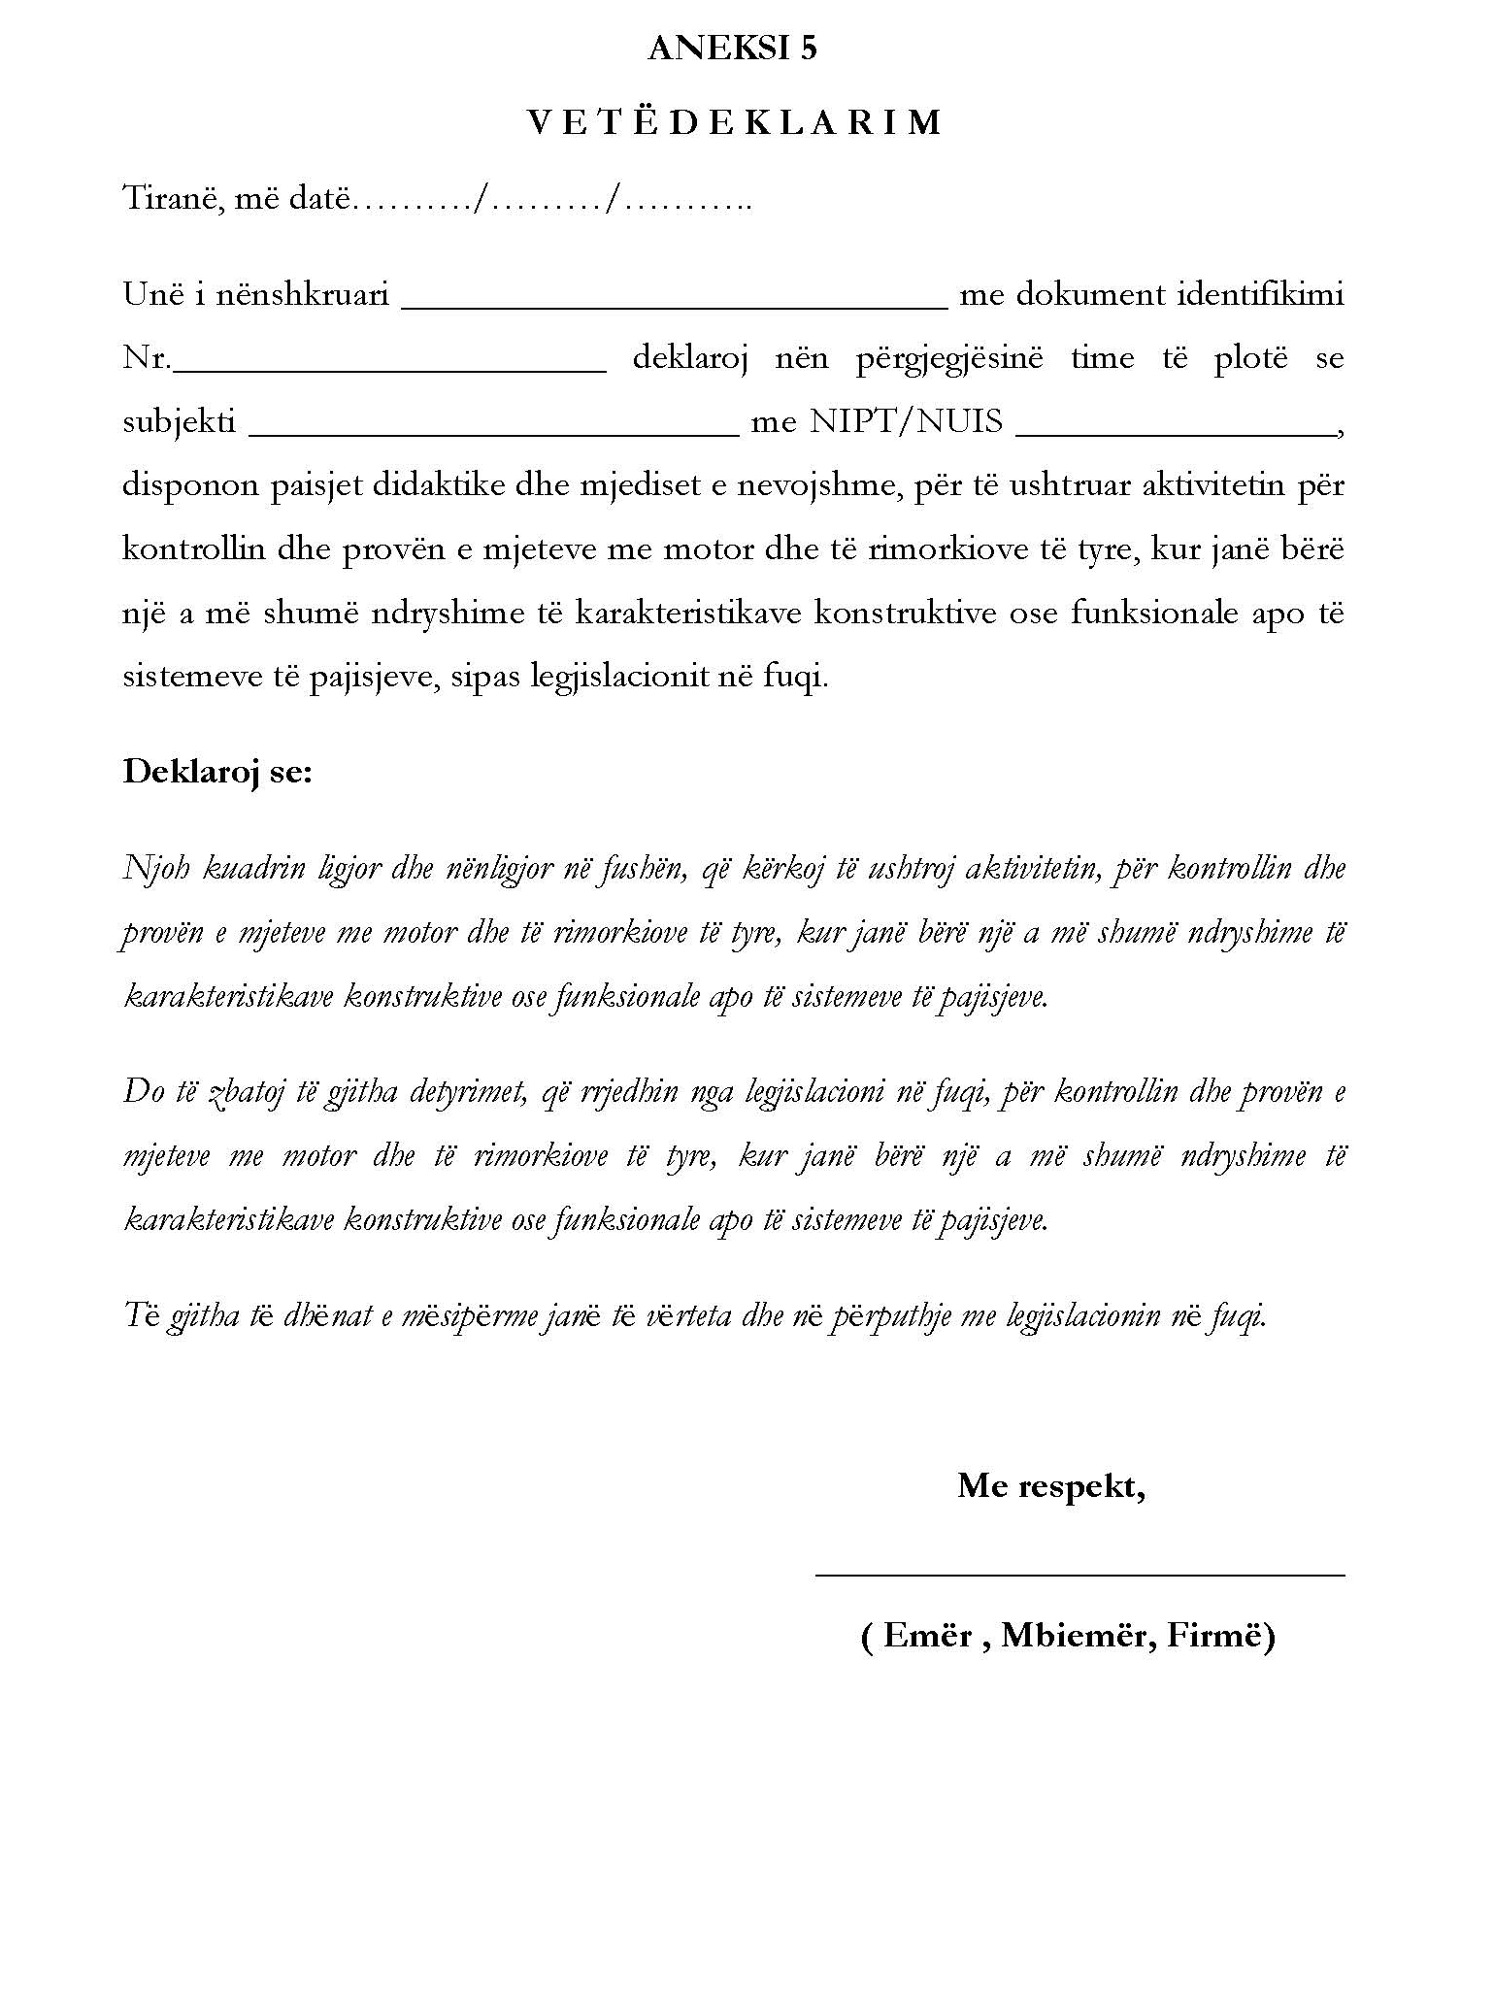

URDHËR

Nr. 8707, datë 31.10.2016

PËR MIRATIMIN E FORMATIT PËR MBLEDHJEN DHE PËRPUNIMIN E TË DHËNAVE STATISTIKORE NGA AGJENCITË E UDHËTIMIT, OPERATORËT TURISTIKË DHE STRUKTURAT AKOMODUESE

Në mbështetje të pikës 4, të nenit 102, të Kushtetutës së Republikës së Shqipërisë, pikës 1, të nenit 12, të ligjit nr. 9000, datë 30.1.2003, “Për organizimin dhe funksionimin e Këshillit të Ministrave”, pikës 5, të nenit 16, të ligjit nr. 90/2012, datë 27.9.2012, “Për organizimin dhe funksionimin e administratës shtetërore”, pikës 1, të nenit 53 dhe pikës 1, të nenit 66, të ligjit nr. 93/2015, datë 27.7.2015, “Për turizmin”,

URDHËROJ:

Miratimin e formatit për mbledhjen dhe përpunimin e të dhënave statistikore nga agjencitë e udhëtimit, operatorët turistikë dhe strukturat akomoduese sipas tekstit bashkëlidhur këtij urdhri.
Ky urdhër hyn në fuqi menjëherë.

MINISTRI I ZHVILLIMIT EKONOMIK,
TURIZMIT, TREGTISË DHE SIPËRMARRJES
Milva Ekonomi

FORMATI
PËR MBLEDHJEN DHE PËRPUNIMIN E TË DHËNAVE STATISTIKORE NGA AGJENCITË E UDHËTIMIT, OPERATORËT TURISTIKË DHE STRUKTURAT AKOMODUESE

HYRJE
Baza ligjore e këtij udhëzimi mbështetet në vendimin nr. 835, datë 18.9.2013, të Këshillit të Ministrave, “Për përcaktimin e fushës së përgjegjësisë shtetërore të Ministrisë së Zhvillimit Ekonomik, Turizmit, Tregtisë dhe Sipërmarrjes”.
Procedurat e mëposhtme do të aplikohen në procesin e raportimit dhe analizës së të dhënave për turistët vendas dhe të huaj në Shqipëri në mbështetje të ligjit nr. 93/2015, “Për turizmit”.
Mbledhja e të dhënave statistikore do të bëhet në përputhje me parimet e paanshmërisë, të besueshmërisë, transparencës, ruajtjes së konfidencialitetit dhe mbrojtjes së të dhënave bazuar në ligjin nr. 9180, datë 5.2.2004, “Për statistikat zyrtare”, të ndryshuar, dhe në ligjin nr. 9887, datë 10.3.2008, “Për mbrojtje e të dhënave personale”, të ndryshuar.
Raportimi është procesi përmes të cilit ministria përgjegjëse për turizmin siguron mbledhjen dhe përpunimin e të dhënave statistikore me qëllim studimin e ecurisë të zhvillimit të turizmit në nivel të përgjithshëm kombëtar.
Formati për mbledhjen dhe përpunimi e të dhënave statistikore është në përputhje me pikën 1, të nenit 66, të ligjit nr. 93/2015, datë 27.7.2015, “Për turizmin”.
Raportimi duhet parë si një proces sistematik, një herë në muaj, për të krahasuar performancën e sektorit të turizmit në tërësi me planifikimin e politikave të programuara.
QËLLIMI
Qëllimi i këtij urdhri është të rregullojë dhe të standardizojë procedurat e raportimit nga ana e strukturave akomoduese, agjencive të udhëtimit dhe operatorëve turistik të të dhënave për turistët.

ANEKSI I
AGJENCITË E UDHËTIMIT
KAPITULLI I

TË DHËNA IDENTIFIKUESE TË SUBJEKTEVE
Qëllimi kryesor i të dhënave strukturore të subjekteve është të tregojë strukturën e aktiviteteve ekonomike nëpërmjet të dhënave ekonomike. Të dhënat kryesore të raportuara, duhet të jenë:
1. emërtimi;
2. NIPT-i;
3. numri i licencës;
4. adresa e strukturës;
5. qyteti;
6. kontakte të strukturës (tel/fax/e-mail);
7. pajisja me POS (mundësia e pagesës me karta krediti/debiti).

KAPITULLI II
TË DHËNA PËR TURISTËT

Të dhënat bazë për raportimin e informacioneve në lidhje me turistët e huaj dhe vendas, do të gjenerohen nga dokumentet e identifikimit të turistëve dhe deklarimet e tyre.

Këto të dhëna do të plotësohet nga të gjitha agjencitë e udhëtimit që zhvillojnë veprimtarinë turistike brenda territorit të Republikës së Shqipërisë, veprojnë në përputhje me ligjin nr. 93/2015, “Për turizmin” dhe aktet nënligjore të dala në zbatim të tij, si dhe me dispozitat e marrëveshjeve ndërkombëtare, ku Republika e Shqipërisë është palë.
Të dhënat kryesore të raportuara të mbledhura në letër dhe/ose regjistër duhet të jenë:
1. Periudha e raportimit (duhet përfshirë muajin për të cilin po raportohet);
2. Numri i turistëve në total për muajin e raportimit;
3. Numri i turistëve sipas gjinisë (femër/mashkull) për muajin e raportimit;
4. Numri i turistëve i ndarë sipas grup-moshave;
5. Nënshtetësia e turistëve;
6. Destinacioni turistik duke specifikuar bashkitë (dhe/ose përbërjet e tyre) që vizitohen nga turisti;
7. Lloji i turizmit;
8. Numri i paketave;
9. Netët e qëndrimit;
10. Mënyra e organizimit të turistëve (numri individual, numri i grupeve, numri i personave në grupe).
ANEKSI II
OPERATORËT TURISTIK
KAPITULLI I

TË DHËNA IDENTIFIKUESE TË SUBJEKTEVE
Qëllimi kryesor i të dhënave strukturore të subjekteve është të tregojë strukturën e aktiviteteve ekonomike nëpërmjet të dhënave ekonomike. Të dhënat kryesore të raportuara, duhet të jenë:
1. emërtimi;
2. NIPT-i;
3. numri i licencës;
4. adresa e strukturës;
5. qyteti;
6. kontakte të strukturës (tel/fax/e-mail);
7. pajisja me POS (mundësia e pagesës me karta krediti/debiti);

KAPITULLI II
TË DHËNA PËR TURISTËT

Të dhënat bazë për raportimin e informacioneve në lidhje me turistët e huaj dhe vendas, do të gjenerohen nga dokumentet e identifikimit të turistëve dhe deklarimet e tyre.
Këto të dhëna do të plotësohet nga të gjithë operatorët turistikë që zhvillojnë veprimtarinë turistike brenda territorit të Republikës së Shqipërisë, veprojnë në përputhje me ligjin nr. nr. 93/2015, “Për turizmin” dhe aktet nënligjore të dala në zbatim të tij, si dhe me dispozitat e marrëveshjeve ndërkombëtare, ku Republika e Shqipërisë është palë.
Të dhënat kryesore të raportuara të mbledhura në letër dhe/ose regjistër duhet të jenë:
1. Periudha e raportimit (duhet përfshirë muajin për të cilin po raportohet);
2. Numri i turistëve në total për muajin e raportimit;
3. Numri i turistëve sipas gjinisë (femër/ mashkull) për muajin e raportimit;
4. Numri i turistëve i ndarë sipas grup-moshave;
5. Nënshtetësia e turistëve;
6. Destinacioni turistik duke specifikuar bashkitë (dhe/ose përbërjet e tyre) që vizitohen nga turisti;
7. Lloji i turizmit;
8. Numri total i paketave turistike të organizuara nga operatori;
9. Netët e qëndrimit;
10. Mënyra e organizimit të turistëve (numri individual, numri i grupeve, numri i personave në grupe).
ANEKSI III
STRUKTURAT AKOMODUESE
KAPITULLI I

TË DHËNA IDENTIFIKUESE TË SUBJEKTEVE
Qëllimi kryesor i të dhënave strukturore të subjekteve është të tregojë strukturën e aktiviteteve ekonomike nëpërmjet të dhënave ekonomike. Të dhënat kryesore të raportuara, duhet të jenë:
1. emërtimi;
2. NIPT-i
3. numri i licencës;
4. adresa e strukturës;
5. qyteti;
6. kontakte të strukturës (tel/fax/e-mail);
7. pajisja me POS (mundësia e pagesës me karta krediti/debiti).

KAPITULLI II
TË DHËNA PËR TURISTËT

Të dhënat bazë për raportimin e informacioneve në lidhje me turistët e huaj dhe vendas, do të gjenerohen nga dokumentet e identifikimit të turistëve dhe deklarimet e tyre.
Këto të dhëna do të plotësohet nga të gjitha strukturat akomoduese që zhvillojnë veprimtarinë turistike brenda territorit të Republikës së Shqipërisë, veprojnë në përputhje me ligjin nr. 93/2015, “Për turizmin” dhe aktet nënligjore të dala në zbatim të tij, si dhe me dispozitat e marrëveshjeve ndërkombëtare, ku Republika e Shqipërisë është palë.
Të dhënat kryesore të raportuara të mbledhura në letër dhe/ose regjistër, duhet të jenë:
1. Periudha e raportimit (duhet të përfshij muajin për të cilin po raportohet);
2. Numri i turistëve në total për muajin e raportimit;
3. Numri i turistëve sipas gjinisë (femër/ mashkull) për muajin e raportimit;
4. Numri i turistëve i ndarë sipas grup-moshave;
5. Nënshtetësia e turistëve të huaj ose rezidenca e turistëve vendas;
6. Netët e qëndrimit.


MUAJI
VITI
2. NIPT
3. NUMRI I
LIÇENSËS
5. BASHKIA
TEL:
FAX :
e-mail :
WEBSITE:
PO
JO
0-12
vjeç
13-18
vjeç
19-30
vjeç
31-50
vjeç
51-66
vjeç
mbi 66
vjeç
TË DHËNA IDENTIFIKUESE TË SUBJEKTEVE
1. EMËRTIMI
4. ADRESA E
STRUKTURËS
6. KONTAKTE
7. PAISJE ME POS
(MUNDËSI E
PAGESËS ME
KARTË
KREDITI/DEBITI)
8. NR. I TURISTËVE NË TOTAL
(për muajin e raportimit)

TË DHËNA PËR TURISTËT
9. NR. I TURISTËVE SIPAS
GJINISË (për muajin e
raportimit)
FEMËR
MASHKULL
10. NR. I
TURISTËVE SIPAS
GRUPMOSHËS
Raportimi Statistikor i OperatorËve Turistik
Turizmi në Hyrje
Bul. Dëshmorët e Kombit
?

Tiranë, Shqipëri
?

Tel: +355 (4) 220 02 45
email: zmp@ekonomia.gov.al

Të gjitha të dhënat në pyetësor janë të
mbrojtura me ligj dhe do të shfrytëzohen vetëm
për qëllime statistikore.

KËRKESË

Nr. 6130/3, datë 22.11.2016

PËR SHPRONËSIM PUBLIK

Ministria e Zhvillimit Urban shpall kërkesën për shpronësim, për interes publik, të pasurive të paluajtshme, pronë private, që preken nga realizimi i projektit “Rikualifikim urban Spile, Himarë”.
Subjekti kërkues i këtij objekti është Bashkia Himarë.
Me anë të këtij publikimi, kërkojmë të vëmë në dijeni personat, të cilët preken nga ky shpronësim, që konsiston në masën e vlerësimit të llogaritur në bazë të vendimit nr. 138, datë 23.3.2000, të Këshillit të Ministrave, “Për kriteret teknike të vlerësimit dhe të përllogaritjes së masës së shpërblimit të pasurive që shpronësohen, të pasurive që zhvlerësohen dhe të të drejtave të personave të tretë, për interes publik”, të ndryshuar, si dhe të vendimit nr.89, datë 3.2.2016, të Këshillit të Ministrave, “Për miratimin e hartës së vlerës së tokës në Republikën e Shqipërisë”, për pronarët, sipas listës emërore bashkëlidhur.
Vlera totale e shpronësimit është 98,969,835 (nëntëdhjetë e tetë milionë e nëntëqind e gjashtëdhjetë e nëntë mijë e tetëqind e tridhjetë e pesë) lekë.

ZËVENDËSMINISTRI I
ZHVILLIMIT URBAN
Gjon Radovani

LLOGARITJET PARAPRAKE TË PRONARËVE TË SHPRONËSIMIT PËR INTERES PUBLIK TË PROJEKTIT
“RIKUALIFIKIMI URBAN SPILE, HIMARË”

Nr. | Mbiemër | Emër | Lloj i pasurisë | Nr. hipotekor /pasurie | Zonë kadastrale | Sip. e përgj. truall/m² | Sip. e prekur truall/m² | Çmimi për truall në lekë | Sip. e përgj. objekt/m² | Sip. e objektit që preket/m² | Vlera e objektit per shpronësimet ne lekë | Vlera totale për truall + objekt në lekë | KONFIRMIM NGA ZVRPP-ja VLORË
1 | Bollano | Alfred | Banesë/truall |  | 1952 | 93 | 93 | 4350 | 93 | 93 | 56673,72 | 5675205.96 | Nuk disponon dokumentacion
2 | Bollano | Alfred | Pemëtore | 316/11 | 1952 | 733 | 733 | 200 | 0 | 0 | 56673,72 | 146600.00 | Konfirmime Shkresa nr. 22081/1, prot.,  datë 18.11.2016
3 | Neranxi | Eleni | Banesë | 772 | 1952 | 0 | 0 | 4350 | 72 | 72 | 56673,72 | 4080507.84 | Konfirmime Shkresa nr. 22081/1, prot.,  datë 18.11.2016
4 | Neranxi | Perikli | Banesë | 773 | 1952 | 0 | 0 | 4350 | 142 | 142 | 56673,72 | 8047668.24 | Konfirmime Shkresa nr. 22081/1, prot.,  datë 18.11.2016
5 | Neranxi | Paxino | Banesë/truall | 152 | 1952 | 35 | 35 | 4350 | 111 | 111 | 56673,72 | 6443032.92 | Nuk disponon dokumentacion
6 | Zoto | Mimi | Truall | 565 | 1952 | 25 | 25 | 4350 | 0 | 0 | 56673,72 | 108750.00 | Konfirmime Shkresa nr. 22081/1, prot.,  datë 18.11.2016
7 | Dhimojani | Koco | Banesë/truall | 38 | 1952 | 77 | 77 | 4350 | 77 | 77 | 56673,72 | 4698826.44 | Konfirmime Shkresa nr. 22081/1, prot.,  datë 18.11.2016
8 | Rapo | Mihallaq | Banesë |  | 1952 | 174 | 174 | 4350 | 237 | 237 | 56673,72 | 14188571.64 | Konfirmime Shkresa nr. 22081/1, prot.,  datë 18.11.2016
9 | Bashkpron. Andrea, Buli, Jani, Konomi dhe Kasiani Gjini |  | Banesë |  | 1952 | 215 | 215 | 4350 | 430 | 430 | 56673,72 | 25304949.60 | Nuk disponon dokumentacion
10 | Veizi | Panajot | Banesë |  | 1952 | 0 | 0 | 4350 | 43 | 43 | 56673,72 | 2436969.96 | Nuk disponon dokumentacion
11 | Leka | Katina | Banesë |  | 1952 | 0 | 0 | 4350 | 72 | 72 | 56673,72 | 4080507.84 | Nuk disponon dokumentacion
12 | Neranxi | Thoma | Banesë/truall |  | 1952 | 18 | 18 | 4350 | 18 | 18 | 56673,72 | 1098426.96 | Nuk disponon dokumentacion
13 | Rondo | Andrea | Banesë |  | 1952 | 0 | 0 | 4350 | 14 | 14 | 56673,72 | 793432.08 | Nuk disponon dokumentacion
14 | Kacelano | Zaharia | Banesë/truall |  | 1952 | 0 | 0 | 4350 | 18 | 18 | 56673,72 | 1020126.96 | Nuk disponon dokumentacion
15 | Qiriaqi | Edmond | Truall |  | 1952 | 0 | 0 | 4350 | 39 | 39 | 56673,72 | 2210275.08 | Nuk disponon dokumentacion
16 | Dhimojani | Anest | Truall |  | 1952 | 33 | 33 | 4350 | 33 | 33 | 56673,72 | 2013782.76 | Nuk disponon dokumentacion
17 | Dhimaleksi | Pano | Truall |  | 1952 | 33 | 33 | 4350 | 33 | 33 | 56673,72 | 2013782.76 | Nuk disponon dokumentacion
18 | Cini | Apostol | Truall |  | 1952 | 29 | 29 | 4350 | 0 | 0 | 56673,72 | 126150.00 | Nuk disponon dokumentacion
19 |  |  | Banesë |  | 1952 | 120 | 120 | 4350 | 120 | 120 | 56673,72 | 7322846.40 | Nuk disponon dokumentacion
20 | Kacelano | Dino | Banesë |  | 1952 | 0 | 0 | 4350 | 40 | 40 | 56673,72 | 2266948.80 | Nuk disponon dokumentacion
21 | Veizi | Elton | Banesë |  | 1952 | 0 | 0 | 4350 | 60 | 60 | 56673,72 | 3400423.20 | Nuk disponon dokumentacion
22 | Veizi | Agron | Truall |  | 1952 | 260 | 260 | 4350 | 0 | 0 | 56673,72 | 1131000.00 | Nuk disponon dokumentacion
23 | Bollano | Familja | Truall |  | 1952 | 83 | 83 | 4350 | 0 | 0 |  | 361050.00 | Nuk disponon dokumentacion
 |  |  |  |  |  |  |  |  |  |  |  | 98,969,835
SHËNIM
1. Për truallin, çmimi i llogaritur është marrë nga VKM-ja 89, datë 3.2.2016.
2. Pasuritë e prekura nga projekti, konfirmohen nga ZVRPP-ja VLORË, me shkresën nr. 22081/1, prot. datë 18.11.2016.
3. Një pjesë e listës janë të llogaritur bazuar tek korrespondenca me ZVRPP-në VLORË një pjesë tjetër me deklarim të ALUIZNI-t VLORË, kurse disa të tjerë nuk disponojnë dokumentacion pranë drejtorisë sonë.

